**六安市水质自动监测管理平台项目**

**竣**

**工**

**资**

**料**

**建设单位：六安市生态环境局**

**供应商：安徽恒信通智能科技股份有限公司**

**日 期：2022年月**

**目 录**

一、 竣工验收自评报告

1.1、工程概况

1.2、施工质量控制情况

1.3、质量控制资料情况

1.4、智能化分部分项工程质量验收情况

1.5、质量事故报告及处理情况

1.6、有关各方提出质量问题的整改情况

1.7、综合评定验收情况

二、项目开工资料

2.1中标通知书

2.2施工合同

2.3采购需求

2.4企业资质报审表

2.5实施方案报审表

2.6开工报告

三、采购清单

四、项目过程资料

4.1设备材料质量证明材料

4.2设备/系统试运行报审表

4.3设备移交记录表

4.4施工现场图片

五、验收相关材料

5.1验收专家名单

5.2项目验收意见

5.3验收报告

5.4竣工工程量清单

1. **竣工验收自评报告**

**六安市水质自动监测管理平台项目**

**竣工验收自评报告**

**建设单位：六安市生态环境局**

**供应商：安徽恒信通智能科技股份有限公司**

**日 期：2022年3月**

**六安市水质自动监测管理平台项目**

**竣工验收自评报告**

各位领导：

六安市水质自动监测管理平台项目2020年11月27日开工以来，在建设单位各领导的支持下，经过项目部全体员工的共同努力，工程进展顺利，完成设计文件及合同约定的全部工作，且工程质量控制良好，特申请竣工验收，现将本工程施工情况汇报如下：

## **1.1、工程概况**

项目名称：六安市水质自动监测管理平台项目

建设单位：六安市生态环境局

供应商：安徽恒信通智能科技股份有限公司

## **1.2、施工质量控制情况**

1.2.1、各分项工程施工前，由项目技术负责人对各施工班组进行分项工程技术交底，要求各施工班组掌握其施工内容的技术要求，并监督检查施工过程，履行签字手续，确保工程施工质量。

1.2.2、工程所提供的施工材料，使用前对供应厂家进行了资格审查，工程的材料均有提供材料检验报告、合格证、质保书等。

1.2.3、在施工过程中，我们严格按施工组织设计，方案要求进行工序质量控制，着重于对进场材料、设备的检验及各分项工程的验收，确保工程的施工质量。

## **1.3、质量控制资料情况**

1.3.1、材料、设备合格证书、产品资料一套，检测结果合格。

## **1.4、智能化分部分项工程质量验收情况**

|  |  |
| --- | --- |
| 项目名称 | 验收结论 |
| 六安市水质自动监测管理软件平台 | 合格 |
| 视频存储设备 | 合格 |
| 防病毒软件 | 合格 |
| 硬件防火墙 | 合格 |
| 互联网专线 | 合格 |
| 系统集成及运维 | 合格 |

## **1.5、质量事故报告及处理情况**

本工程在施工过程中未发生任何重大质量事故。

**1.6、有关各方提出质量问题的整改情况**

对有关单位提出的整改和须落实的问题均完全落实完成。

**1.7、综合评定验收情况**

综上所述，该项目已按设计文件和国家现行施工规范及建筑工程施工强制性条文要求完成施工。施工质量符合设计及规范规定要求，质量控制资料齐全，工程安全及使用功能检测和验收均符合要求，本单位工程质量等级自评为合格。

1. **项目开工资料**

## **2.1、中标通知书 001**

## **2.2、施工合同**

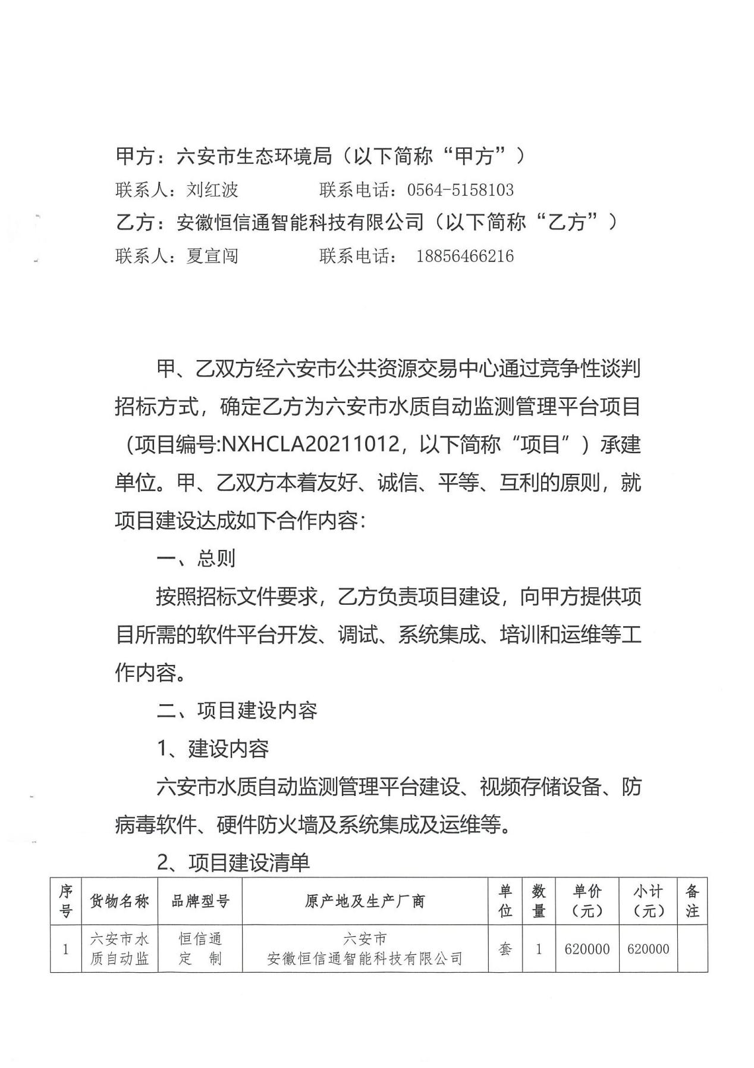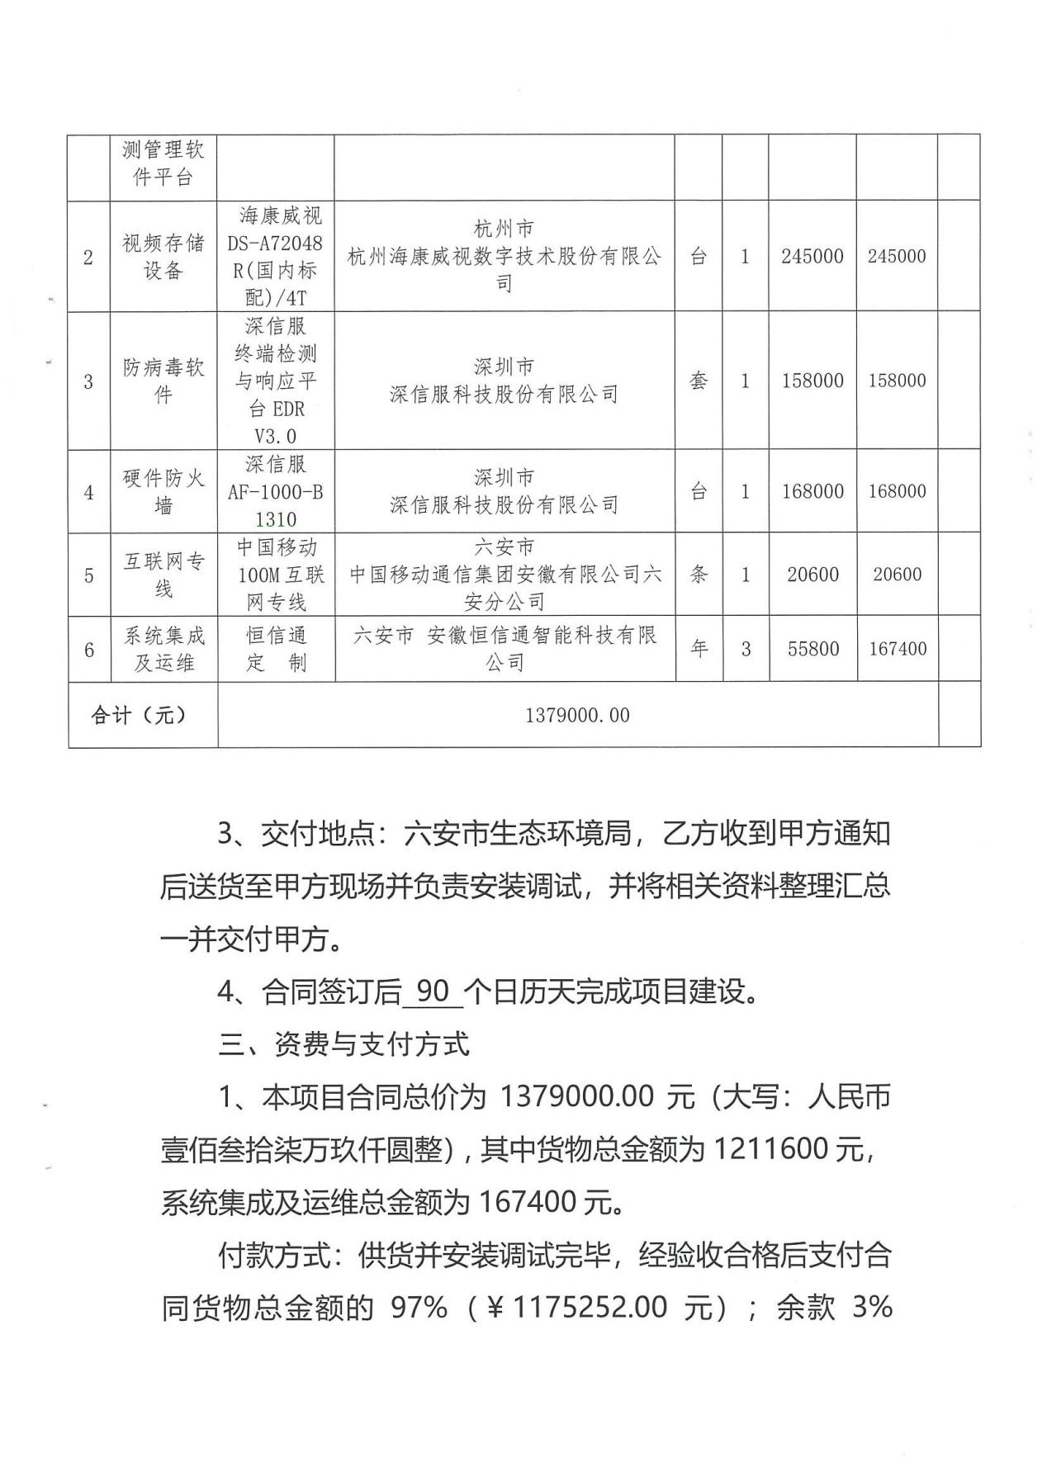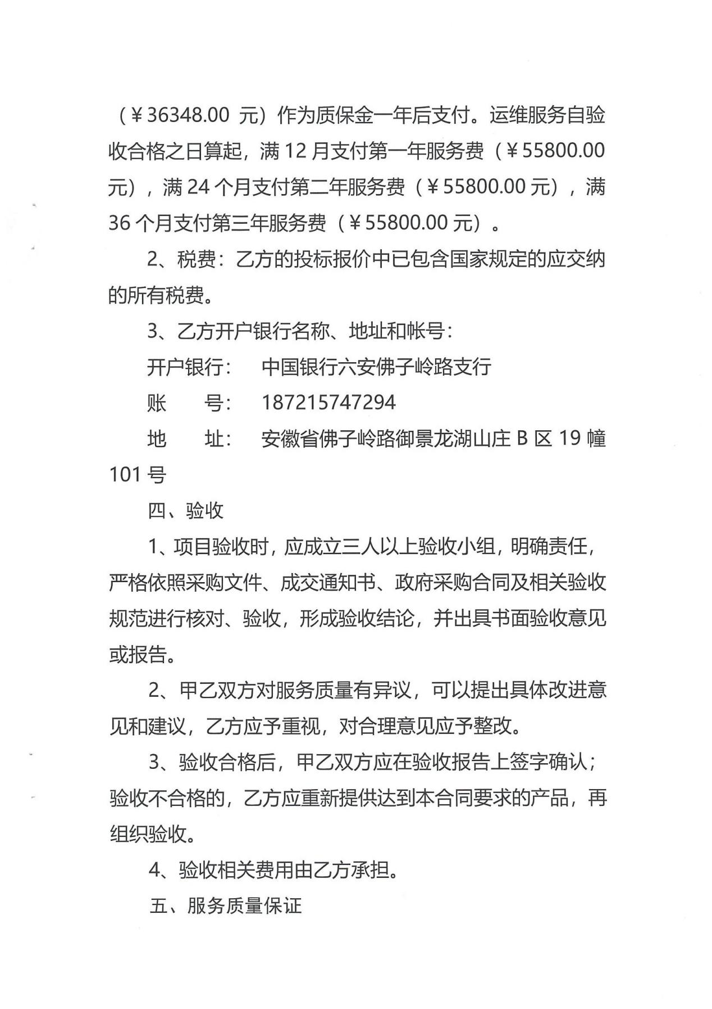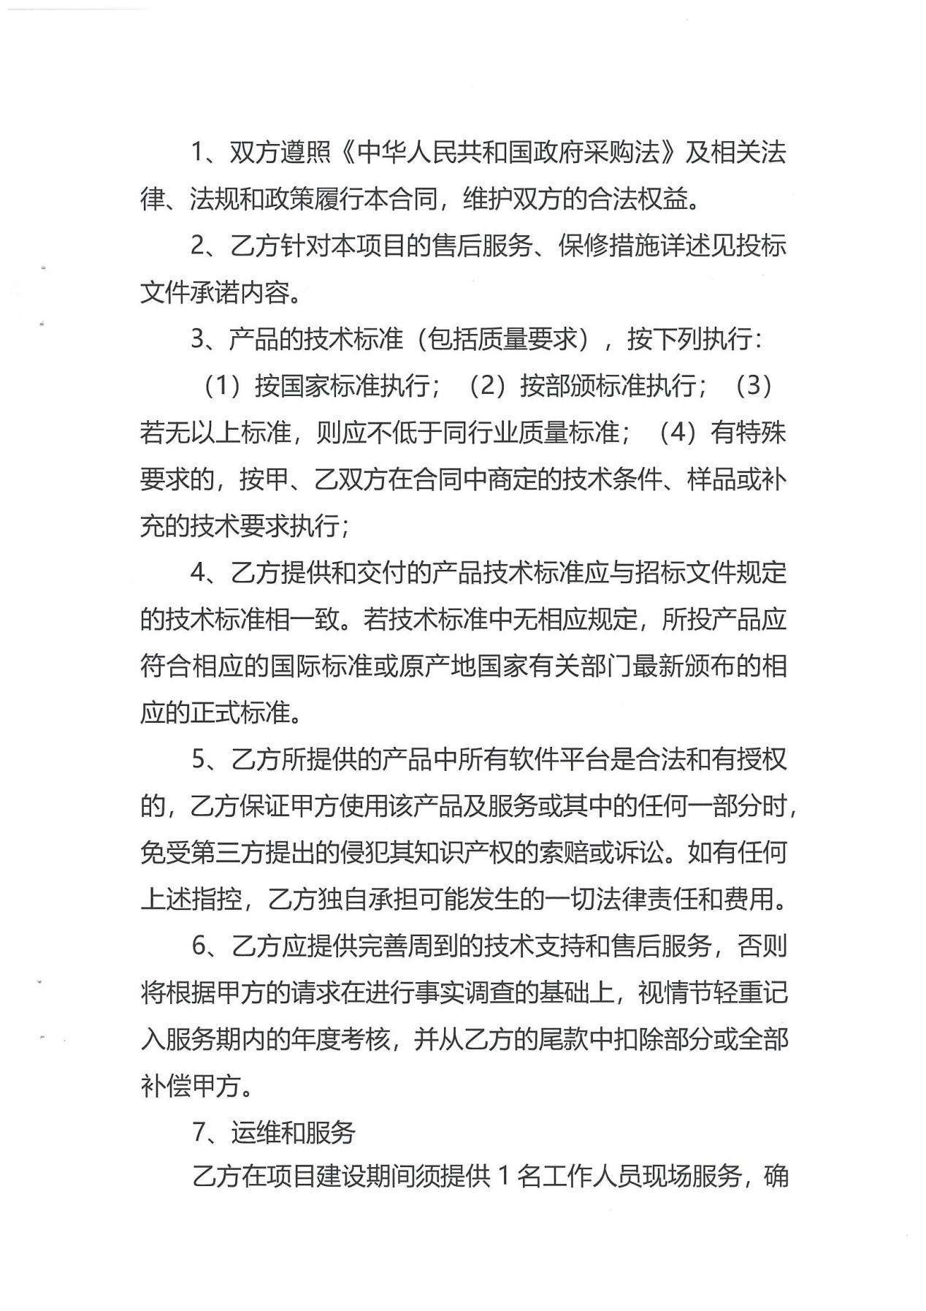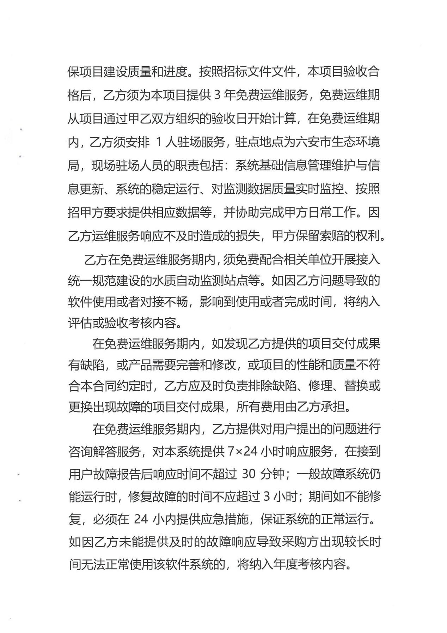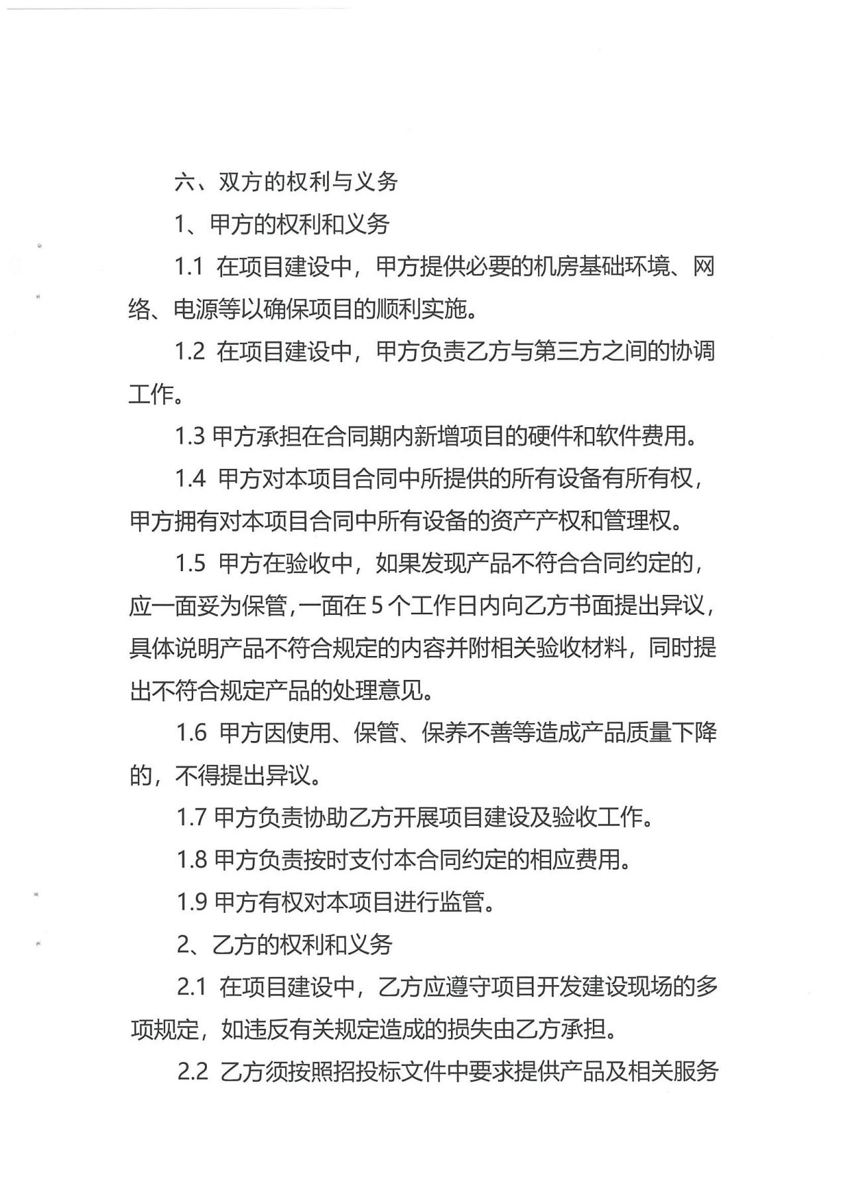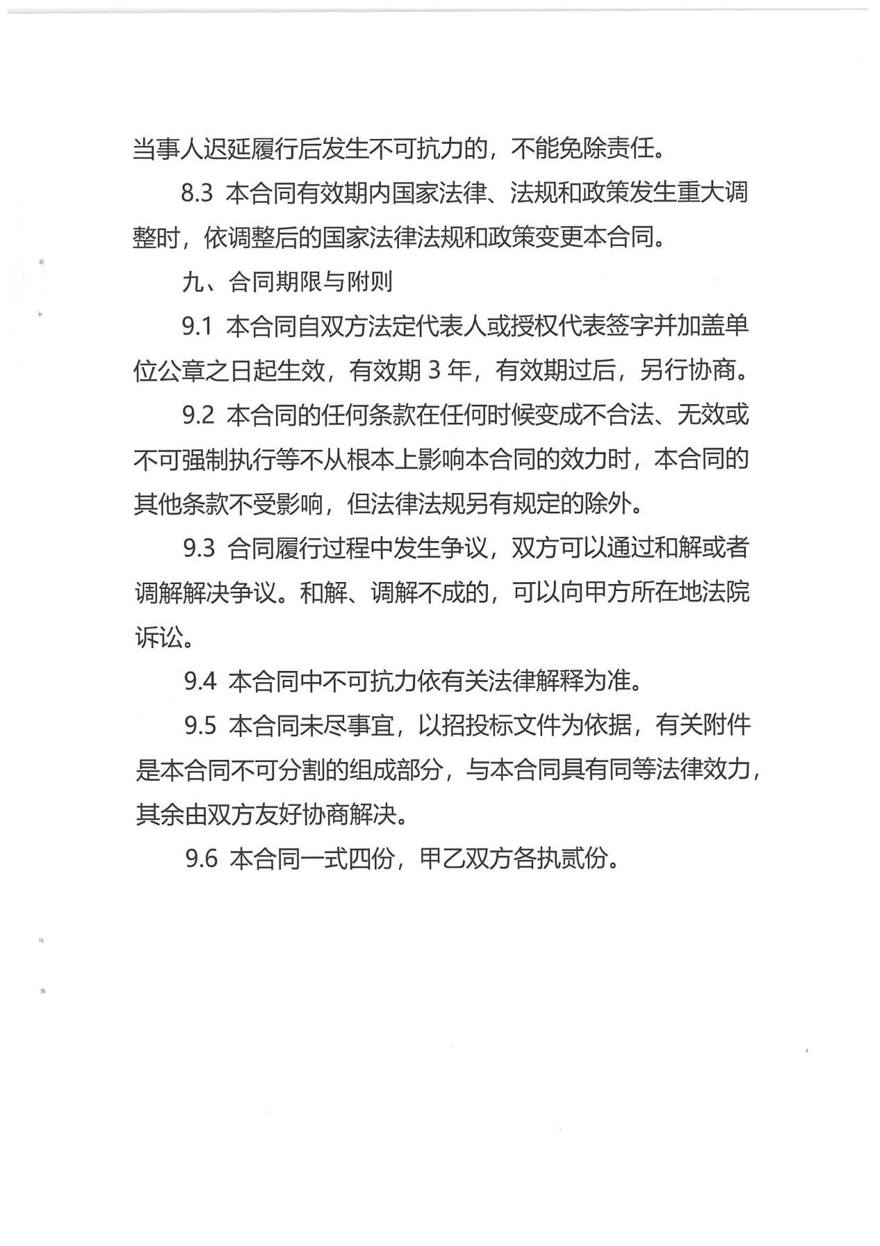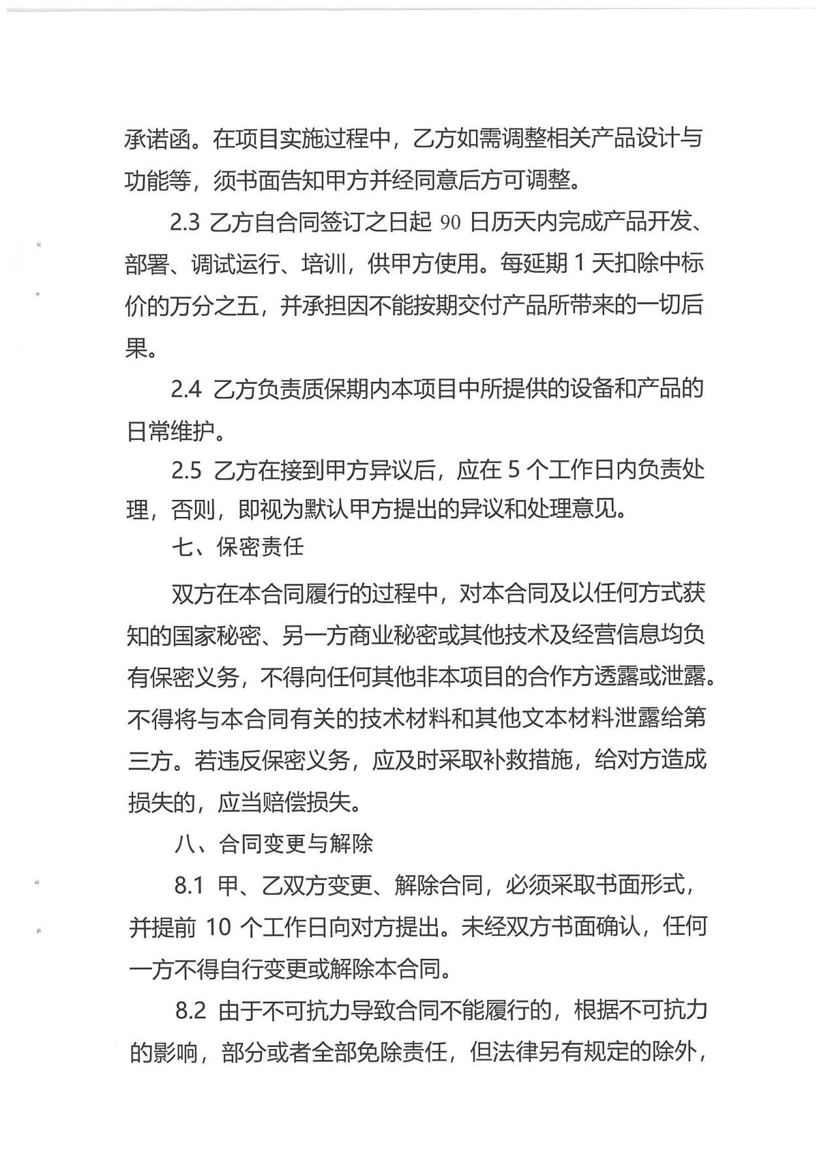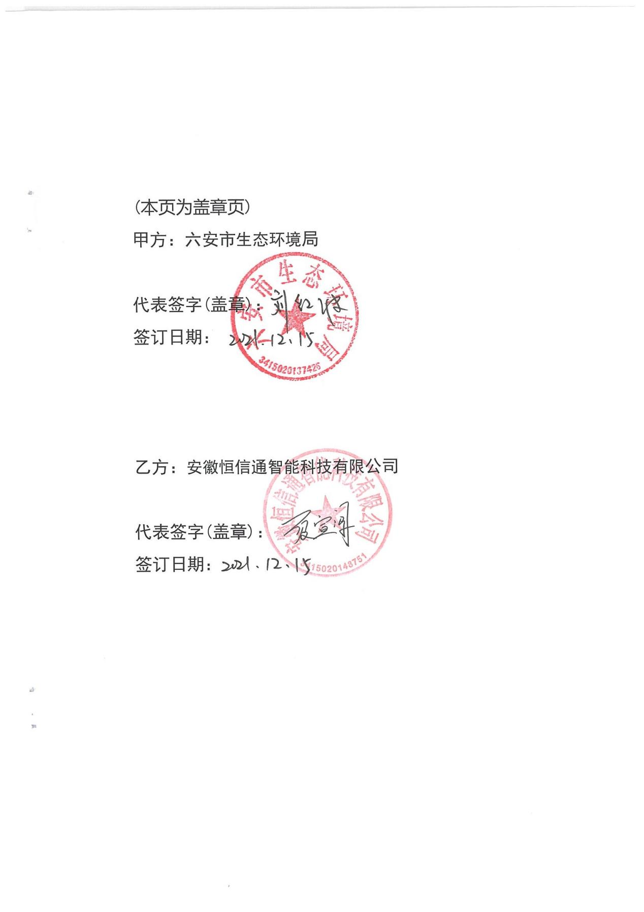

## 2.3、采购需求

### 2.3.1采购货物清单一览表

|  |  |  |  |  |
| --- | --- | --- | --- | --- |
| **序号** | **设备名称** | **数量** | **单位** | **备注** |
| 1 | 六安市水质自动监测管理软件平台 | 1 | 套 | 平台具备但不限于水质监测数据统计分析与展示、数据质量管理与审核、水质监测预警、水质站点运行维护管理等功能。具体需求见技术要求。 |
| 2 | 视频存储设备 | 1 | 台 | 用于接入、存储各水质站点视频监控数据。具体需求见技术要求。 |
| 3 | 防病毒软件 | 1 | 套 | 主要安装于各水质站点现场端设备和办公人员电脑上，保障客户端网络安全。具体需求见技术要求。 |
| 4 | 硬件防火墙 | 1 | 台 | 主要为各水质站点与市局平台联网和数据传输提供网络安全防护，保障市局平台和服务端网络安全。具体需求见技术要求。 |
| 5 | 互联网专线 | 1 | 条 | 100M互联网专线，包含3年链路费用，为平台接收个站点提供数据传输通道。 |
| 6 | 系统集成及运维 | 3 | 年 | 运维期内应免费提供技术服务，技术服务包括但不限于系统的维护、维修、水站接入和技术支持等。具体需求见技术要求。 |

### 2.3.2**技术要求**

为实现水质自动监测站监测数据的管理，保证上传的水质监测数据准确有效，并辅助水站日常维护管理工作。拟采购六安市水质自动监测管理平台，功能为水质在线数据传输、存储、质量管理和站点运维监管等功能。

**技术方案与性能设计要求**。平台建设参数参照中国环境监测总站《长江经济带水质自动监测站建设技术要求》执行。

1.基于物联网、云计算等技术手段，具有接收并处理大批量数据的能力。

2.采用分布式微服务架构,基于跨平台语言Java开发，采用统一认证协议,为应用服务提供统一接口管控平台、为第三方合作伙伴的业务对接提供授信可控的技术对接平台；以MySQL数据库作为数据存储数据库，以Redis作为数据缓存数据库，以RabbitMq作为消息中间件，整合GIS地理信息系统，视频监控系统等子系统；平台按照统一的规范标准实现数据处理机，并预留上级平台数据对接或上行接口，充分保障平台拓展性；

3.性能满足500个数据采集传输仪进行并发登录，成功率达99.5%以上，其平均响应时间小于1秒钟，并支持快速水平拓展。

4.良好平台兼容性，包含支持不同仪器厂家设备的数据接入，最少支持同时与5000台设备数据对接，支持六安市生态环境局现有相关业务信息系统平台之间的业务与数据对接。

5.安全体系要求：

（1）支持对现场机与上位机的数据传输加密，确保数据传输的安全；采用虚拟专用网络（VPN）数据传输方式，数据传输与通讯协议应满足《地表水自动监测系统通信协议技术规定（试行）》的要求。

（2）遵循统一的身份认证及安全跟踪原则，提供如电子数据访问认证功能；

（3）遵循有限授权操作机制，即只可由被授权用户运行授权应用模块。

（4）用户密码有复杂度要求，多次密码验证失败后，自动将该用户账号锁定；

（5）不同用户拥有不同的登录访问权限，即具备系统应用功能分级控制；

（6）系统保证运行安全和数据安全，建立备份、灾害恢复机制；

（7）对仪器运行日志、环境参数日志、用户操作监控日志进行统一安全管理。

### 2.3.3**水质自动监测管理平台功能要求**

需包含基础配置、权限系统配置、数据实时监控、实时告警、运维管理、历史数据管理、监测数据审核与补录、数据报表和图表分析等一系列子系统。

**1.水站基本信息查看与设置。**平台具有整个系统运行所需的各项基础信息与设置，包含水站信息、设备信息、参数信息、执行的标准、运行的周期、执行的质控手段以及权限管理，使平台能够和水站对接，系统整体按照项目实际需求运转。

**（1）系统执行标准的查看与设置**。平台支持单个项目同时执行多个现行标准，从而灵活的应对项目的不同需求，且导入的《国家地表水自动监测系统通信协议技术要求》、《国家地表水自动监测仪器通信协议技术要求》、《污染物在线监控（监测）系统数据传输标准（HJ 212-2017）》、《水资源监控管理系统数据传输规约（SZY206-2016）》等一系列数据采集与传输的现行国家或行业标准不可修改内容，新的标准可手动前端导入，也可导入自定义协议并进行编辑修改。

**（2）水站基本信息查看。**平台可查看运行的水站信息，包含水站所属的区域和流域、地理定位、执行的标准、水站归属的水质等级以及水站的现场照片。还可查看每个水站历史运行的设备列表，以方便溯源每个水站的历史设备使用情况。

**（3）水站设备管理。**平台可查看每个站点的监测设备信息，包含设备的基础信息、质保期、监测的参数、精度、量程以及检测周期；同时支持查看每个设备历史运行的站点列表，以方便溯源这个设备历史运行过哪些站点。

**（4）质控设置。**可根据实际运行需要对多种质控方法进行配置，包含零点核查、跨度核查的标准液浓度和跨度值，标样核查与多点线性核查的标准液浓度，加标回收的加标体积和加标浓度等等，并对每次的设置进行自动记录，且后续质控数据的合格判断可按照质控设置中的配置进行。

**（5）运行设置。**平台提供远程设置功能，实现系统智能化运行管理，同时可根据实际数据情况不断优化运行设置，使平台实用性更强。

**（6）权限管理。**可对每个使用账号权限进行分级，同时对数据可见性进行管理，使不同用户拥有不同的设置与访问权限。

**2.实时地图。**针对已上传数据的所有水站，可在地图上统一显示、操作，地图操作包括地图缩放、地图漫游、测距、测面、点选，不同的监测站类型，使用不同的图标显示，点击后能快速切入到基站管理、数据查询、视频监控等功能操作界面。

**（1）站点分布与导航。**

**A、站点分布：**平台可对所有自动监测站全局显示，用不同图标区分不同类型的自动监测站，同时根据自动监测站与平台的连接状态不同，用不同颜色图标标识自动监测站，用彩色图标标识实时连接的自动监测站，将离线状态的自动监测站用灰色图标标识。点击自动监测站的图标即可看到该自动监测站点的基本信息，包括站点的基础信息（经纬度、站点照片）、实时数据、数据说明、用预先设定的标准对数据进行显色标记，其中超标数据用红色突显标记。

**B、地图导航定位。**行政区定位：根据系统设定或读取GIS空间数据库自动定位到点击的行政区，可设定缩放级别；监测河段（区域）定位：根据系统设定或读取GIS空间数据库自动定位到点击的监测河段（区域），可设定缩放级别；自动监测站点定位：默认缩放级别，可自动将该点定位为地图中心点，弹出该站点对应的基础信息和最新实时数据等。地图可以按自动监测站点名称、监测类型、监测河段（区域）、行政区等进行搜索定位。

**（2）水环境质量综合分析。**水环境质量分类：依据《地表水环境质量标准（GB3838-2002）》，将数据分类以不同的颜色显示，如：I类绿色，II类蓝色，III类橙色、IV类黄色、V类红色等，在地图上弹出框显示选择主要的监测参数。监测河段（区域）颜色标识：根据自动监测站设定的监测参数，将所管辖的河段（区域）用不同颜色标识，并在地图上显示。

**（3）监控预警显示。**当某一自动监测站点的系统或仪器或通讯出现故障时，该自动监测站点在地图上以黄色闪烁的图标显示；当某一监控站点数据出现异常，则用橙色图标进行闪烁展现，点击可显示数据异常详细信息（包括监测因子、具体数值等）；当某一监控站点数据超标，则用红色图标进行闪烁展现，点击可显示数据超标详细信息（包括监测因子、具体数值等）。

**（4）实时数据监控。**列表展示所有站点的最新一组水质监测数据，通过一张表查看所有站点的最新数据情况，以实现对所有站点的实时监控。

**3.视频监控。**可远程调取部署在各个站点的摄像头，以实时查看站点的现场情况，支持拍照、录像、云台控制、3D放大等功能。视频监控设备支持循环录像，遇到人为的对站点的破坏，可及时调取历史视频回放调查，同样支持拍照、录像等功能。

**4.告警管理。**系统可以手机短消息、邮件等多种方式进行告警。一旦实时数据出现超标、数据缺失、上报异常、故障、离线等情况，平台会立刻进行告警，通知相关人员进行处理，同时支持短信、邮箱等功能，使告警管理工作有效、及时、有序地进行，能够更好地保障水环境监测系统的正常运行，为生态环境部门及时提供辅助决策。

**（1）实时告警。**对所有站点未消警的告警信息进行详细展示，记录初始告警时间、最新告警时间、同级告警次数以及告警历时时间，可对告警类型进行筛选，界面内可直接点击具体告警信息，展示关于此告警信息的所有数据信息，以方便确认告警原因。

**（2）历史告警。**告警信息消警后立即归类到历史数据，记录每条告警的消警时间，方便溯源。

**（3）告警设置。**平台可设置告警规则，包含规则名称、告警类型、通知的方式（短信、邮件），告警推送内容的文本，并且可精确的通知到对应关联的人员。

**5.远程控制。**数据传输系统实现对水站仪器和系统远程控制功能，并实现远程启动、终止等功能。数据传输系统能修正水站的时间，使之与数据传输同步。

**（1）仪器控制。**实时显示仪器目前所处的状态以及流程，并支持对单台仪器进行远程反控。

**（2）集成控制。**平台可对集成系统进行远程反控，含系统提取时间、校时、数据补采、运行模式切换、监测周期设置等功能。

**（3）反控日志。**平台可对每次的远程反控操作以及相关的交互反馈进行自动记录，方便后续的溯源查看。

**6.运维管理系统。**为保证最大限度发挥自动监测站的连续监测作用，满足水环境质量考核要求，对水站进行的运维管理工作至关重要。该系统旨在通过提供规范的运维流程，有效提高运维的工作效率，实现运维工作的无纸化办公，也为业主单位管控运维情况提供了便捷的途径和评判依据。

**（1）运维任务管理。**系统从发起任务到任务跟踪、任务审核，最后运维统计分析，对站点发生问题时派运维人员及时处理，运维过程实时跟踪，内容全纪录。发起任务：对于常规的运维任务，平台系统支持按照每个站点的运维周期自动发布任务；对于异常的运维任务，录入详细的任务信息，包含开始时间、时间节点、站点、故障仪器、执行人等信息。未完成的任务：创建完成的任务归到“未完成的任务”列表，可直观从查看任务目前所处的状态。任务跟踪：完成新建任务后，运维主管可以在任务列表中查看并跟踪新建的任务。运维人员在执行任务过程中，可以在运维地图中可查看执行此任务的运维人员的实时定位，以跟踪运维人员是否及时到现场进行运维工作。任务审核：当运维人员提交运维内容后，运维主管需要对运维报告进行审核，审核不通过的驳回内容会直接推送给运维人员重填，通过后自动归档进历史任务列表中，确保任务没有缺漏并且真实有效。历史任务：平台系统可记录所有已经完成的任务，可直观的查看每个任务是否合格，同样也可以查看关联此任务的基本信息、关联的所有表格、任务日志、历史GPS轨迹，还可以查看和批量下载自动生成的运维报告，实现所有运维内容全纪实。

**（2）运维数据统计。**该系统对过去一段时间内的历史运维任务进行数据统计，以总结这段时间的运维工作并对运维人员进行考核，为以后运维、研发工作的目标制定提供数据支撑，运维数据统计分为总体概览、站点统计、人员统计三个维度，同步提供全面的运维数据统计分析。运维总体概览：包括现场运维次数、任务完成状态、异常运维的效率任务发起的原因、告警类型统计以及故障设备统计。运维站点统计：运维管理系统可统计每个站点的现场运维次数、任务发起原因、告警类型、故障设备统计，以此来横向对比每个站点的运维数据，清楚的看出哪些站点出现的问题较多，每种告警发生在各个站点的次数，每种设备在各大站点的运行故障次数，即反映了运维人员的运维质量，同时也反映了哪些设备故障率较高，需要针对优化处理。运维人员统计：运维管理系统可横向对比每位运维人员的现场运维次数，是否按时完成以及运维效率，以此来考核运维人员的运维次数是否偏少或者偏多，分配任务后是否及时响应，以及用多长时间完成任务等指标。统计每个运维人员的运维次数、平均响应时长、平均异常解决时间。

**7.数据管理。**平台对接收的各类数据全部可查，并能对历史数据、手工数据等进行导入导出，异常数据可以自动标记和审核，对缺漏的数据进行补录，能结合人工录入数据和自动监测数据等进行数据有效性判别功能，并提供多种类型的数据统计分析图表。

**（1）数据查询：**可查的数据包含监测数据、质控数据、日志数据。**监测数据查询：**查看每个站点一段时间内所有参数的历史监测数据，超标数据自动标红；平台支持多参数同图对比，为水质监测数据分析提供有力工具。**质控数据查询：**平台紧跟国家总站最新的质控规定，支持国家规定水质质量控制方法的数据查询，同时为数据有效性的判断提供依据。**仪器日志数据查询：**平台系统可查询一段时间内每个站点的仪器运行日志，方便对异常情况进行溯源排查。

**（2）数据审核：**数据入库时，平台会自动给数据打好标记，包含是否超标、异常、故障、质控是否通过等，并根据关联的质量控制对监测数据进行系统预审，指定人员定期根据数据质量控制报告对监测数据进行审核，判定数据的有效性。①数据二级审核机制。为确保数据审核的准确性，平台提供二级数据审核。其中包括数据质量控制报告，报告包含原始数据信息、质控数据、一段时间的历史数据趋势、运维数据等，综合判断数据的有效性。一级审核不确定的部分，可标记存疑交由二级审核确定，二级审核对一级审核的结果复核并处理一级审核无法确定的存疑数据部分。②审核日志查询。平台自动记录每个审核操作并可查询关联的被标记数据，以便后续的审核行为溯源查询。

**（3）数据补录：**为防止仪器出现故障或者其他原因导致的数据大范围中断，平台提供数据补录功能，只能对缺失的数据进行填补，以方便对数据进行报表和图表的分析；补录时需要同步提交补录原因，以供后续的追溯查询。同时仪器已上传的数据无法修改。

**8.数据应用。**完成接入数据的处理后，平台对监测数据进行报表和图表的统计分析。报表主要实现对监测数据、质控数据、联网情况的报表统计；图表主要实现监测数据趋势、水质评价、超标情况、数据同比环比等分析。

**（1）数据报表。**平台数据报表生成业务包括单站点监测数据、多站点监测数据、数据完整性和有效性、质控数据、联网情况等方面。**A、单站点监测数据报表：**平台系统可自动计算数据统计结果，如最大最小值、平均值、水质类别、单项完整率、平均完整率、单项有效率、平均有效率、超标率等，可生成日报表、周报表、月报表。**B、多站点监测数据报表：**通过平台界面展示被选站点整体在某个周期内每种水质的占比情况，并提供上个周期的数据作为环比，以此考核被选站点的总体水质达标情况以及与上个周期相比的水质数据变化情况。**C、数据完整性和有效性报表：**通过统计数据的应传数据量、缺失数据量汇总为数据完整率报告，以此评估仪器的稳定性；通过统计数据的应传数据量、有效数据量汇总为数据有效率报告，以此评估仪器的可靠性；提供数据占比饼图以及各站点完整率的对比分析。**D、质控数据报表：**系统可生成零点核查、跨度核查、标样核查、加标回收、实际水样比对等质控方法的报表。支持两种维度的分析。**参数维度：**统计每个参数的质控次数与通过率，以此分析每个参数对应质控情况的好坏，支持列表与图表的展示；**站点维度：**统计每个站点的质控次数与通过率，以此考核每个站点质控工作是否较好的完成，支持列表与图表的展示。**E、联网情况报表：**即查询一段时间内各个站点的在线时长、离线时长、离线次数、最新上线或离线时间，来评估各个站点的网络稳定性。

**（2）数据图表。**平台提供数据图表自动生成功能，包括多站点单参数趋势对比图、单站点多参数趋势对比图、水质分析评价图、最大最小值对比图、水质时间比例分析图、水质污染指数分析图、主要污染物分析图、超标数据分析图、数据同比环比分析图等。**A、多站点单参数趋势对比：**平台的数据图表功能区可实现同个参数在不同站点的趋势对比分析，以对比分析这个参数在各个站点所处水域的数据情况。**B、单站点多参数趋势对比：**同个站点多个参数的趋势对比分析，以分析同个站点下相关参数的数据趋势情况，以方便关联参数的对比。**C、水质分析评价：**综合评价一段时间内多个站点的水质等级情况，以评价这段时间内每个站点的水质等级达标情况以及哪些站点的水质等级最好或者最差。**D、最大最小值对比：**展示同个参数在多个站点在一段时间内的最大值、最小值、平均值的柱图比较，以分析在时间段内，此参数在一段时间内的水质变化幅度大小以及均值情况。**E、水质时间比例分析：**展示被选站点每个月各个水质等级所占的时间比例，并进行月份间的对比，以此横向对比哪些站点处于较好水质或者较差水质的时间更长。**F、水质污染指数分析图：**统计在一段时间内，同个参数，超标的站点的数量，以分析在这段时间内每个参数的污染情况，哪个参数超标的范围最广。**G、站点主要污染物分析图：**统计所有站点中每个参数的站点超标率并作为该河流水系的主要污染物予以展示，为水环境治理提供强有力的数据工具。**H、超标数据分析：**对一段时间内，各个参数的超标状图次数进行柱对比，以分析在这段时间内每个参数的超标情况以及哪个参数超标最为严重。**I、数据同比环比分析：**自动分析本月数据对比去年同月数据（同比）或上月数据（环比）的变化情况，并以图表形式呈现，可直观反映该参数水质好转或恶化程度。

### 2.3.4**视频存储设备**

1. 机架式/8U 48盘位/2048Mbps接入带宽/48块4T企业级SATA硬盘；

2. 单设备应配置≥两颗64位多核处理器，≥8GB内存，内存支持扩展到≥256GB，需配置冗余金牌电源；

3. 单设备应标配≥4个千兆网口，可增扩≥2个万兆口或≥4个光纤接口，并可增扩2个SSD固态硬盘（投标时需提供公安部检测报告并加盖原厂公章）；

4. 应支持FCSAN、IPSAN、NAS存储功能；

5. 可接入硬盘≥48块SATA/SAS硬盘，并支持≥12级扩展柜级联扩展；

6. 标配1个MINISAS接口，并支持扩展SAS3.0高速接口；

7. 应能提供RAID0、1、3、5、6保护，支持坏盘自动重构；

8. 应能对视音频、图片、智能分析录像的混合直存，无需存储服务器和图片服务器参与；

9. 应能接入并存储2448Mbps视频图像，同时转发2448Mbps的视频图像；同时回放384Mbps的视频图像；

10. 可根据数据对象的重要性、访问频率等属性对数据进行自动分层存储；

11. 可在视频画面上绘制区域或界线，检索指定范围内的报警录像；可输入车牌号码可查证出相关图片和视频；可按照报警事件进行检索。可通过客户端将交通卡口数据（包括车标、车道、车速范围、车牌及车身颜色），行为分析的图片及数据（包括进入警戒线、进入警戒区、物品遗留、人脸检测）直接存入存储服务器，并可通过客户端进行检索、查看、下载图片及进行录像；

12. 可接入鱼眼、双目等摄像机的图像以多画面分割方式显示；

13. 通过客户端软件添加及删除手机号，启用短信网关报警功能后，可向添加的手机号码发送电源异常、系统卡容量不足、存储空间异常、自动修复失败、私有卷IO异常、无可用逻辑卷等报警信息，报警种类可设；；

14. 可对指定的录像段或指定事件的1个或多个前端的不同时间段的录像段添加标签，并自动备份到存档卷中，使之不会被覆盖删除；（投标时需提供公安部检测报告并加盖原厂公章）；

15. 可根据事件名称查询所有相关联的不同前端或时间的录像段并进行回放和下载；（投标时需提供公安部检测报告并加盖原厂公章）；

16. 可通过IE浏览器对一台、多台样机或扩展柜中的磁盘进行定位，使对应的磁盘指示灯闪烁，闪烁的时长可设；

17. 支持RTSP/ONVIF/PSIA等标准视频流传输协议，支持iSCSI、CIFS、NFS、FTP、HTTP、AFP、RSYNC等存储协议；

18. 支持不低于600MBps图片并发输入，同时不低于600MBps图片并发输出；

19. 当RAID中某块工作正常的硬盘被误拔出后，60分钟内插回，该硬盘能恢复到原RAID中，系统自动恢复工作，而且会对拔掉的硬盘进行增量数据恢复；

20. 在RAID内丢失2块（含）以上硬盘但至少有1块正常磁盘时，无需等待丢失盘恢复，保留的硬盘中的数据可正常读出，且新数据可正常写入。

### 2.3.5**防病毒软件**

1、本次要求产品纯软交付。包括控制平台，并授权100个PC终端，并提供三年软件升级服务，为保证管理平台的安全性要求其操作系统为64位的Centos7或ubuntu操作系统；

2、支持展示终端资产状况，包括：主机名、在线/离线状态、IPv4地址、MAC地址、操作系统、终端agent版本、病毒库版本、最近登录时间、最近登录的用户名；终端信息变更能自动更新；

3、支持终端客户端软件的启用禁用，重启，卸载；

4、支持监控诱饵文件，诱饵文件可被实时监控，当勒索病毒对该文件进行修改或加密操作时进行拦截；

5、一键式操作对指定终端/终端组进行合规性检查，包括身份鉴别、访问控制、安全审计、 SSH策略检测、入侵防范、恶意代码防范，对不合规的检查项提供设置建议，并可视化展示终端的基线合规检查结果；

6、支持展示终端检测到的WebShell事件及事件详情，包括：恶意文件名称，威胁等级，受感染的文件，发现时间，检测引擎，文件类型，文件名，文件Hash值，文件大小，文件创建时间；可配置WebShell实时扫描，一旦发现WebShell文件，可自动隔离或仅上报不隔离；

7、支持极速、均衡、低耗三种病毒扫描模式， 支持虚拟化环境下优化病毒扫描时的资源消耗；

8、支持远程控制管控终端桌面的功能，便于管理员能够及时对存在故障的终端进行维护；

9、流量线详情支持展示该流量线对应的控制策略；图形化显示服务器间流量关系，包括访问详情、流量趋势等；

10、服务器详情支持展示服务器的资源状态（CPU占有率、内存占有率和磁盘率）、流量分布Top5、该服务器开放的服务；

11、支持对USB存储设备设置基于设备ID的白名单，允许白名单设备使用。提供设备ID识别工具；

12、支持在业主现有的安全感知平台管理界面下发一键隔离指令，对终端所有连接进行阻断，防止病毒进一步扩散（投标时提供相关功能截图证明）；

13、支持与业主现有的防火墙进行安全联动，管理员可以在网络防火墙管理界面下发快速查杀任务，并查看任务状态、结果并进行处置，支持在管理平台查询和统计联动信息（投标时提供相关功能截图证明）；

14、厂商为国家信息安全漏洞共享平台CNVD技术组和用户组成员，提供CNVD官网截图证明或证书复印件；

15、厂商应是国家互联网应急中心（CNCERT）服务支撑单位（国家级），提供相关证明材料。

### 2.3.6**硬件防火墙**

1、整机吞吐量≥4Gbps，防病毒吞吐量≥400M，并发连接数≥100万，接口≥6个千兆电口，2个千兆光口，2个USB口和1个RJ45串口，本次项目配置防病毒功能、入侵防御功能、僵尸网络功能并提供三年规则库升级和软硬件升级服务；

2、支持路由模式、透明模式、旁路镜像模式等多种部署方式；

3、支持链路健康检查功能，支持基于多种协议对链路可用性进行探测，探测协议至少包括DNS解析、ARP探测和PING方式；

4、产品支持策略路由负载，支持基于服务、ISP地址、应用、地域等维度进行智能选路，保证关键业务流量通过优质链路转发，支持加权流量、带宽比例、线路优先等负载均衡调度算法；

5、支持DNS透明代理功能，避免单运营商DNS解析出现单一链路流量过载，平衡多条运营商线路的带宽利用率；

6、支持多维度安全策略设置，可基于时间、用户、应用、IP、域名等内容进行安全策略设置；

7、支持在业主现有的安全感知平台管理界面下发一键处理指令，对出现攻击的主机进行进行阻断（投标时提供相关功能截图证明）；

8、支持策略生命周期管理功能，支持对安全策略修改的时间、原因、变更类型进行统一管理，便于策略的运维与管理；

9、支持三权分立功能，根据管理员权限分为安全管理员、审计员、系统管理员三种角色；

10、支持对请求报文头的X-Forward-For字段检测，并对非法源IP进行日志记录和联动封锁；

11、产品支持僵尸主机检测功能，产品预定义特征库超过110万种，可识别主机的异常外联行为；

12、支持对ICMP、UDP、DNS、SYN等协议进行DDOS防护；

13、支持IPv4/IPv6双栈工作模式，以适应IPv6发展趋势；

14、支持多种用户认证方式，用户认证方式要求支持本地密码认证、外部密码认证和单点登陆等方式；

### 2.3.7**系统集成及运维**

1. 本项目运维服务期为3年。在运维服务期内，要求中标人提供7×24小时技术支持服务，在系统发生故障时，提供30分钟响应，相关技术人员3小时到场处理，在提供技术服务时必须对采购人的数据安全履行保密义务；
2. 在运维服务期内，中标人应对所交付系统进行优化，并对平台运行状况进行监控和必要维护。对任何软件运行故障需及时响应及排除，保证系统的正常运行，并定期提供系统运行报告；
3. 运维服务内，中标人应根据六安生态环境局要求，完成平台相关集成工作，负责接入统一规范建设的水质自动监测站点，平台需要从水质自动监测站采集和传输的数据包括：水质监测数据、设备状态数据、系统和设备报警数据、设备内部参数数据、动力环境数据、视频监控数据等；负责监控远程站点的运行状态；
4. 需提供满足项目后期运维所要求的各类资源保障，包括1名驻场人员，驻点地点为六安市生态环境局；现场驻场人员的职责包括系统基础信息管理维护与信息更新、系统的稳定运行、对监测数据质量实时监控、按照招标方要求提供相应数据等；
5. 驻场人员接受服从采购人的工作安排，驻点人员的所有工资待遇、专用车辆所需费用均由运维单位承担，驻点人员须在35周岁以下。

注：为了保证项目实施的顺利开展、达到项目建设目标，采购人有权要求预成交人在合同签订前提供相关产品进行功能测试，不能提供产品测试或测试产品与投标时的产品技术响应情况不一致取消成交资格，如存在虚假响应情况须承担相应责任，同时采购方可将成交资格授予下一成交人或重新招标。

## **2.4、企业资质报审表**

**企业资质报审表**

工程名称：六安市水质自动监测管理平台项目

|  |
| --- |
| 致:六安市生态环境局  现报上六安市水质自动监测管理平台项目 公司资质文件，请审查。  附：企业资质文件  承建单位(章)：  项目负责人：  日 期： |
| 建设单位审批意见  建设单位（章）：  项目负责人：  日 期： |

**六安市水质自动监测管理平台项目**

**企业资质文件**

**安徽恒信通智能科技股份有限公司**

**资质证明**

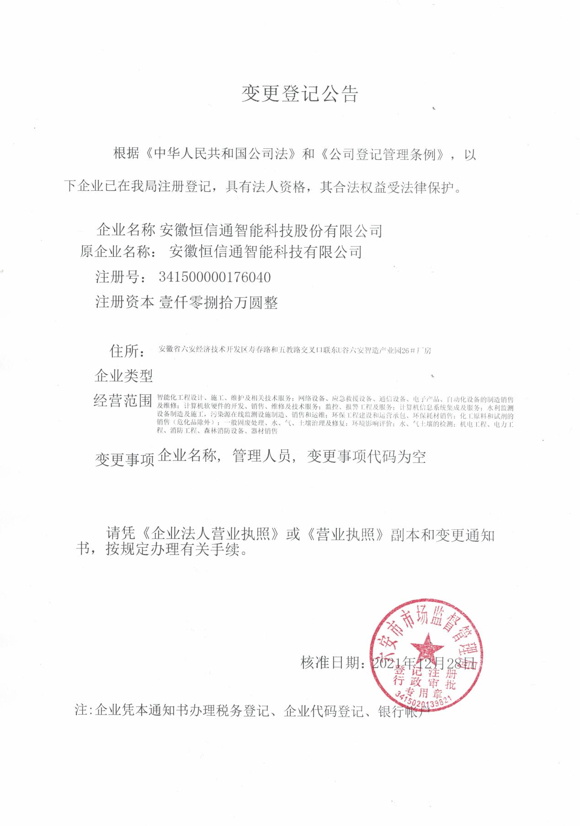

### **2.4.1、营业执照**

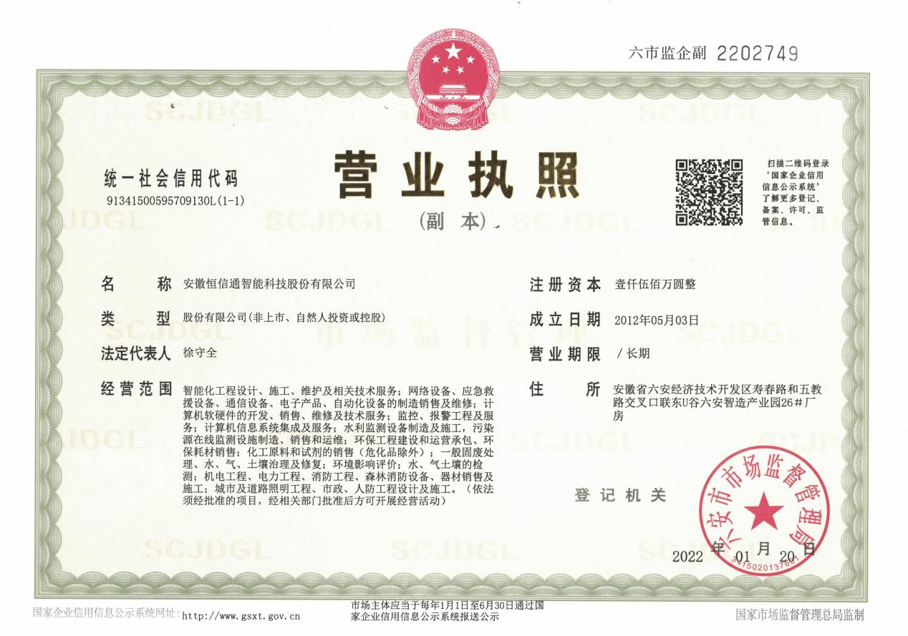

### **2.4.2、安全生产许可证**

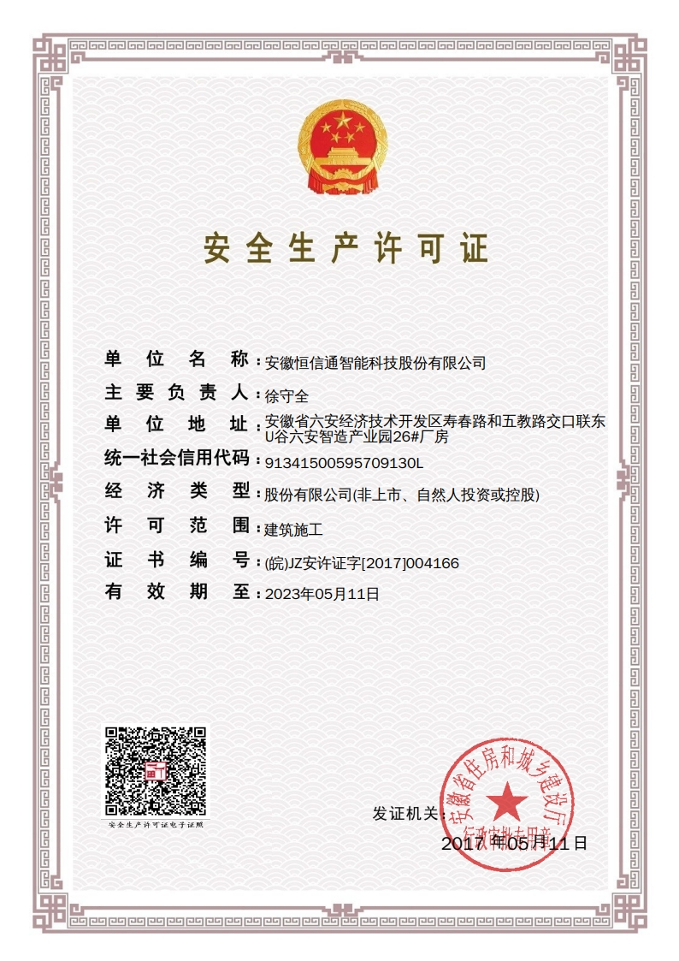

### **2.4.3、电子与智能化工程专业承包壹级**

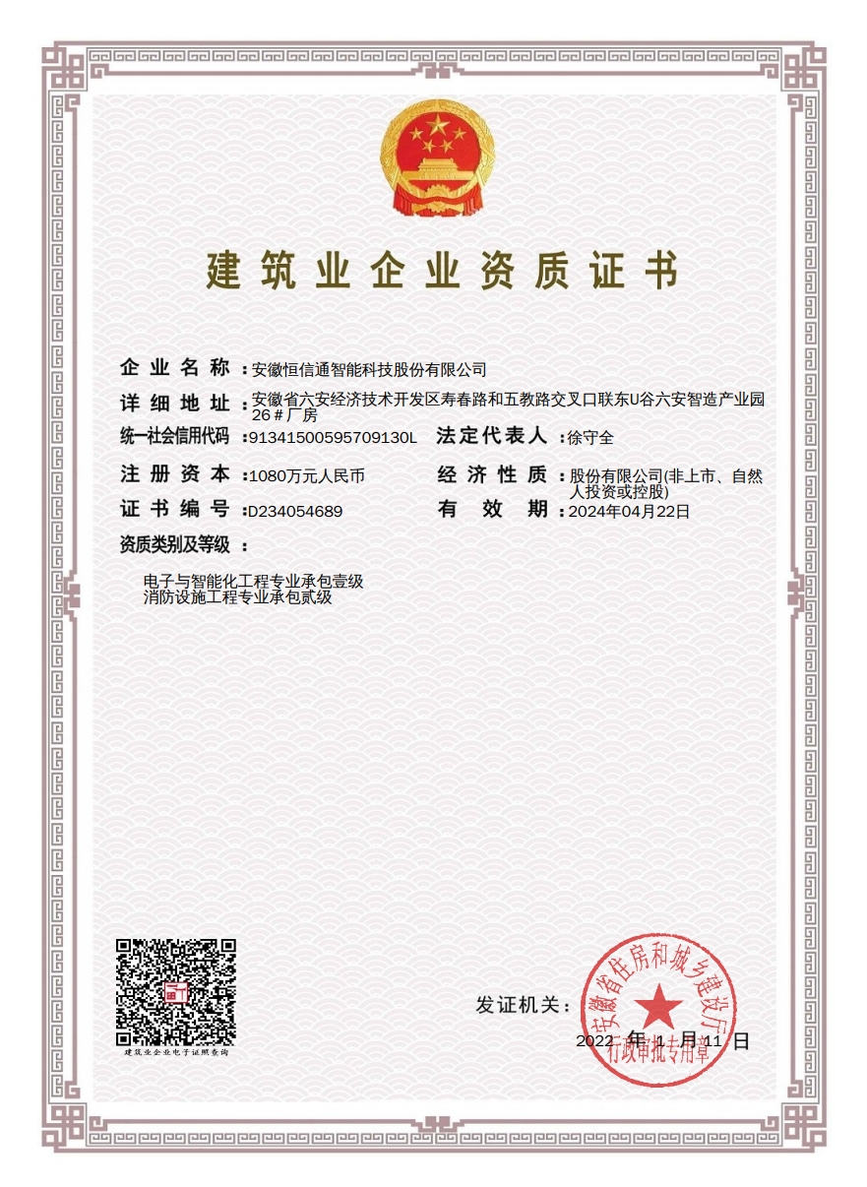

### **2.4.4、安全防范等级壹级资质**

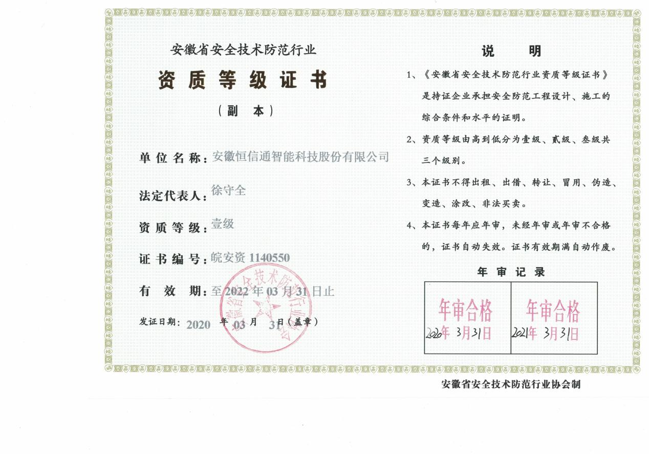

### **2.4.5、ITSS信息技术服务运行维三级资质**

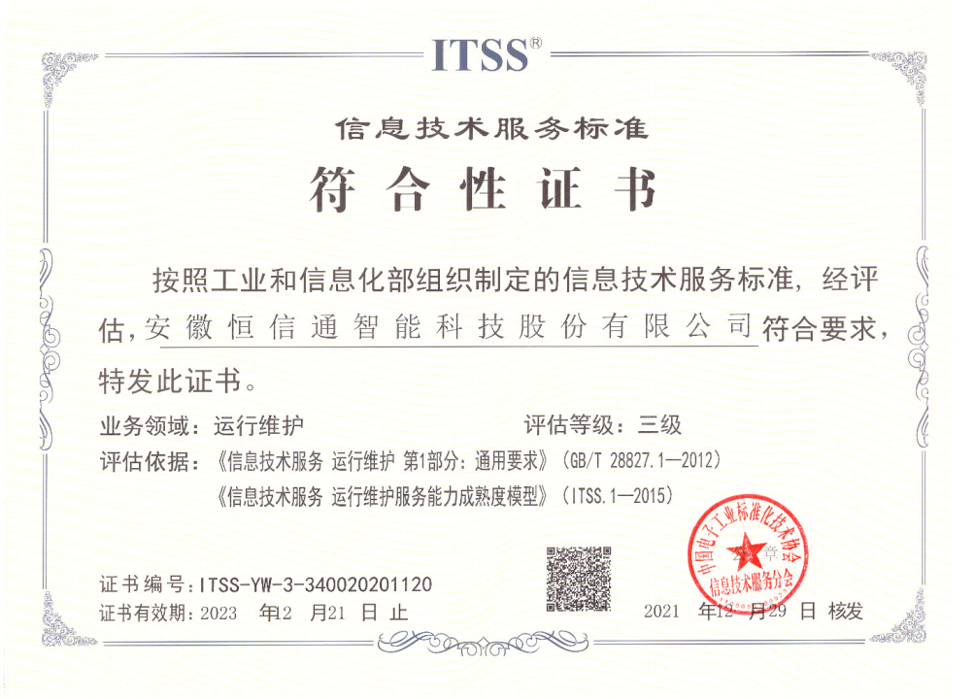

### **2.4.6、信息安全管理体系认证证书**

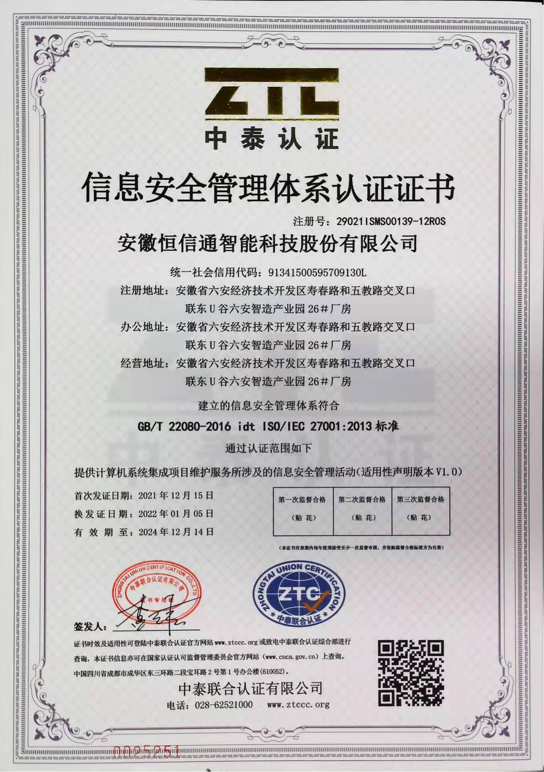

### **2.4.7、信息技术服务管理体系认证证书**

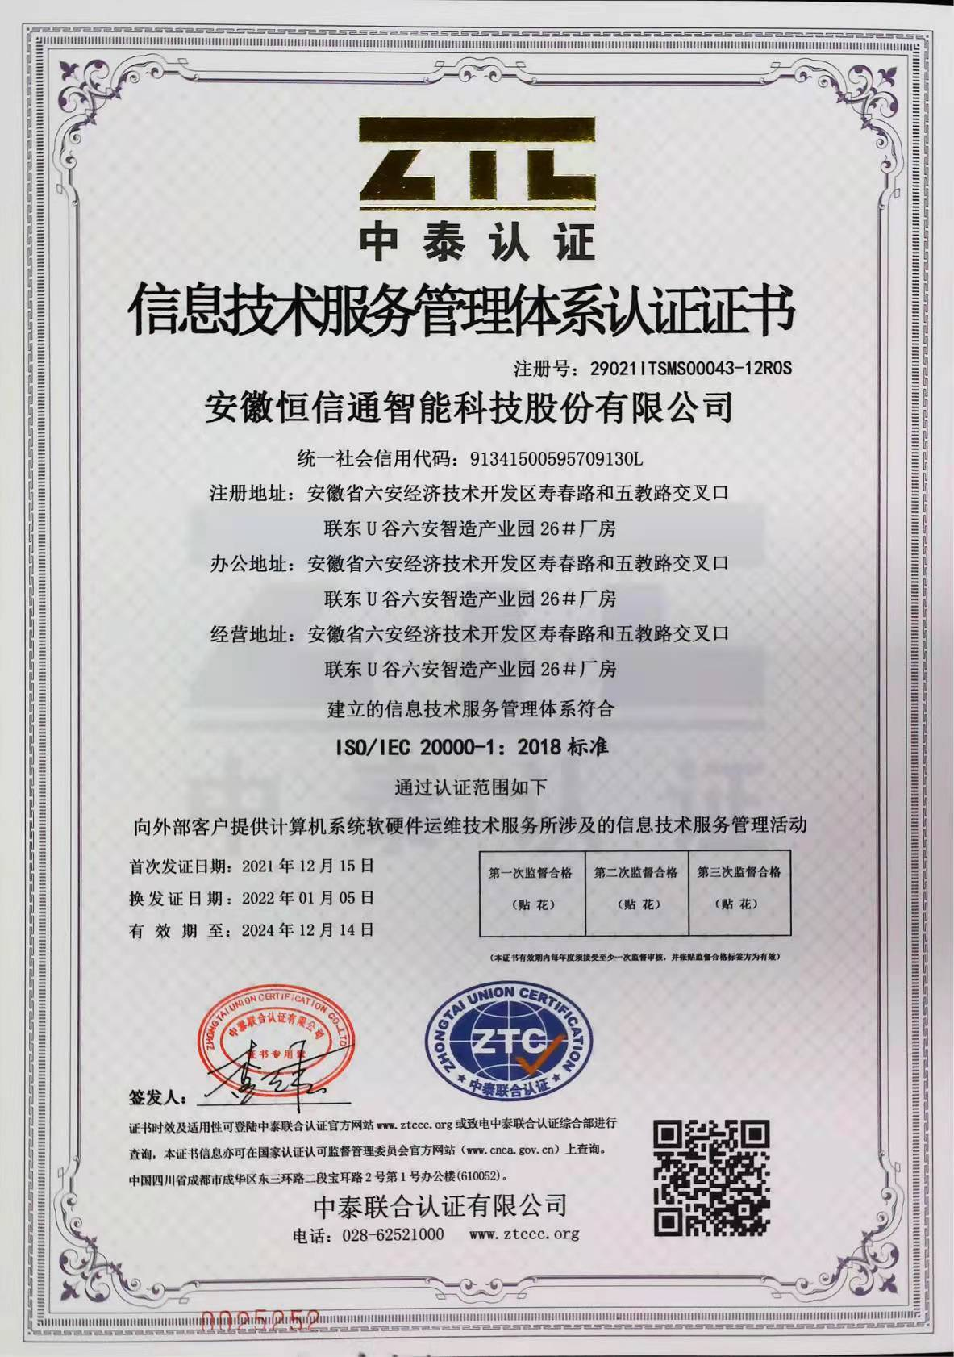

### **2.4.8、质量管理体系认证证书**

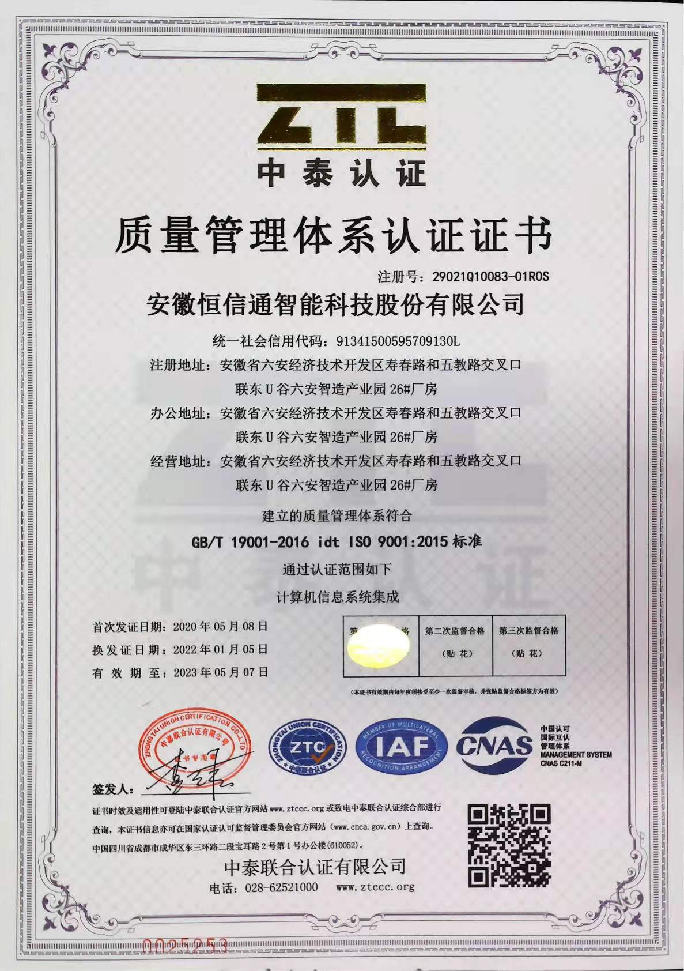

### **2.4.9、职业健康安全管理体系认证证书**

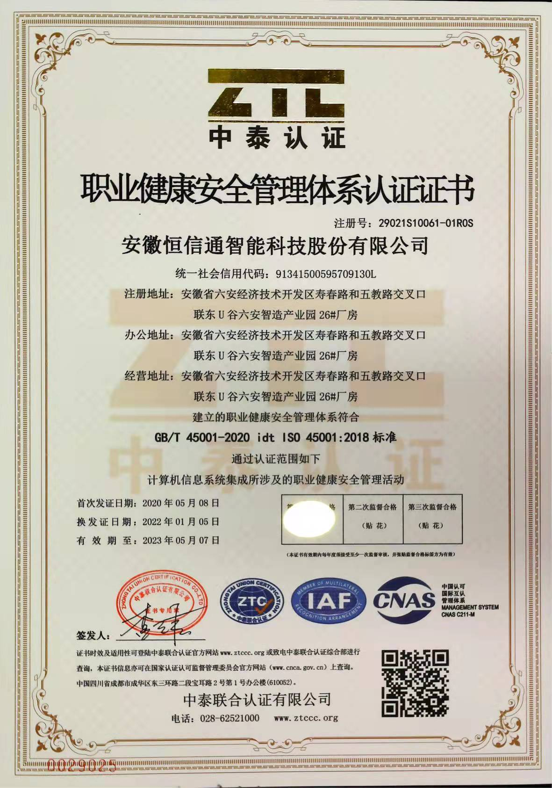

### **2.4.10、环境管理体系认证证书**

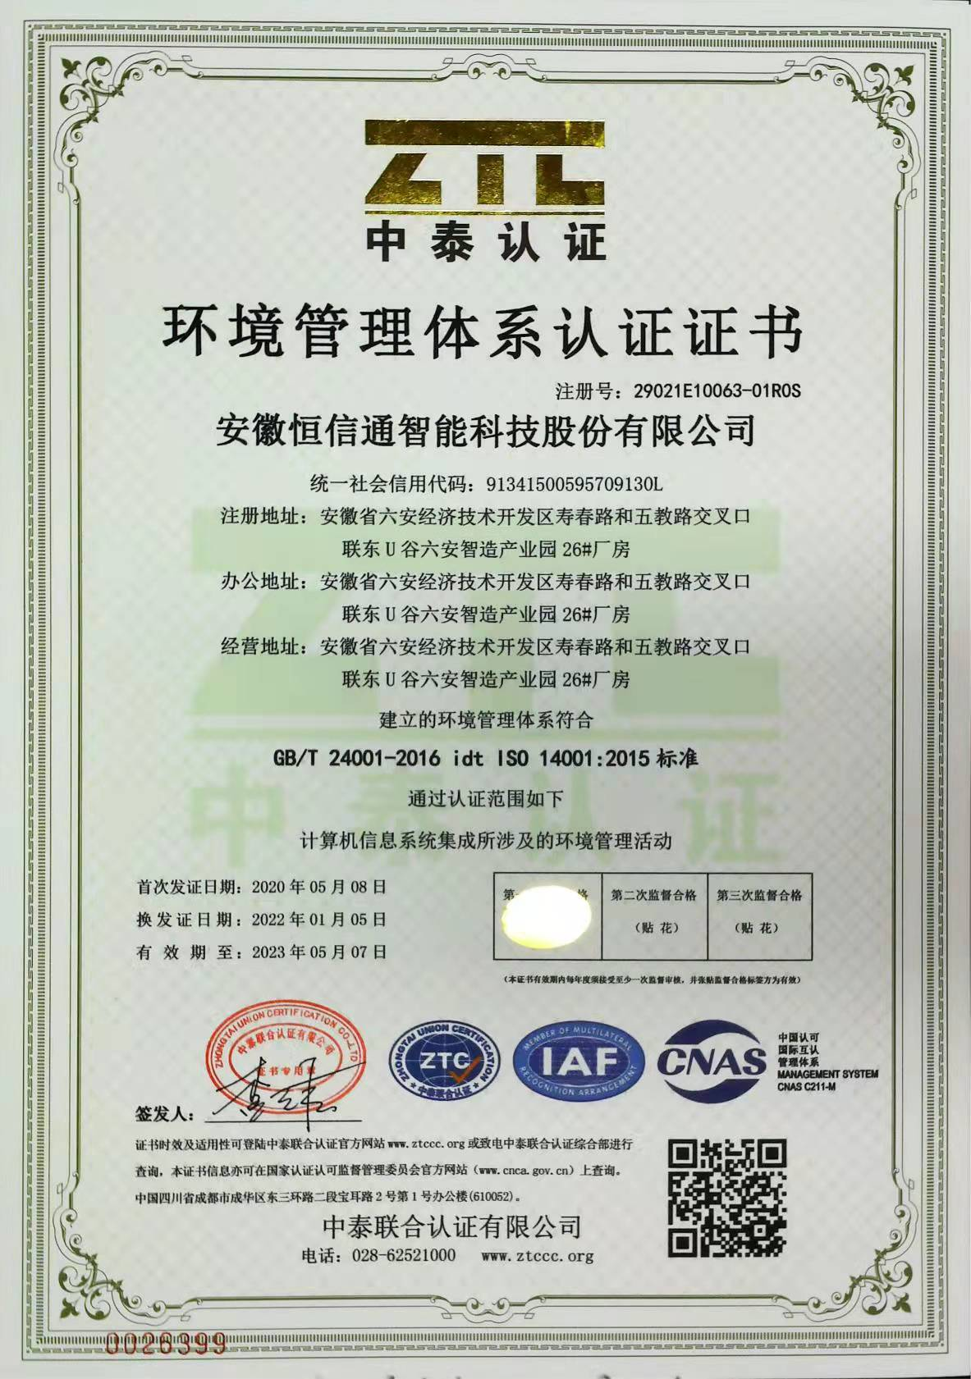

## **2.5实施方案报审表**

**实施方案报审表**

工程名称：六安市水质自动监测管理平台项目

|  |
| --- |
| 致:六安市生态环境局  现报上六安市水质自动监测管理平台项目专项实施方案的编制，并经我单位上级技术负责人审核批准，请予以审查。  附：  承建单位(章)：  项目负责人：  日 期： |
| 建设单位审批意见  建设单位（章）：  项目负责人：  日 期： |

## **2.6开工报告**

**开工报告**

工程名称：六安市水质自动监测管理平台项目

|  |
| --- |
| 致：六安市生态环境局：  我方已根据合同的有关规定，完成了 六安市水质自动监测管理平台项目 工程的开工准备工作，我方认为工程具备了开工条件，并经我单位审查批准，特此申请工程开工，请予以审查。  供应商（章）：  项目负责人：  日 期 ： |
| 建设管理单位审查意见：  建设单位（章）：  工程负责人：  日期： |

1. **采购清单**

## **采购清单**

|  |  |  |  |  |
| --- | --- | --- | --- | --- |
| **序号** | **设备名称** | **数量** | **单位** | **备注** |
| 1 | 六安市水质自动监测管理软件平台 | 1 | 套 | 平台具备但不限于水质监测数据统计分析与展示、数据质量管理与审核、水质监测预警、水质站点运行维护管理等功能。具体需求见技术要求。 |
| 2 | 视频存储设备 | 1 | 台 | 用于接入、存储各水质站点视频监控数据。具体需求见技术要求。 |
| 3 | 防病毒软件 | 1 | 套 | 主要安装于各水质站点现场端设备和办公人员电脑上，保障客户端网络安全。具体需求见技术要求。 |
| 4 | 硬件防火墙 | 1 | 台 | 主要为各水质站点与市局平台联网和数据传输提供网络安全防护，保障市局平台和服务端网络安全。具体需求见技术要求。 |
| 5 | 互联网专线 | 1 | 条 | 100M互联网专线，包含3年链路费用，为平台接收个站点提供数据传输通道。 |
| 6 | 系统集成及运维 | 3 | 年 | 运维期内应免费提供技术服务，技术服务包括但不限于系统的维护、维修、水站接入和技术支持等。具体需求见技术要求。 |

1. **项目过程质料**

## **4.1、设备材料质量证明材料**

**防火墙**

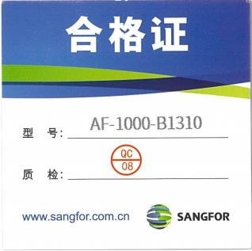

**海康威视**

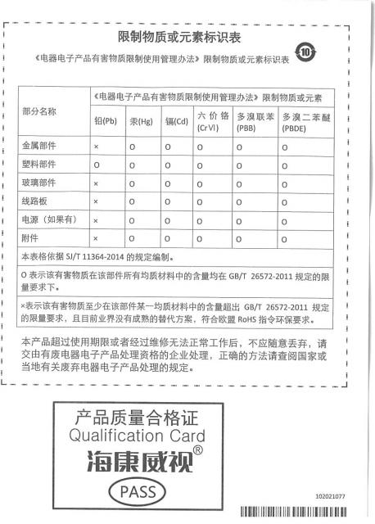

**软件平台**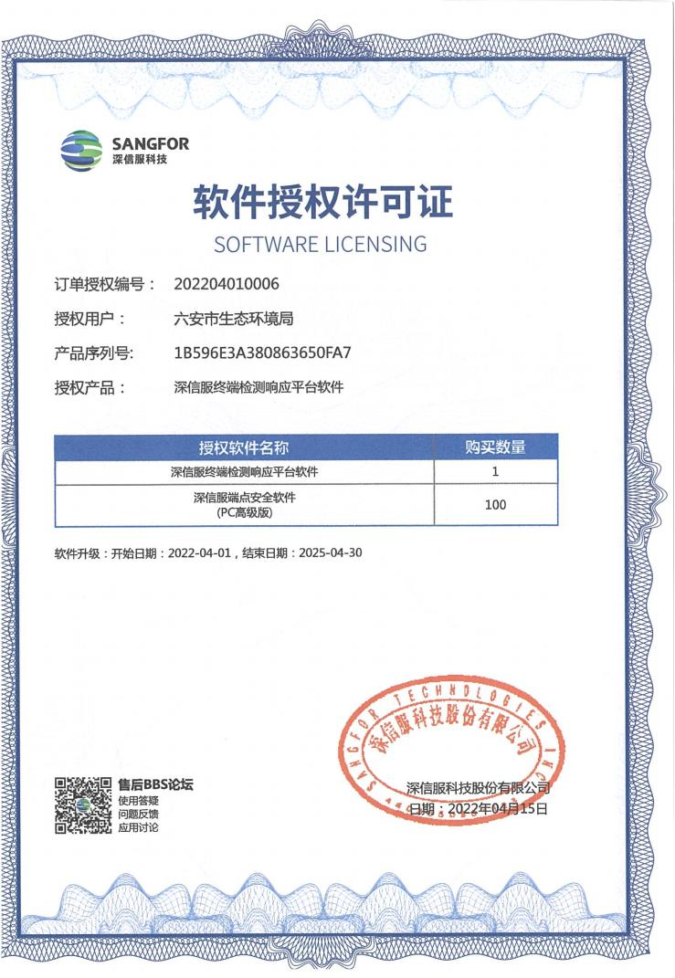

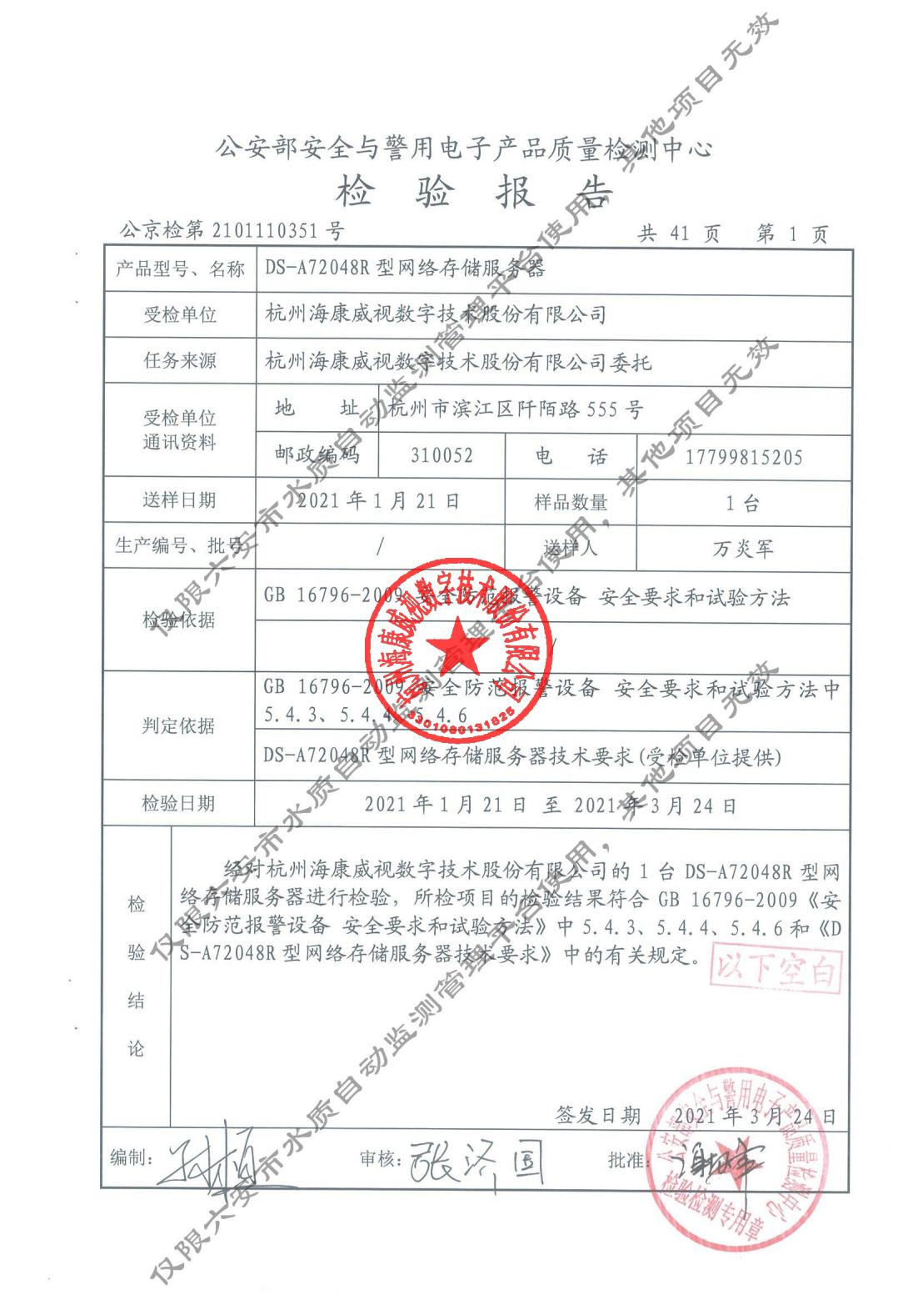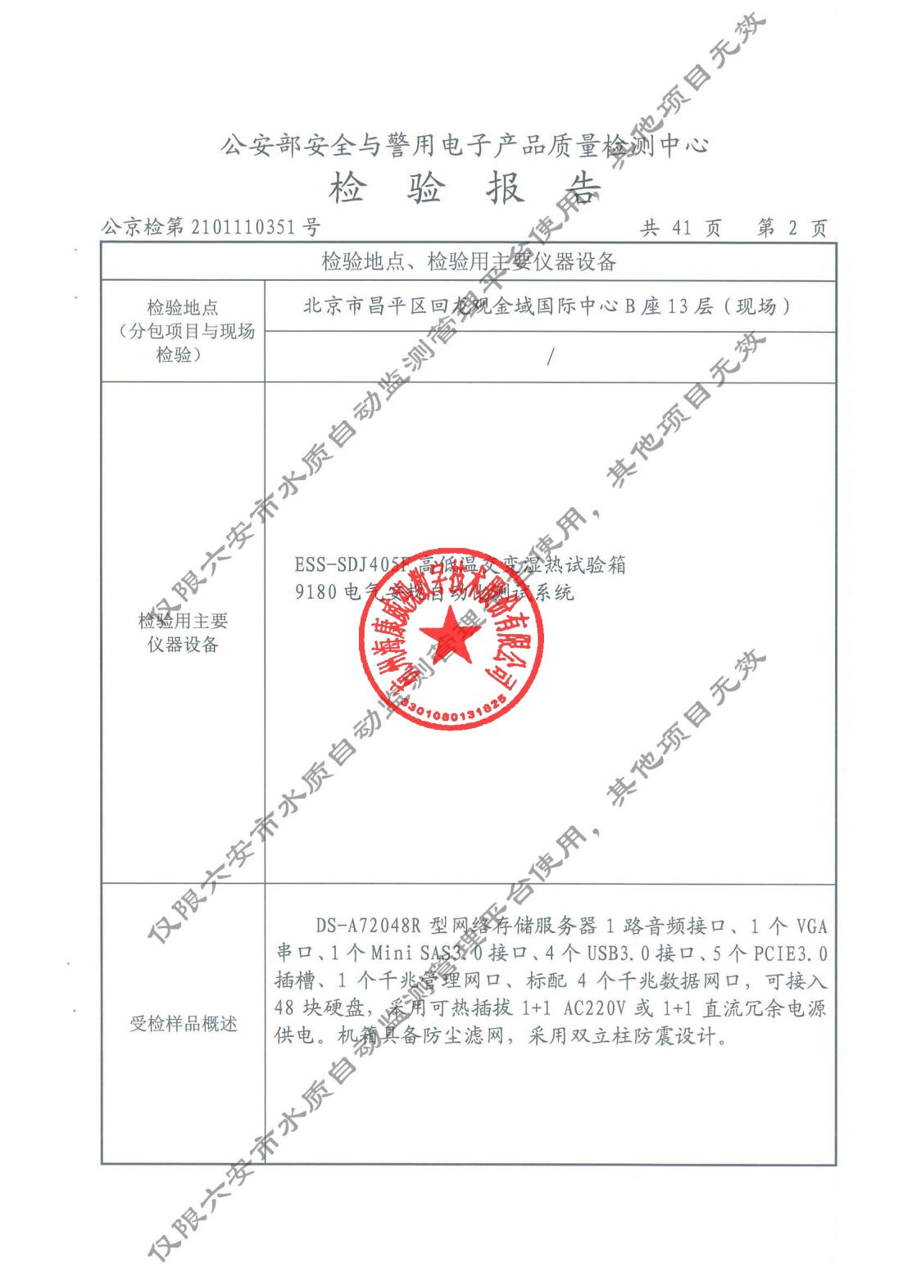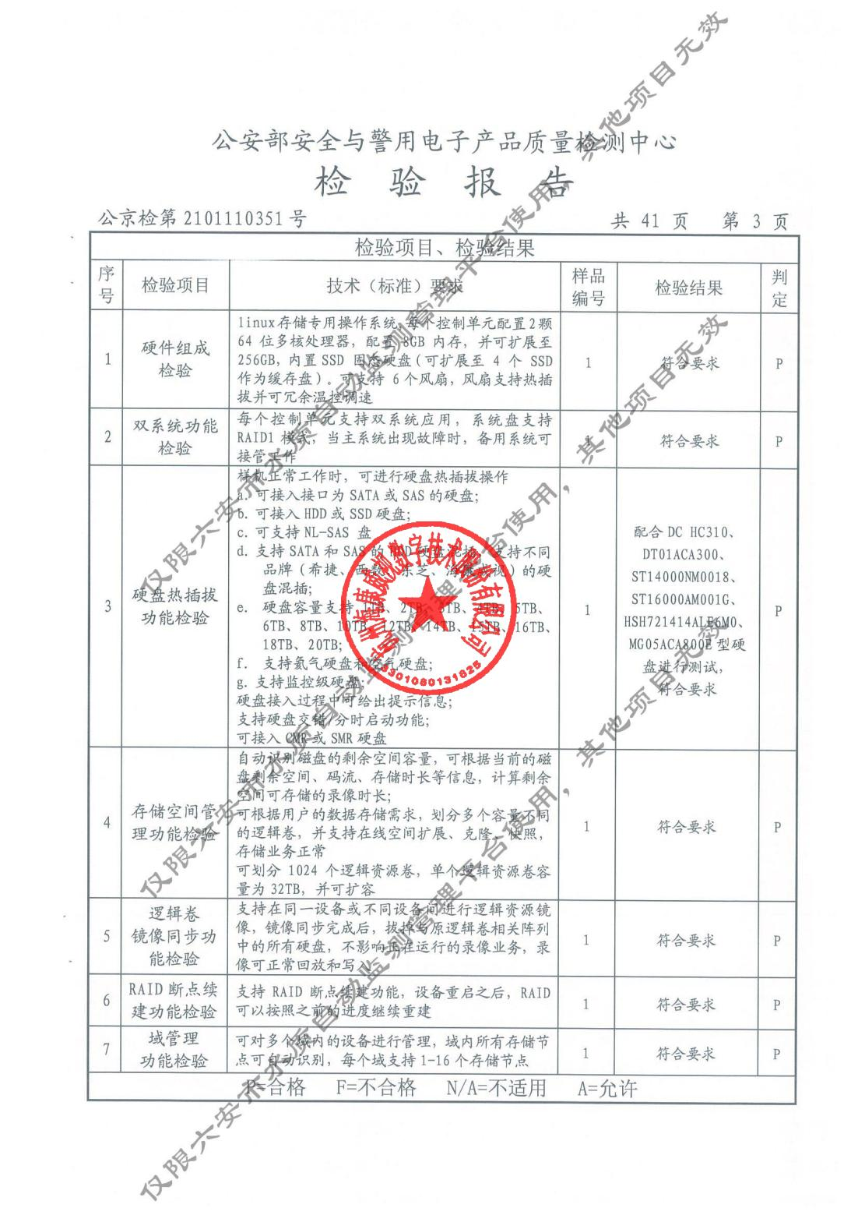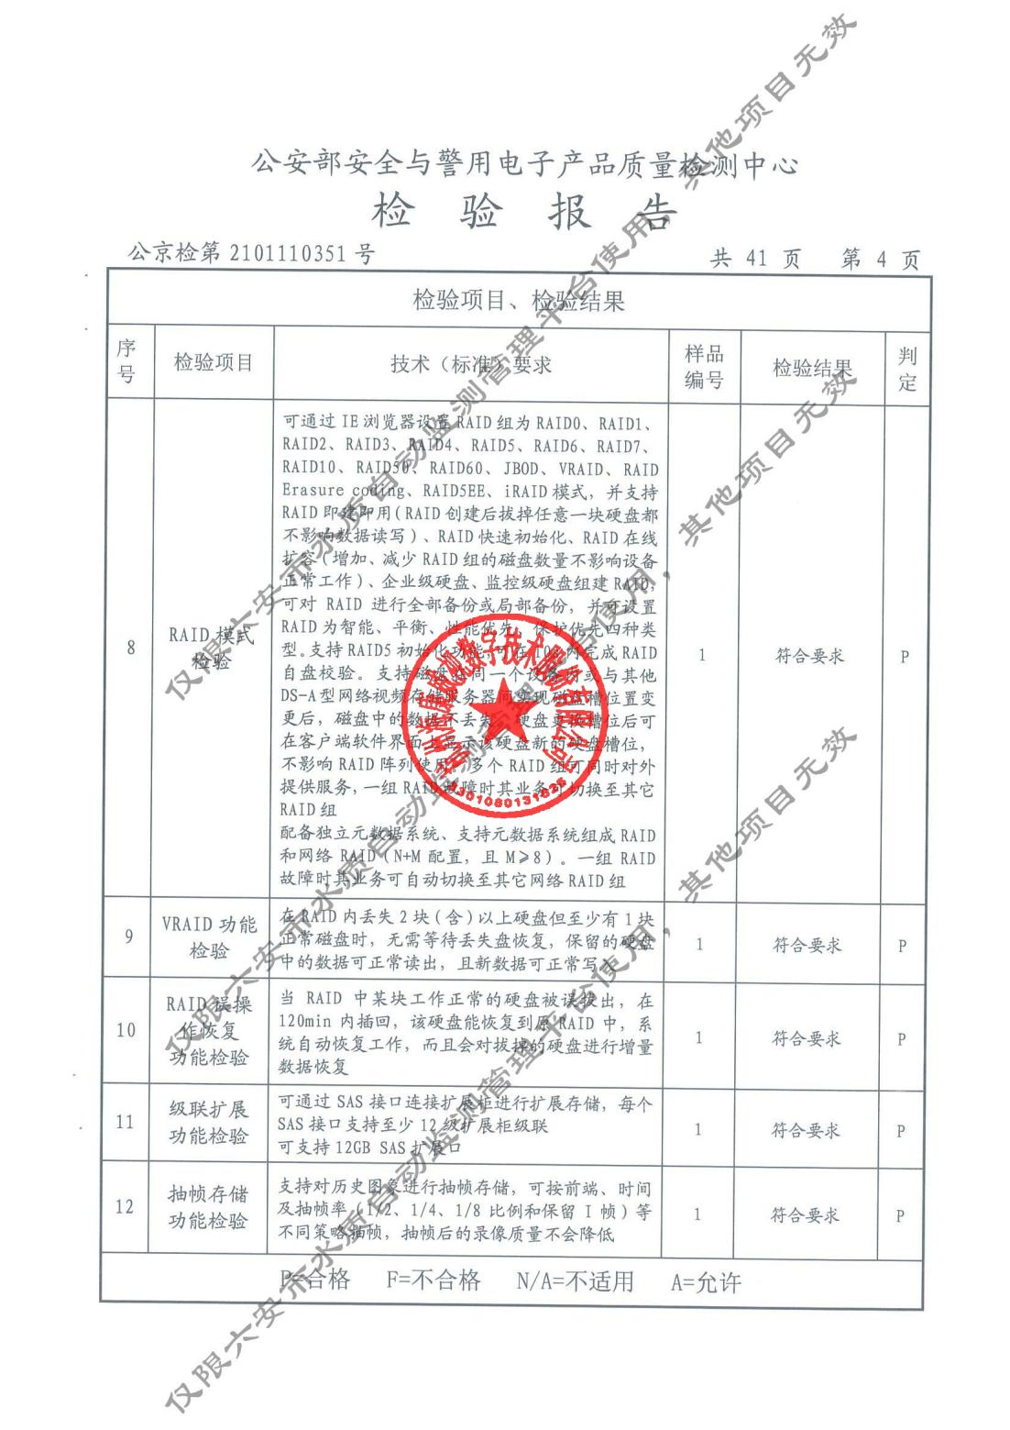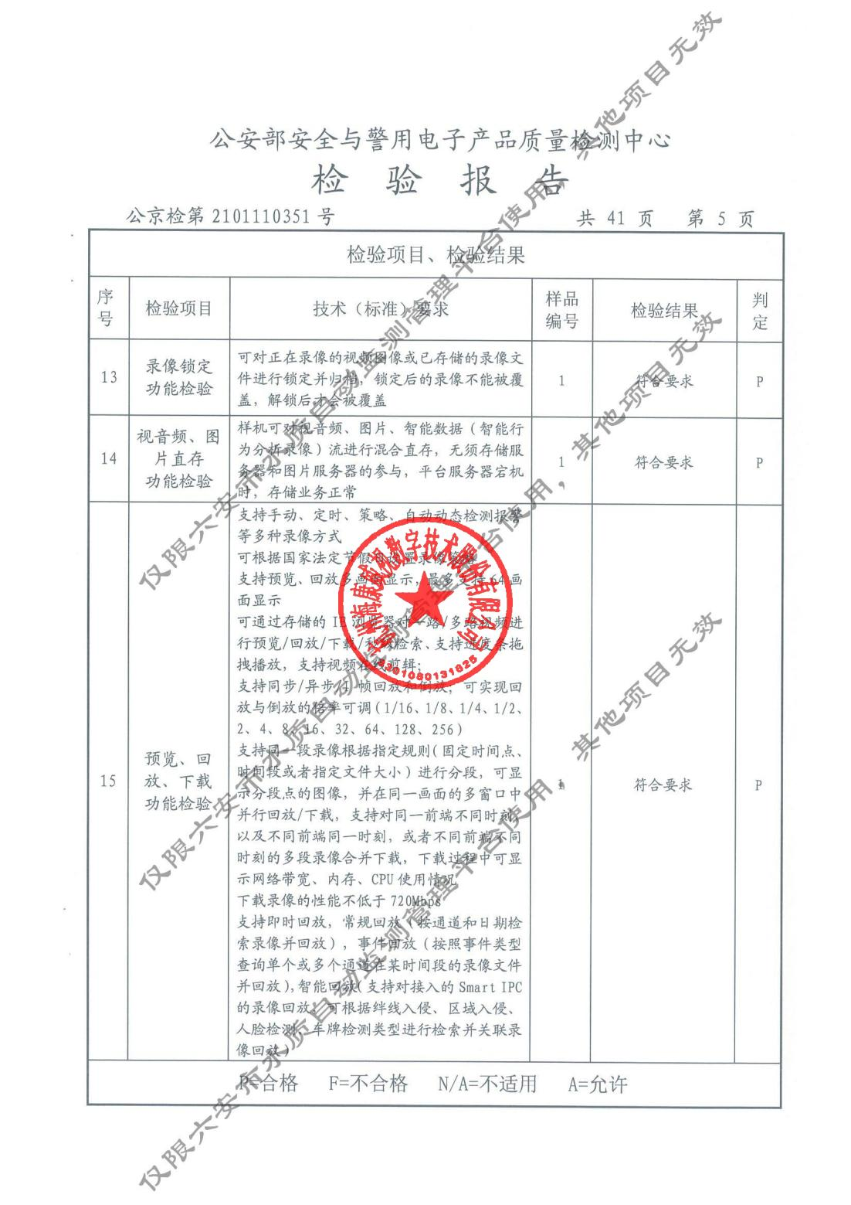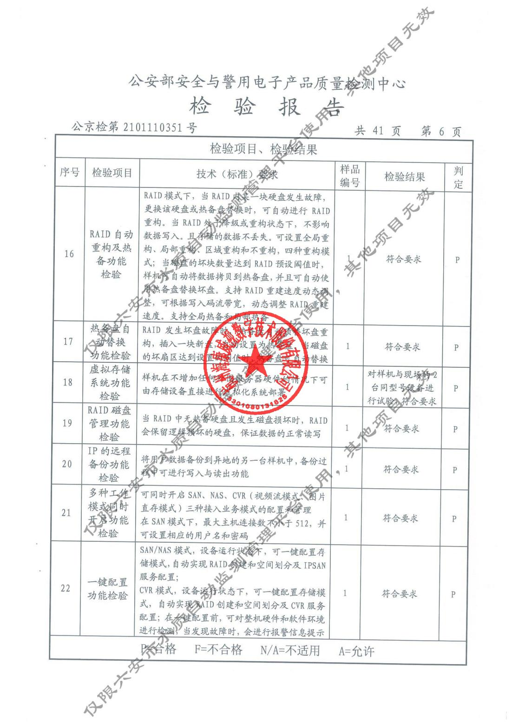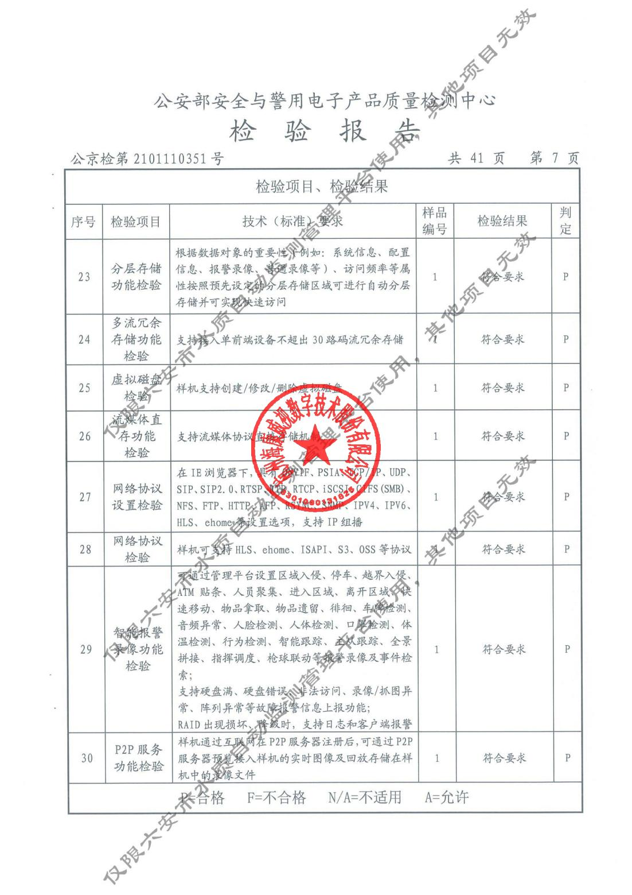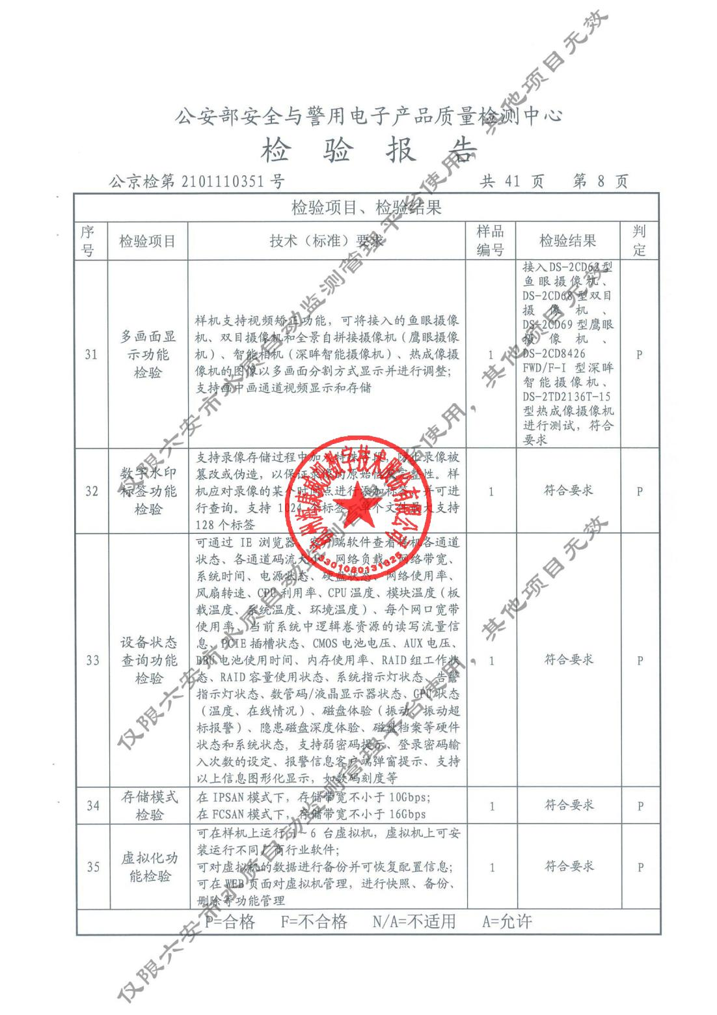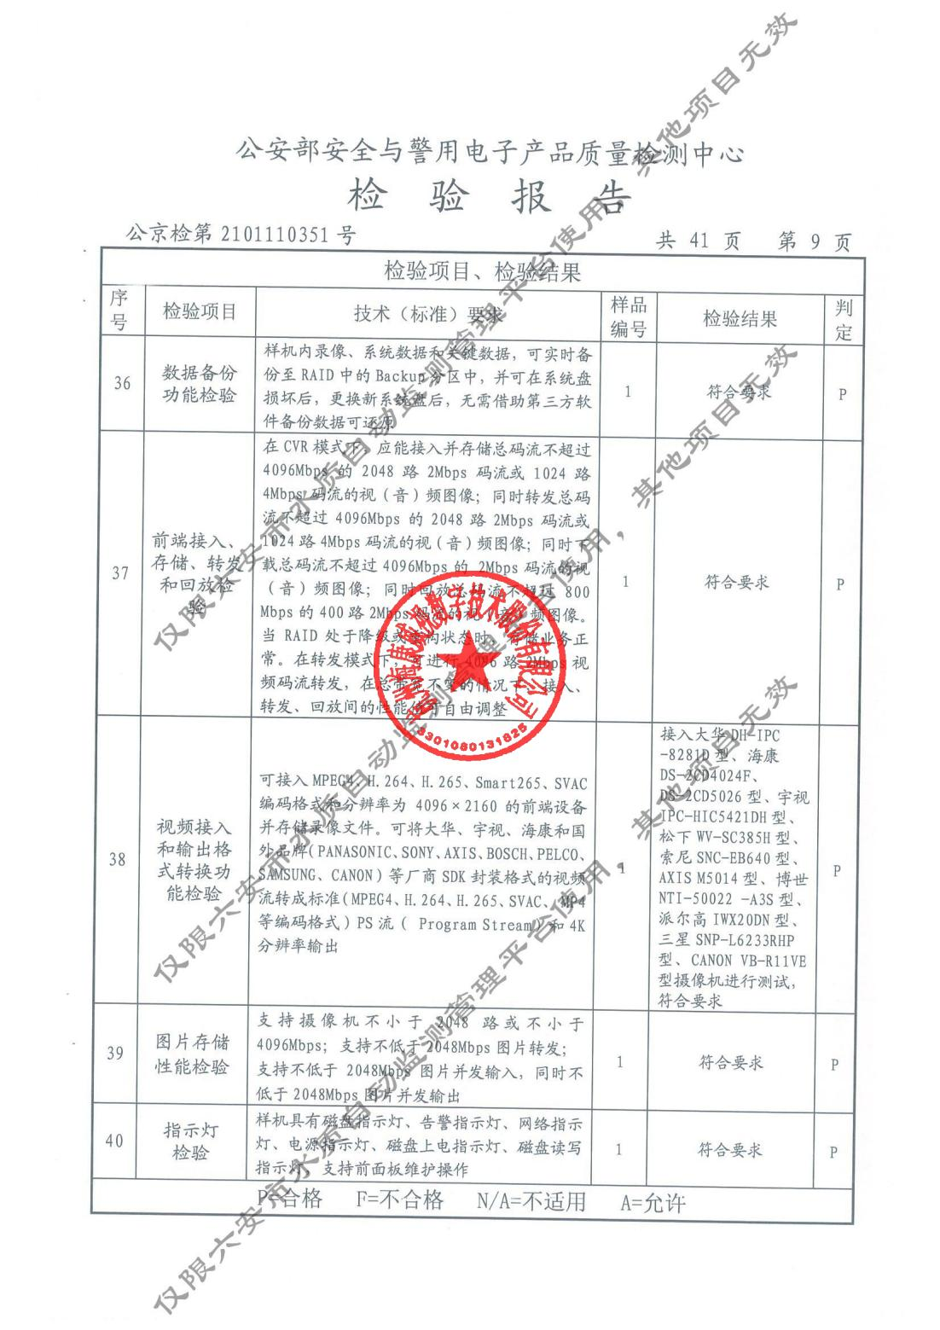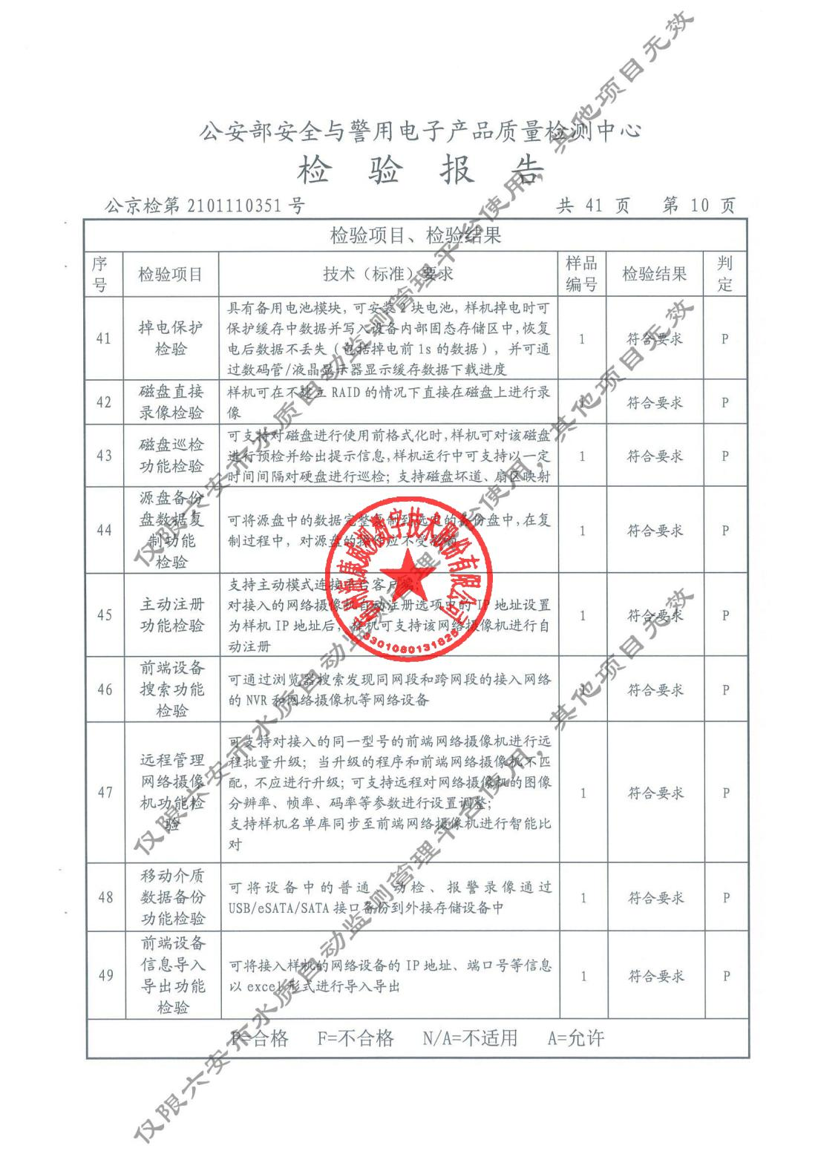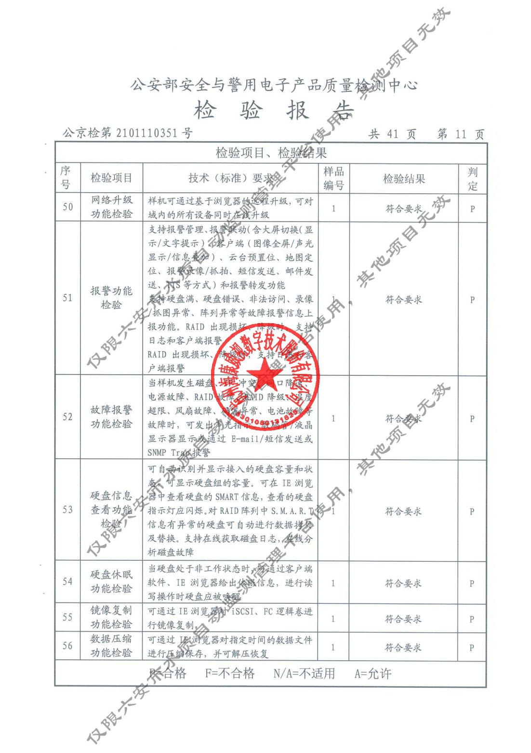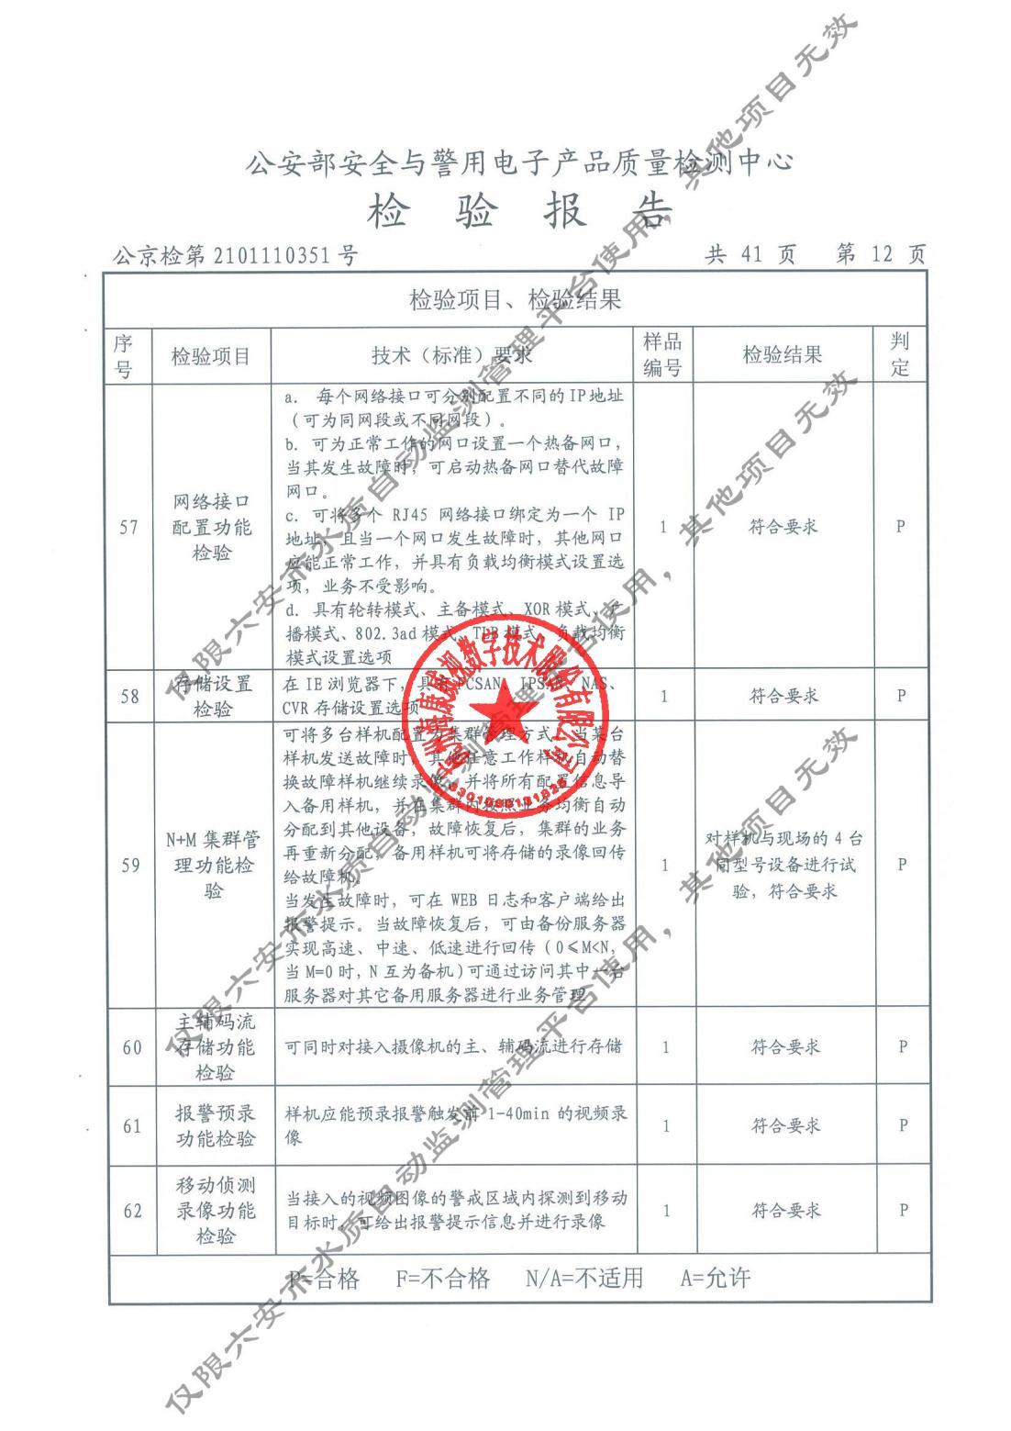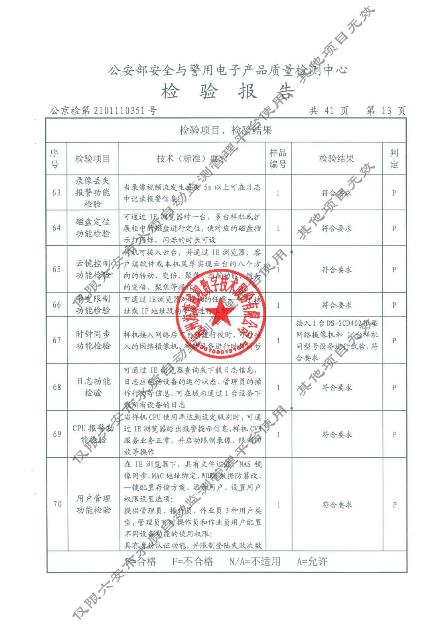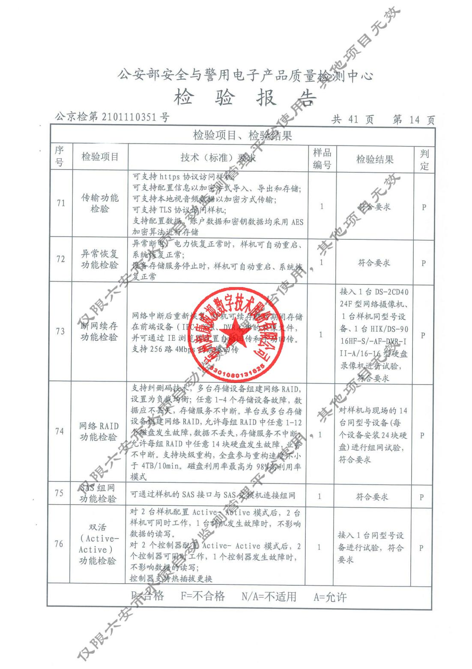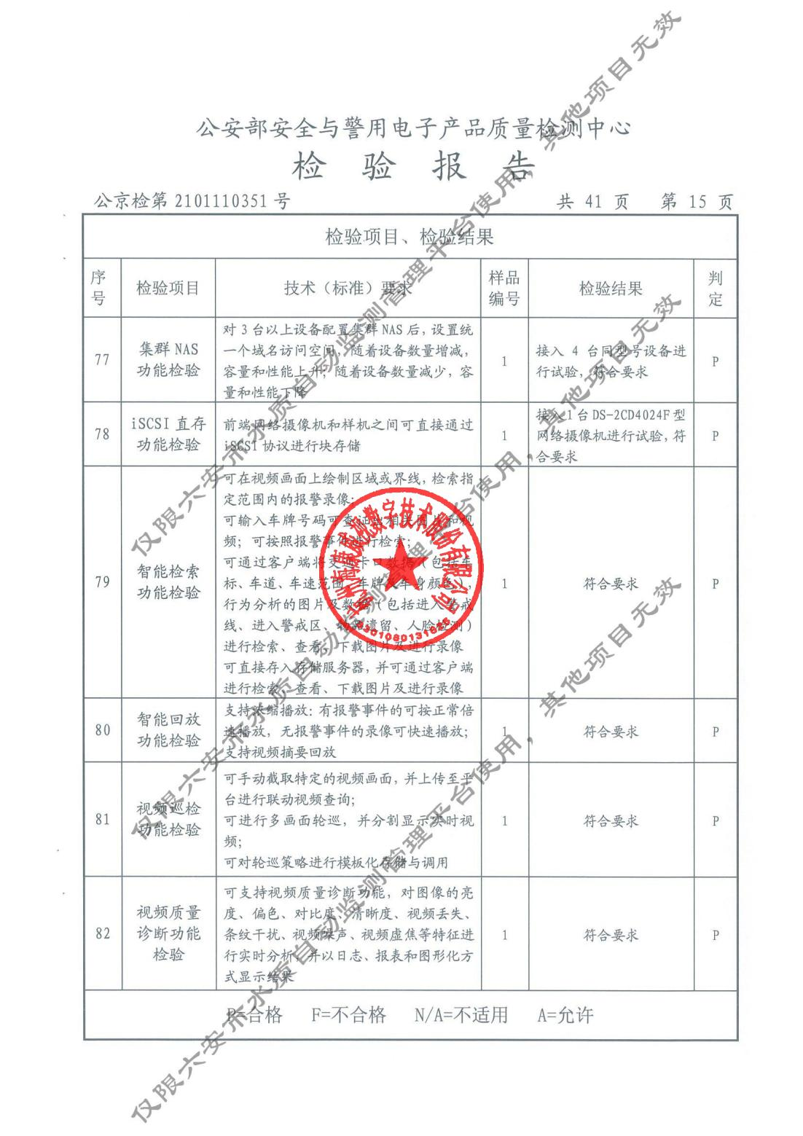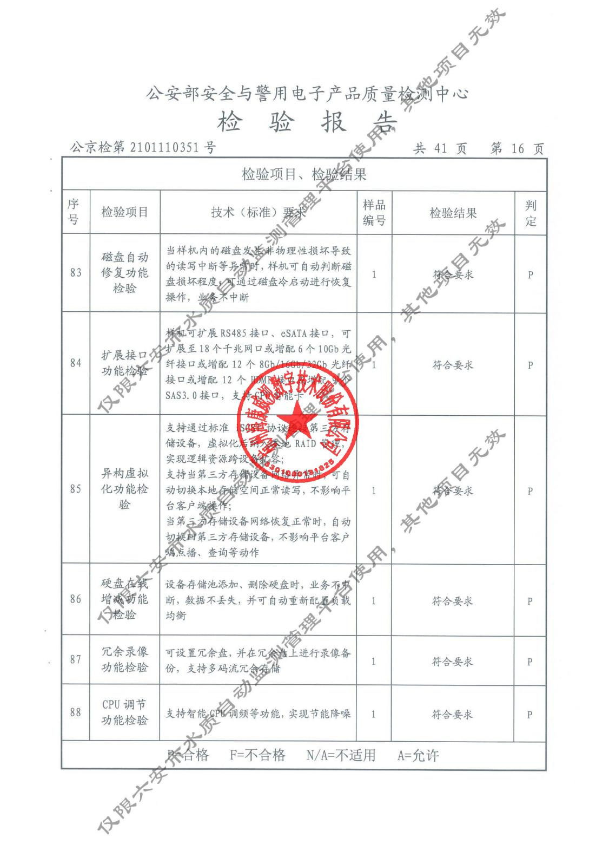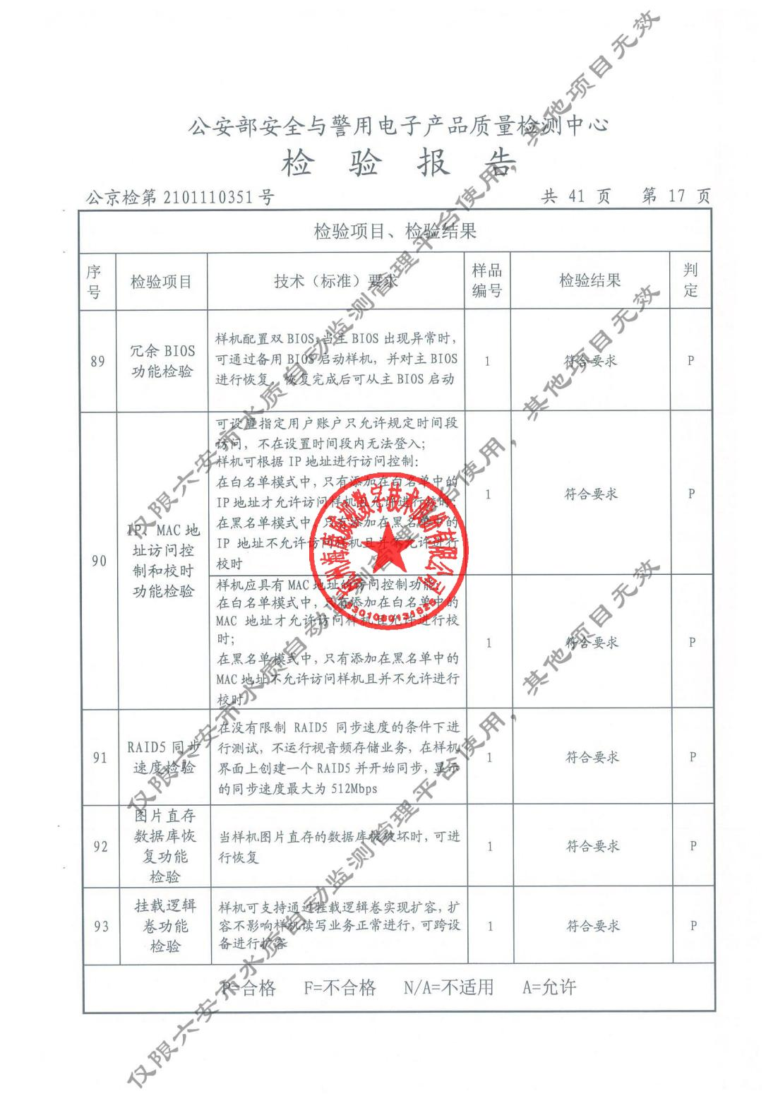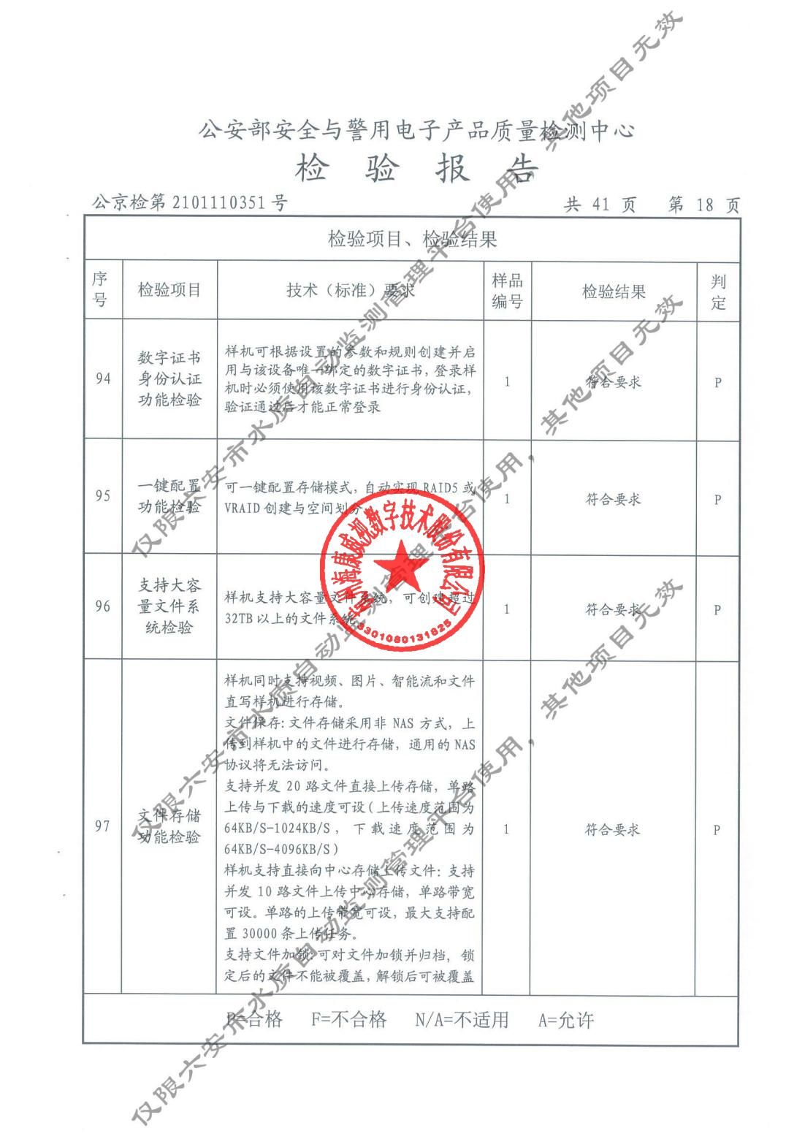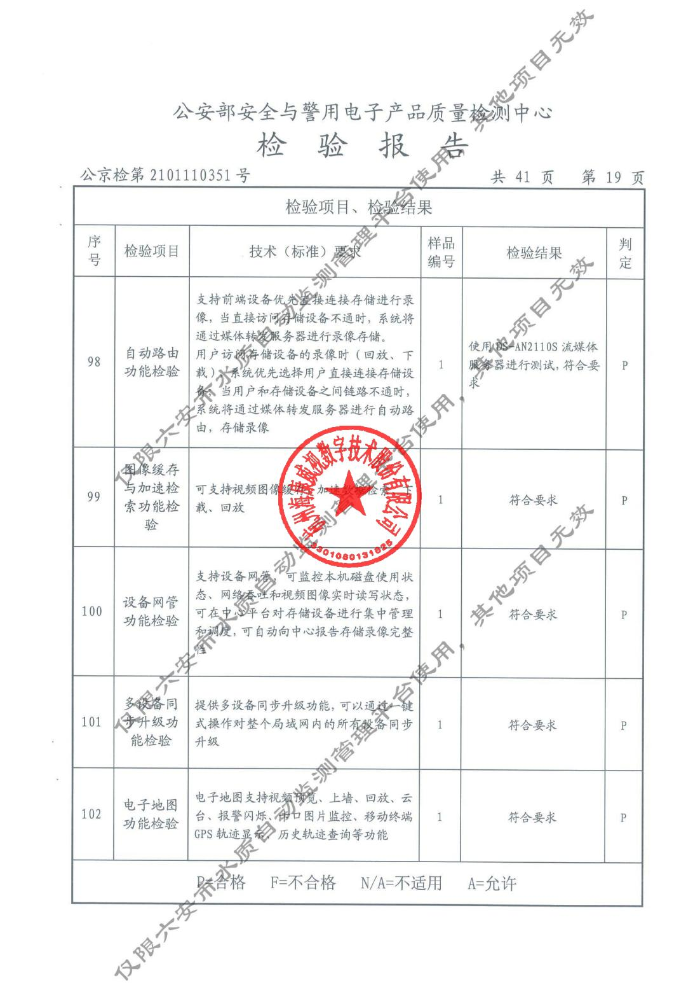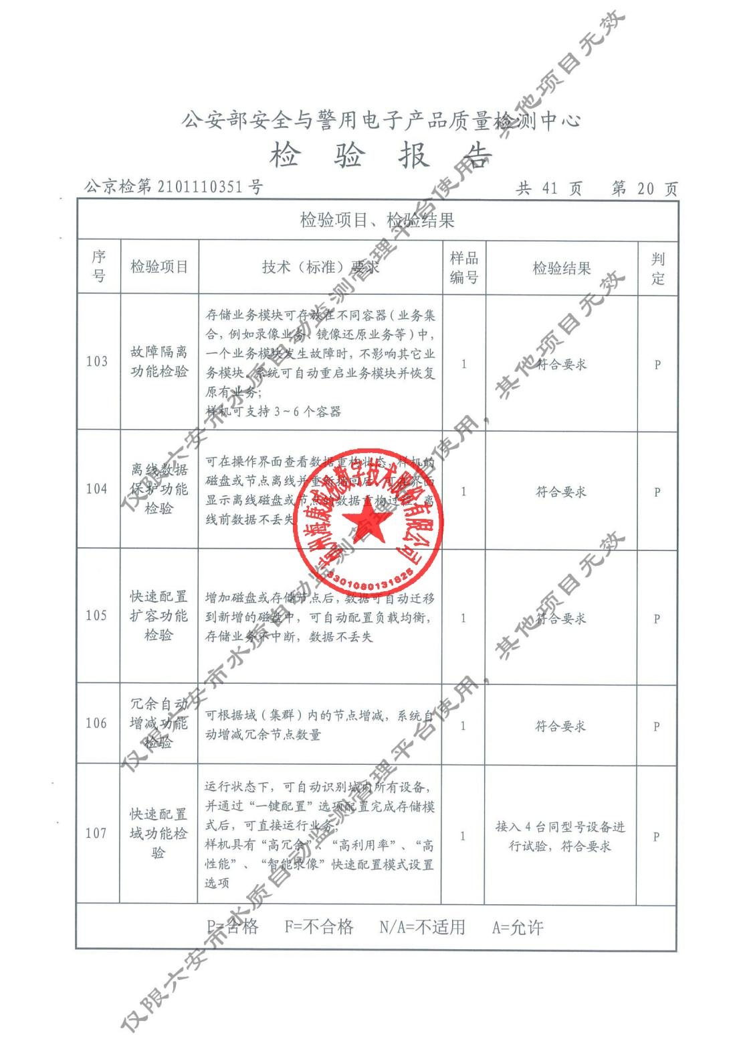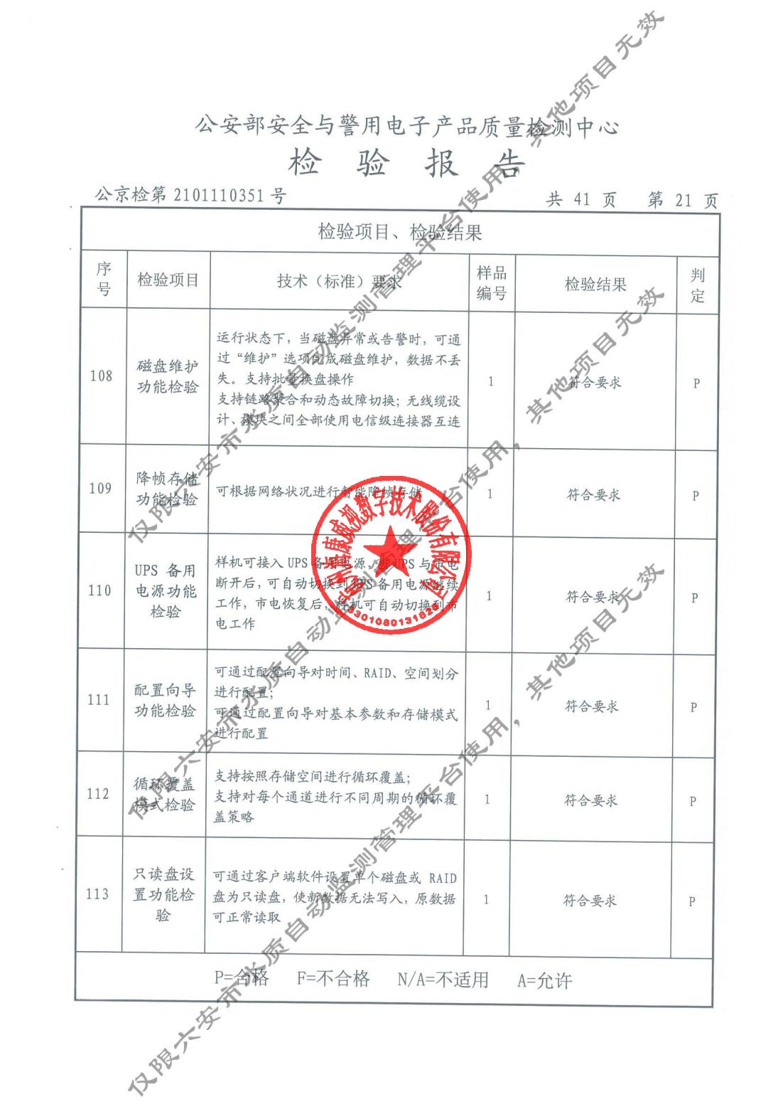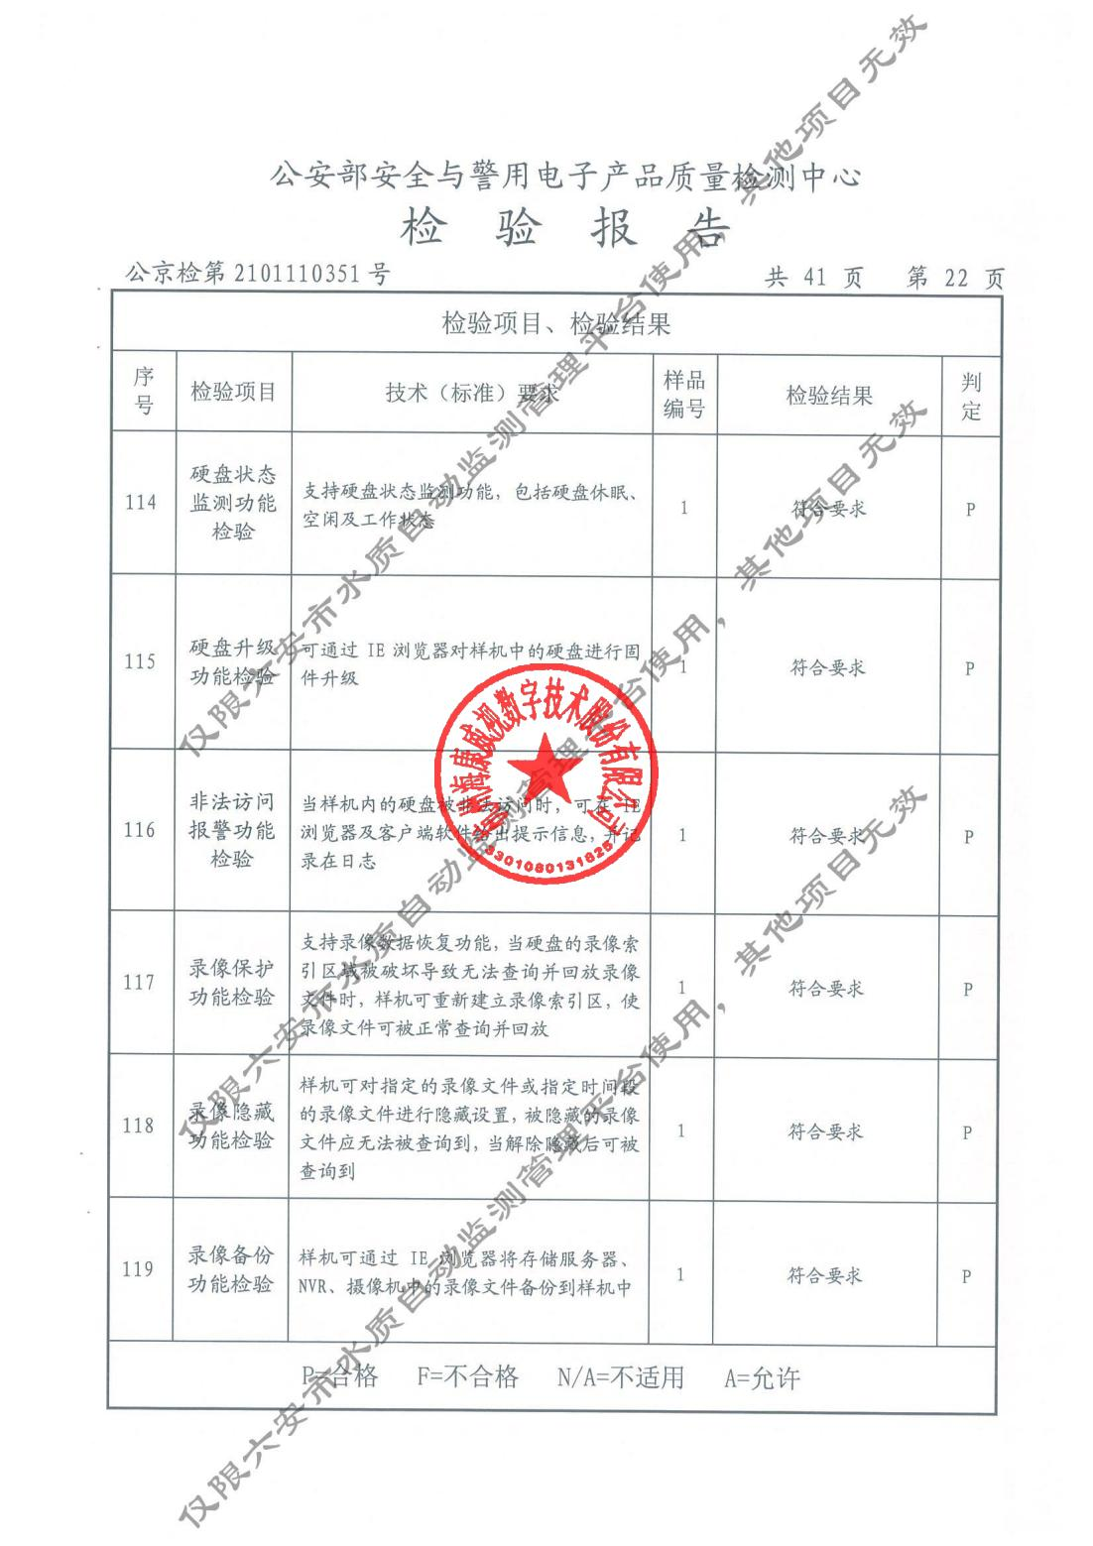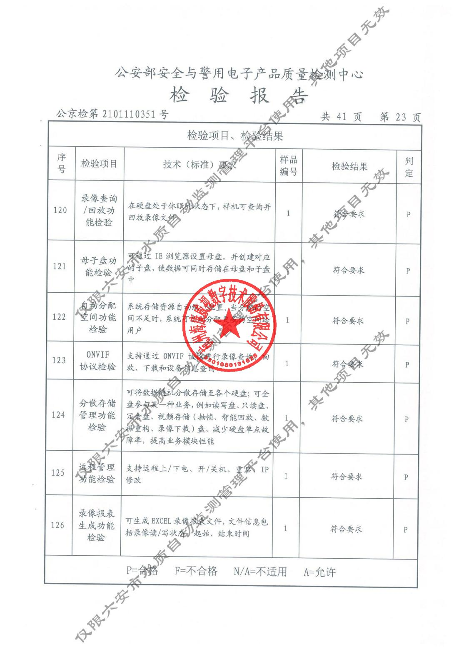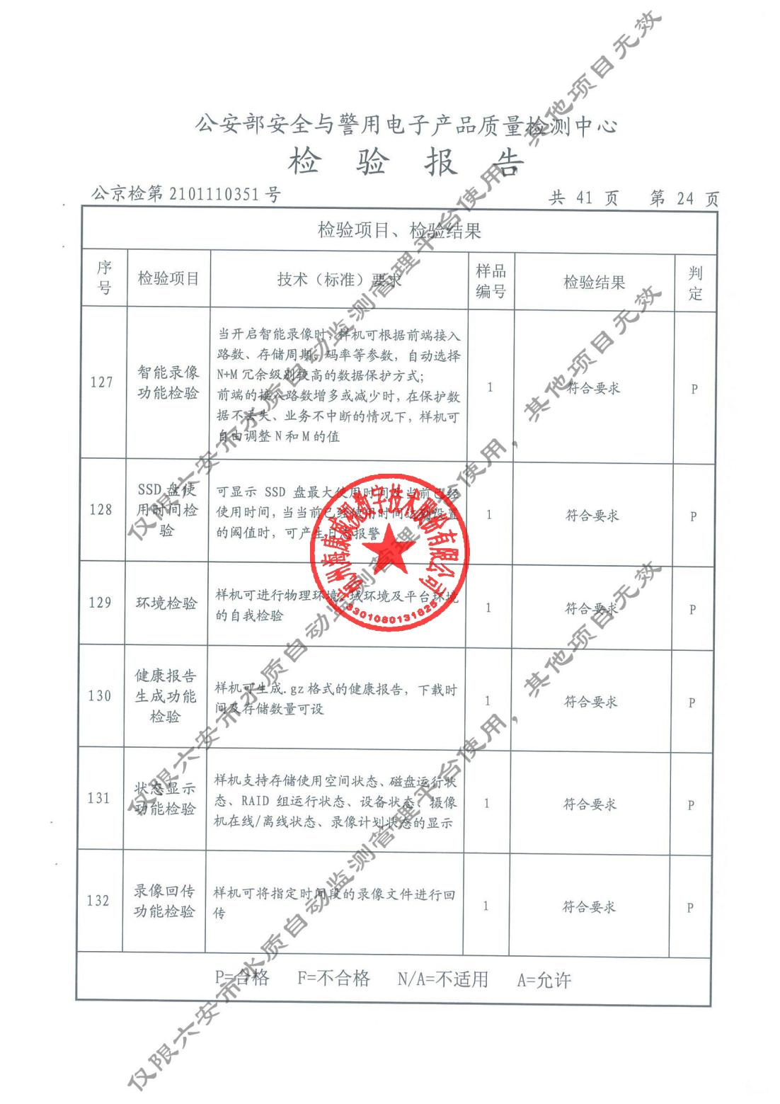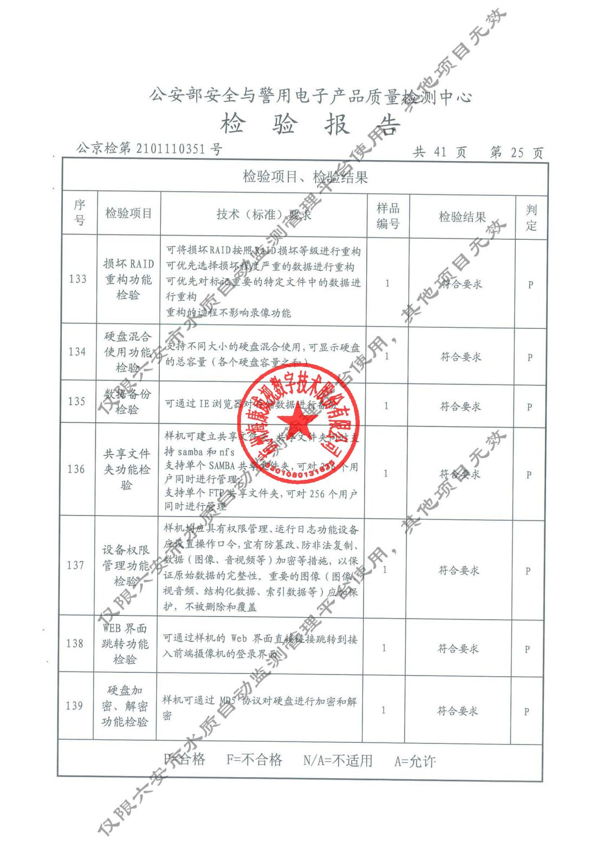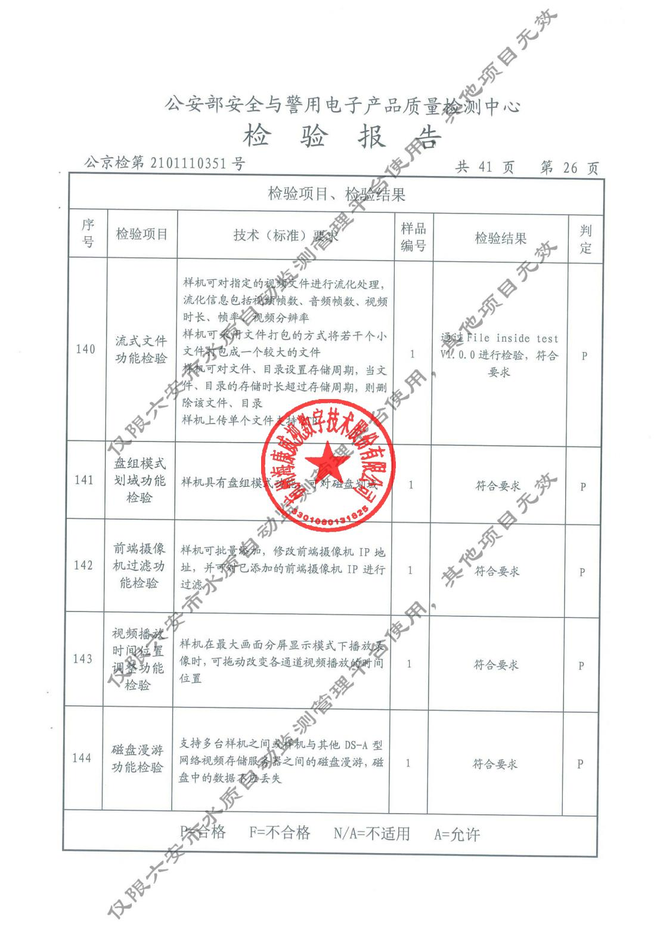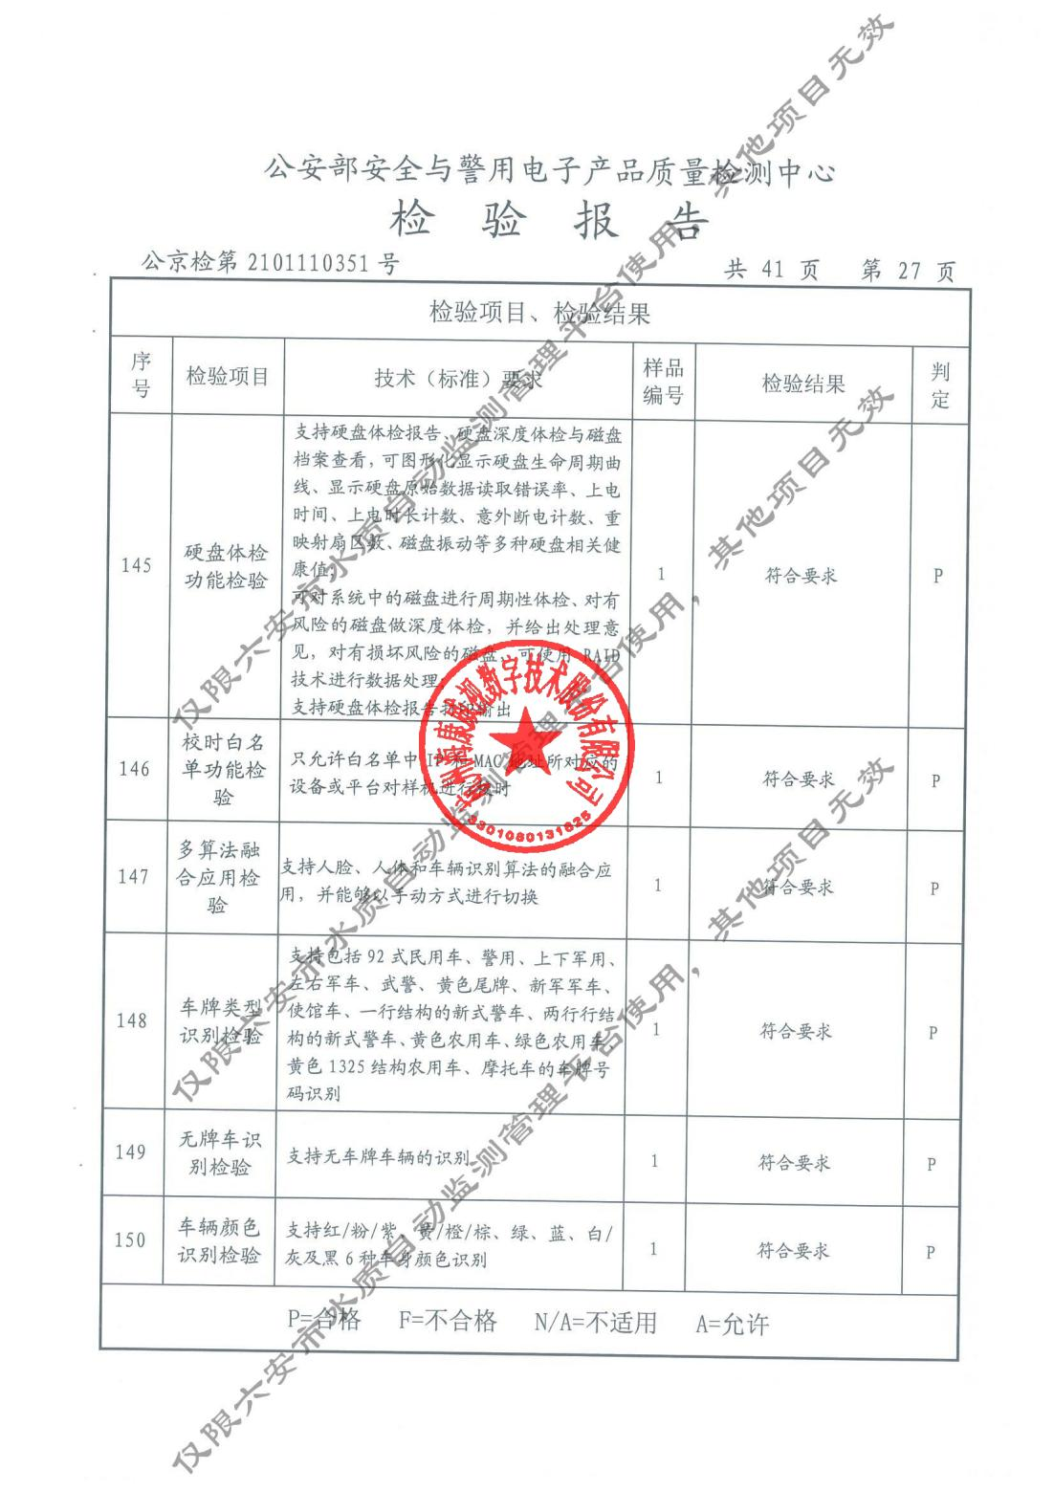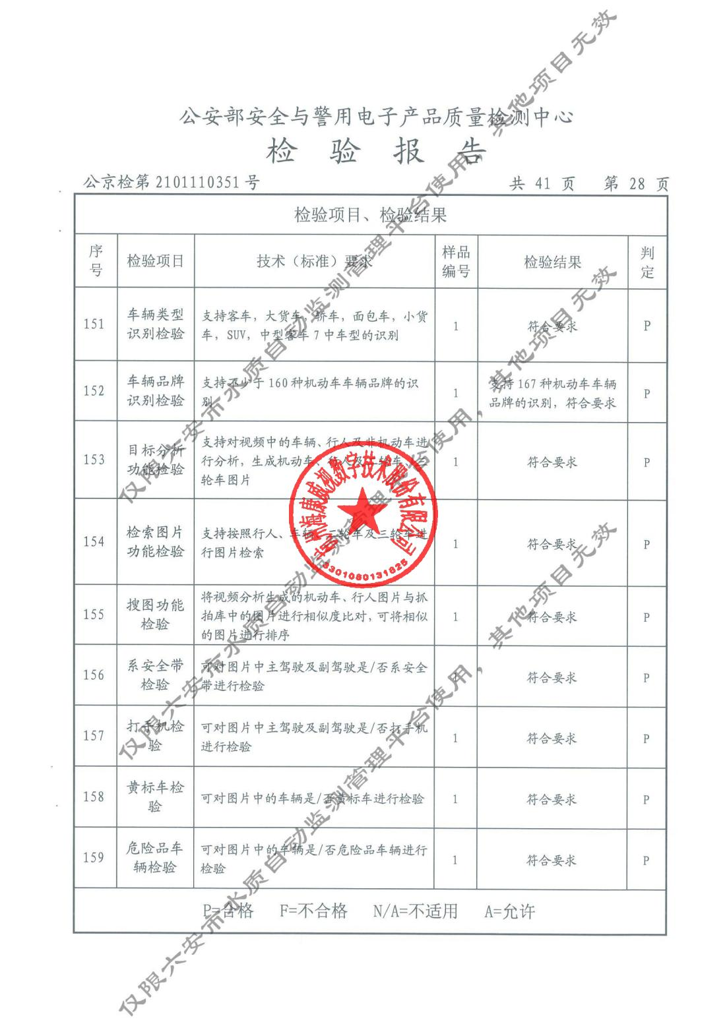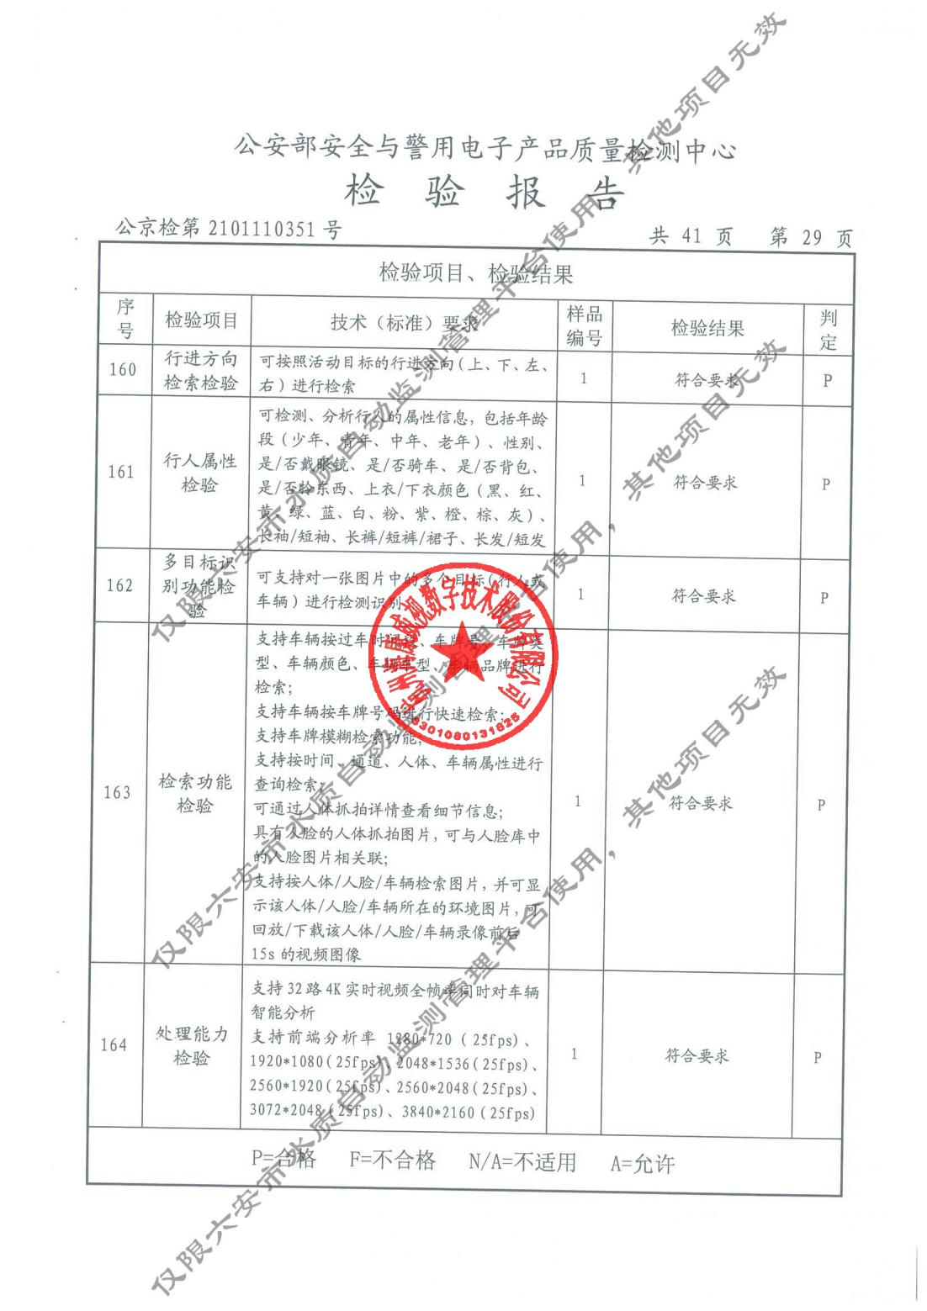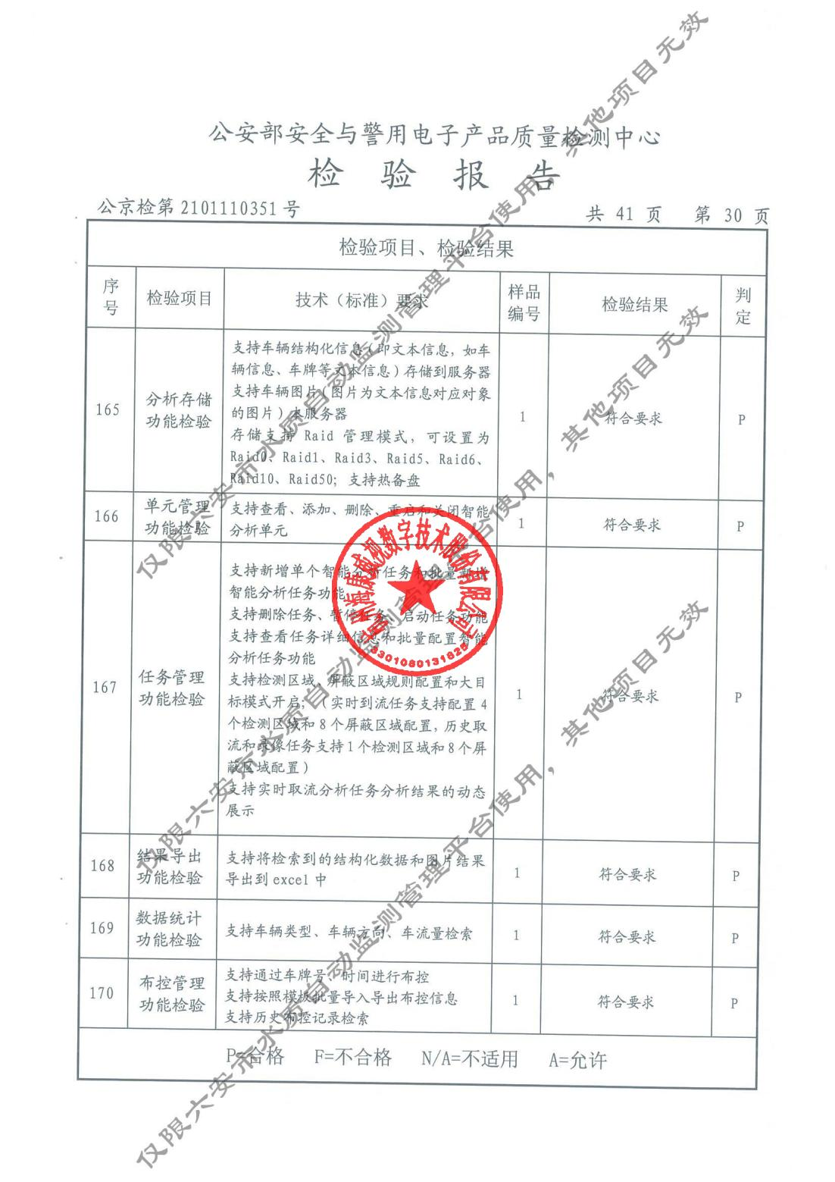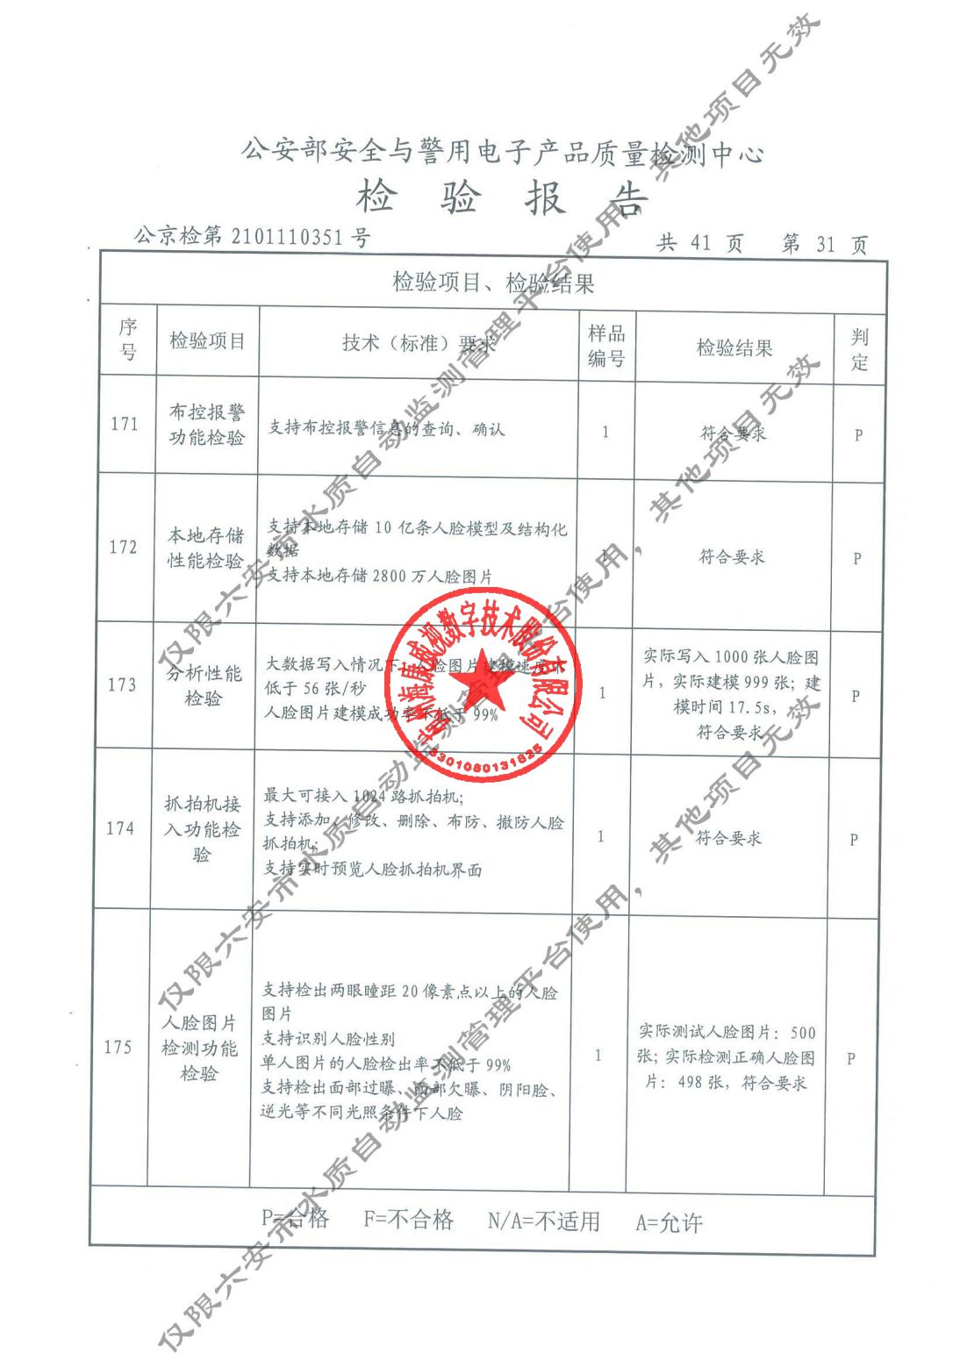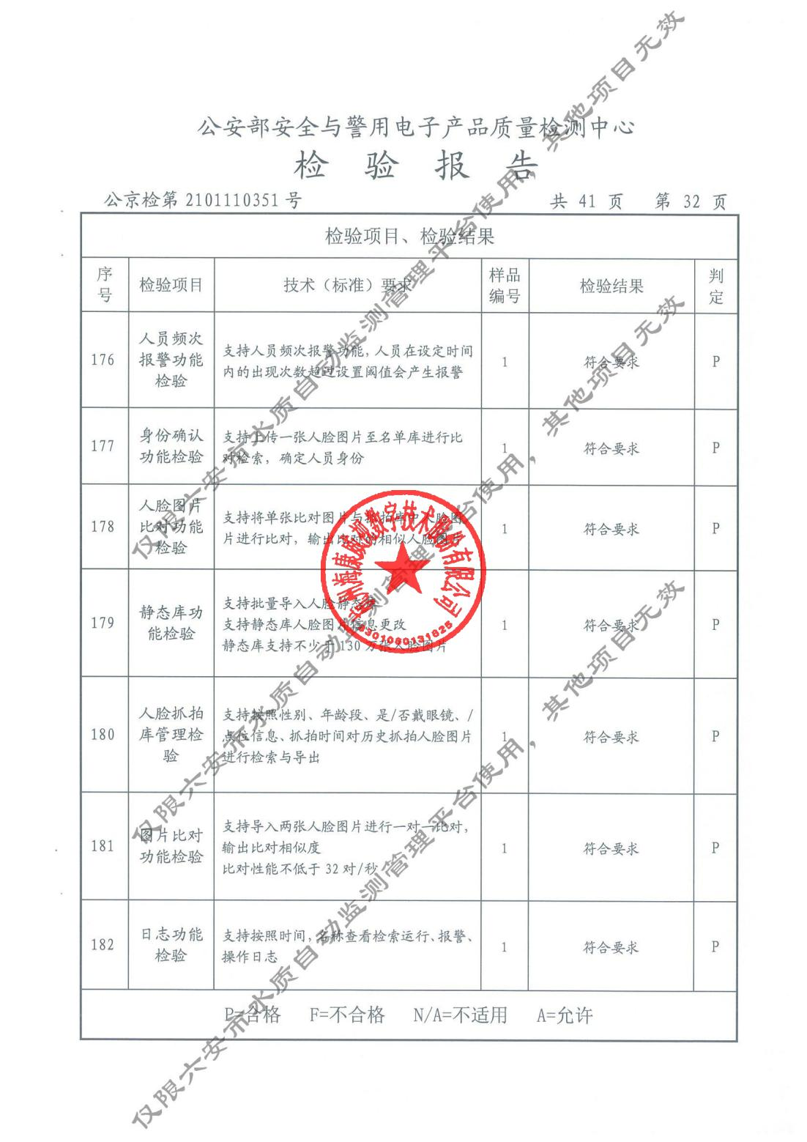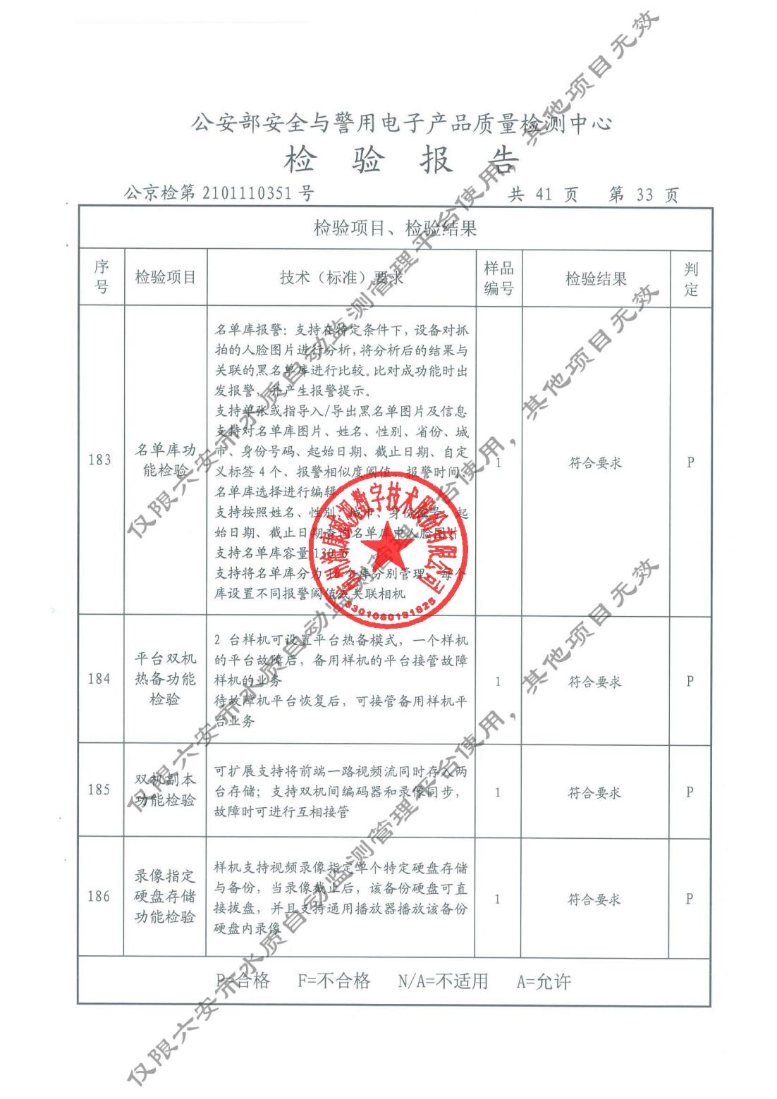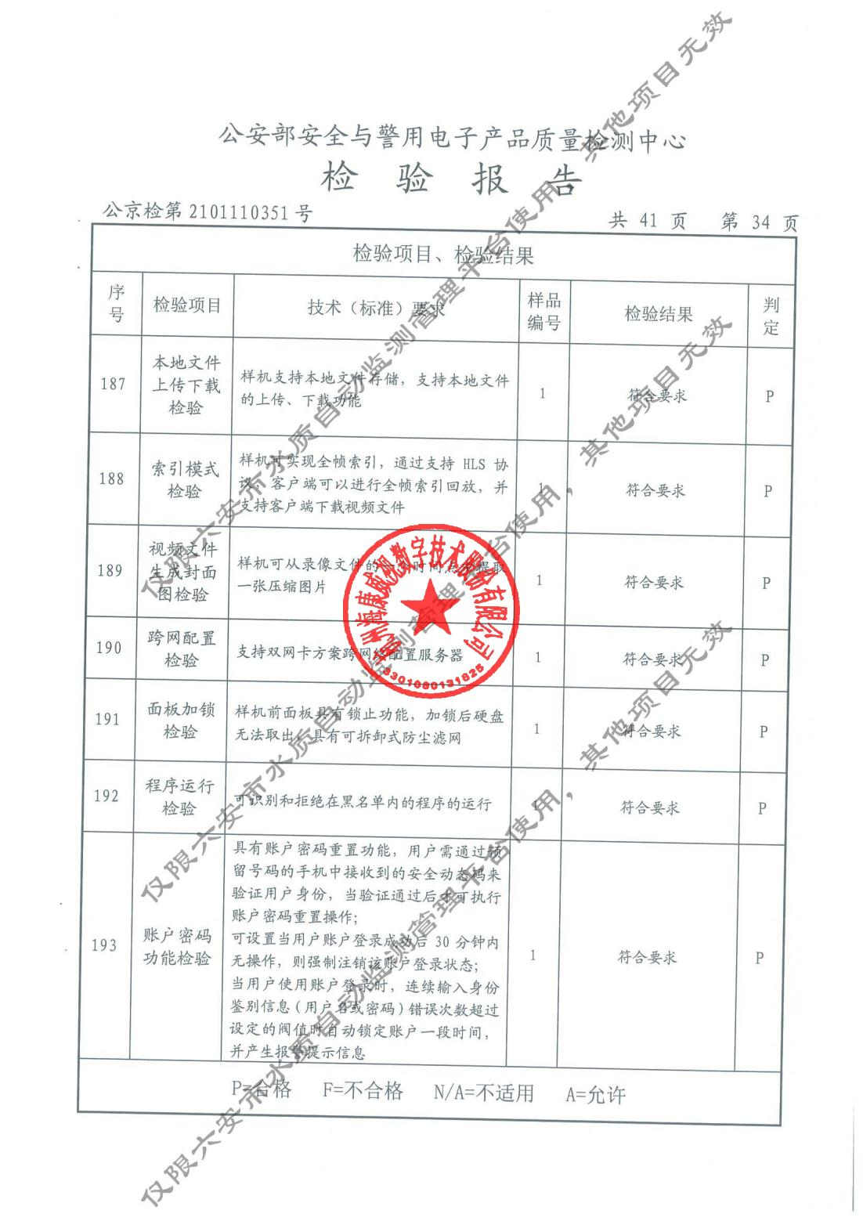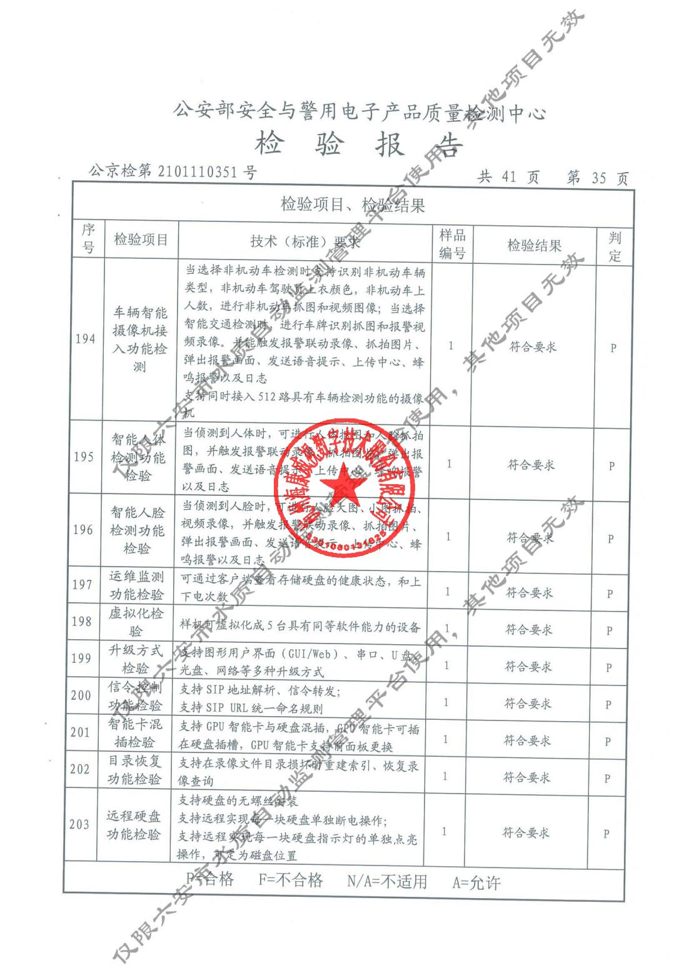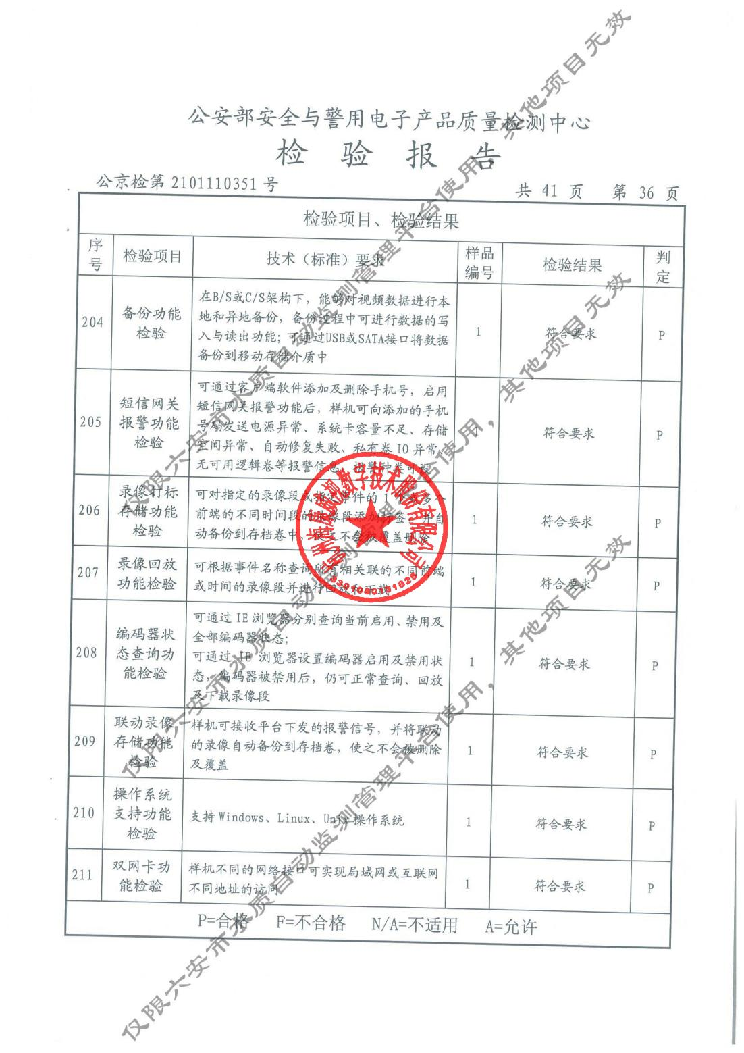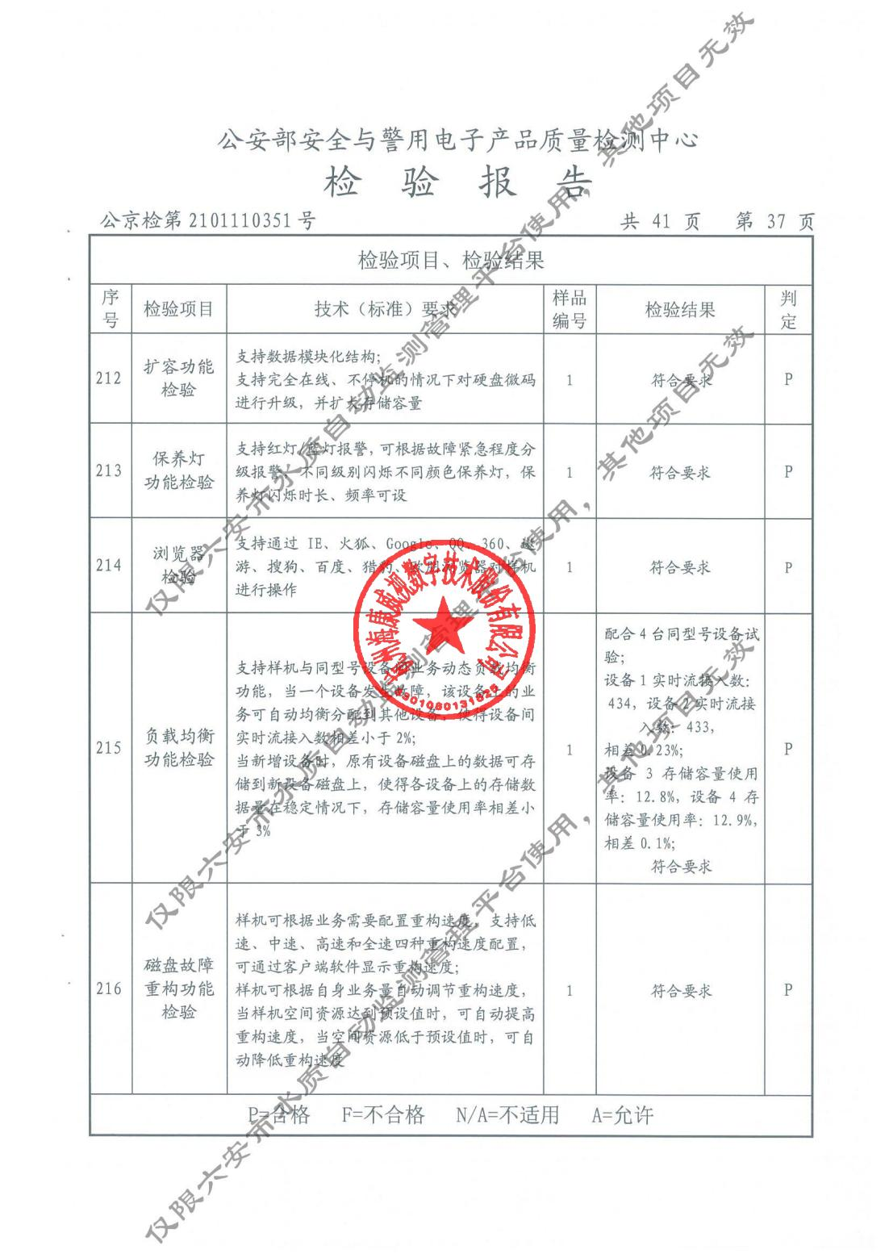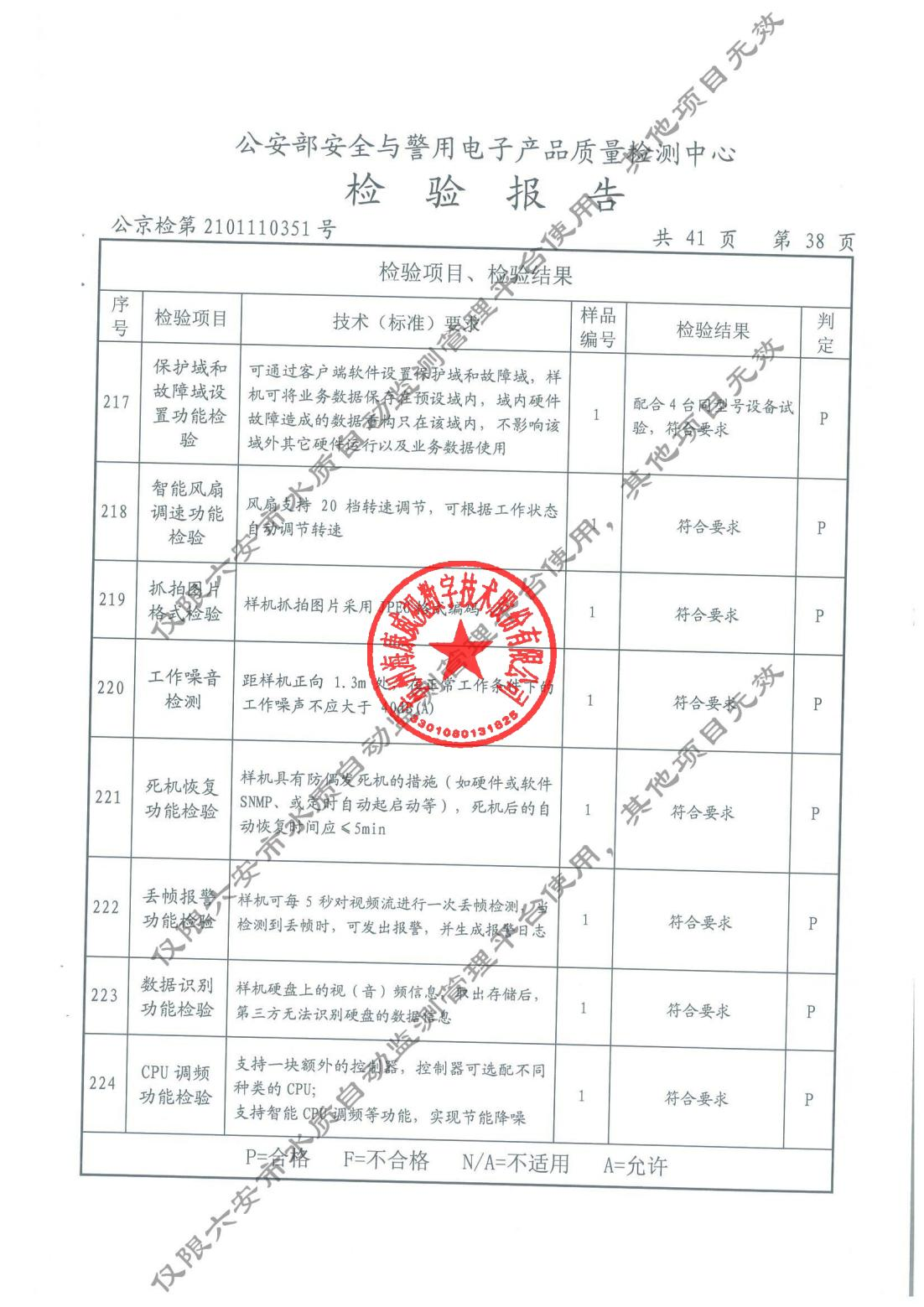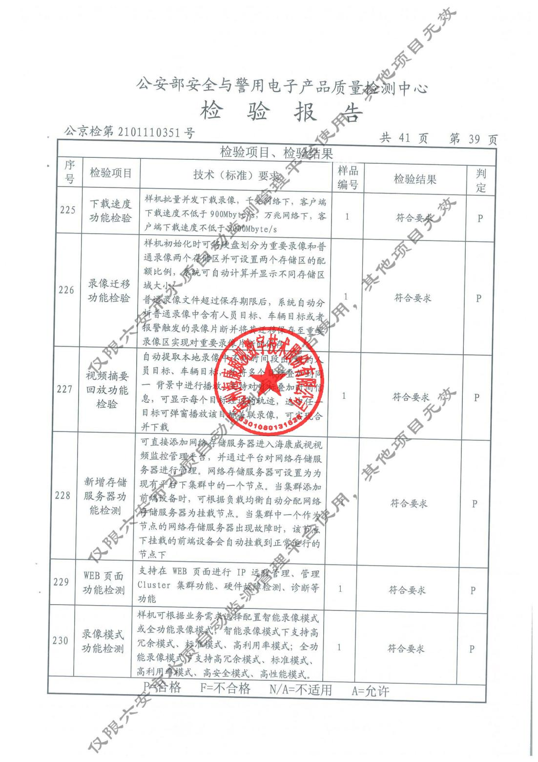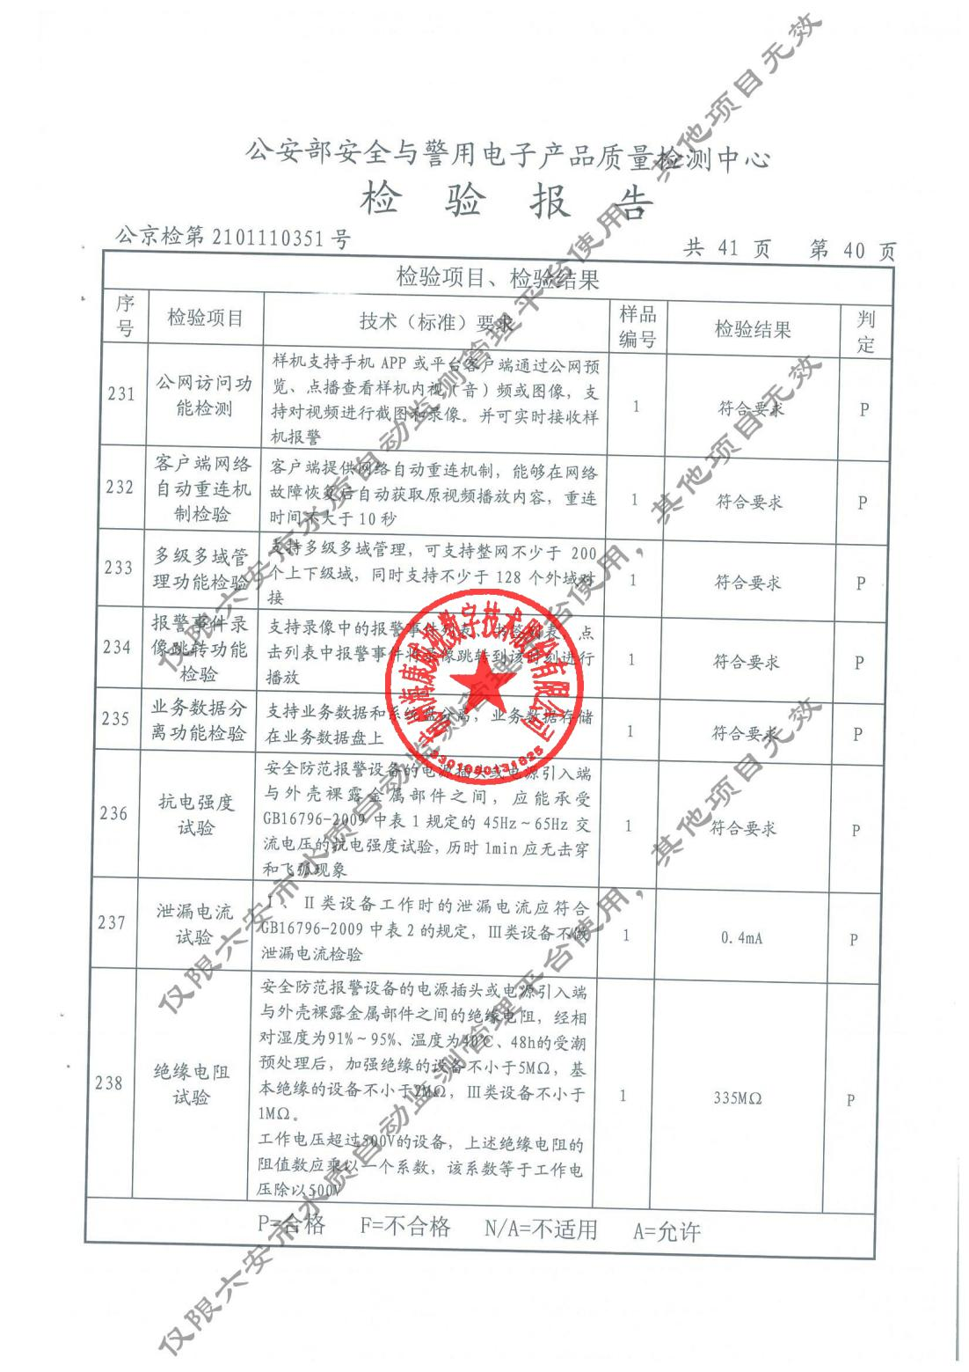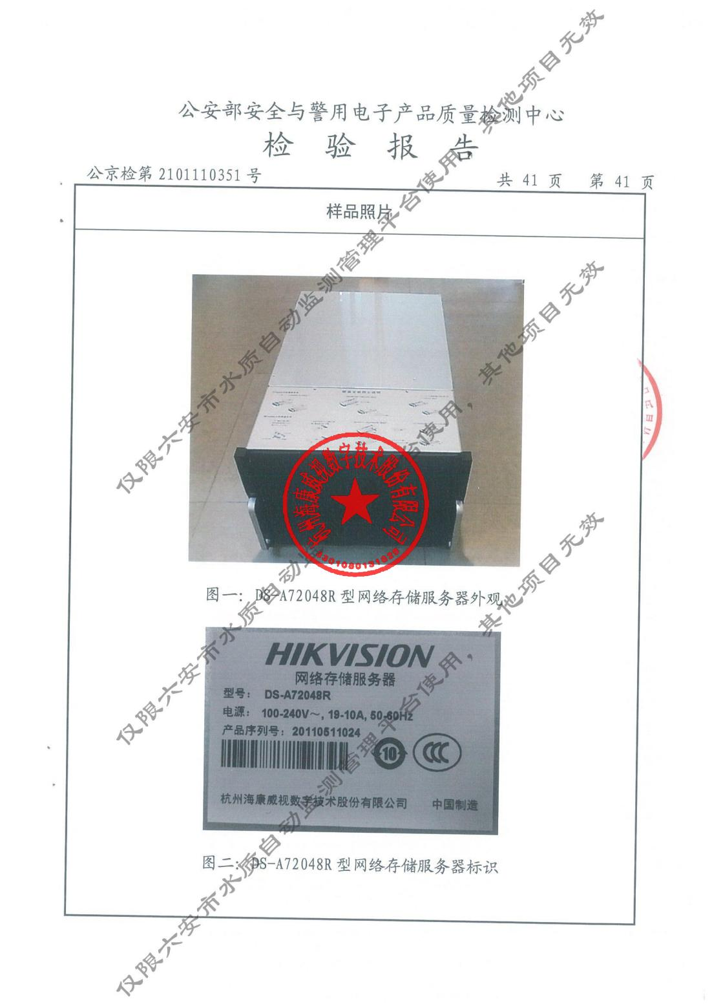

## 4.2、天融信终端技术参数响应

技术参数响应表

|  |  |  |  |  |  |
| --- | --- | --- | --- | --- | --- |
| 序号 | 品目名称 | 规格型号及参数 | | 是否响应 | 其他情况说明 |
| 招标要求规格型号技术参数 | 投标规格型号技术参数 |
| 4 | 防病毒软件 | 1、本次要求产品纯软交付。包括控制平台，并授权100个PC终端，并提供三年软件升级服务，为保证管理平台的安全性要求其操作系统为64位的Centos7或ubuntu操作系统； | 此次所投产品为：**天融信终端威胁防御系统。**  本次产品纯软交付。包括控制平台，并授权100个PC终端，并提供三年软件升级服务，为保证管理平台的安全性要求其操作系统为64位Centos7 ubuntu操作系统； | 是 | 无 |
| 2、支持展示终端资产状况，包括：主机名、在线/离线状态、IPv4地址、MAC地址、操作系统、终端agent版本、病毒库版本、最近登录时间、最近登录的用户名；终端信息变更能自动更新； | 支持展示终端资产状况，包括：主机名、在线/离线状态、IPv4地址、MAC地址、操作系统、终端agent版本、病毒库版本、最近登录时间、最近登录的用户名；终端信息变更能自动更新； | 是 | 无 |
| 3、支持终端客户端软件的启用禁用，重启，卸载； | 支持终端客户端软件的启用禁用，重启，卸载； | 是 | 无 |
| 4、支持监控诱饵文件，诱饵文件可被实时监控，当勒索病毒对该文件进行修改或加密操作时进行拦截； | 支持监控诱饵文件，诱饵文件可被实时监控，当勒索病毒对该文件进行修改或加密操作时进行拦截； | 是 | 无 |
| 5、一键式操作对指定终端/终端组进行合规性检查，包括身份鉴别、访问控制、安全审计、 SSH策略检测、入侵防范、恶意代码防范，对不合规的检查项提供设置建议，并可视化展示终端的基线合规检查结果； | 支持一键式操作对指定终端/终端组进行合规性检查，包括身份鉴别、访问控制、安全审计、 SSH策略检测、入侵防范、恶意代码防范，对不合规的检查项提供设置建议，并可视化展示终端的基线合规检查结果； | 是 | 无 |
| 6、支持展示终端检测到的WebShell事件及事件详情，包括：恶意文件名称，威胁等级，受感染的文件，发现时间，检测引擎，文件类型，文件名，文件Hash值，文件大小，文件创建时间；可配置WebShell实时扫描，一旦发现WebShell文件，可自动隔离或仅上报不隔离； | 支持展示终端检测到的WebShell事件及事件详情，包括：恶意文件名称，威胁等级，受感染的文件，发现时间，检测引擎，文件类型，文件名，文件Hash值，文件大小，文件创建时间；可配置WebShell实时扫描，一旦发现WebShell文件，可自动隔离或仅上报不隔离； | 是 | 无 |
| 7、支持极速、均衡、低耗三种病毒扫描模式， 支持虚拟化环境下优化病毒扫描时的资源消耗； | 支持极速、均衡、低耗三种病毒扫描模式， 支持虚拟化环境下优化病毒扫描时的资源消耗； | 是 | 无 |
| 8、支持远程控制管控终端桌面的功能，便于管理员能够及时对存在故障的终端进行维护； | 支持远程控制管控终端桌面的功能，便于管理员能够及时对存在故障的终端进行维护； | 是 | 无 |
| 9、流量线详情支持展示该流量线对应的控制策略；图形化显示服务器间流量关系，包括访问详情、流量趋势等； | 流量线详情支持展示该流量线对应的控制策略；图形化显示服务器间流量关系，包括访问详情、流量趋势等； | 是 | 无 |
| 10、服务器详情支持展示服务器的资源状态（CPU占有率、内存占有率和磁盘率）、流量分布Top5、该服务器开放的服务； | 服务器详情支持展示服务器的资源状态（CPU占有率、内存占有率和磁盘率）、流量分布Top5、该服务器开放的服务； | 是 | 无 |
| 11、支持对USB存储设备设置基于设备ID的白名单，允许白名单设备使用。提供设备ID识别工具； | 支持对USB存储设备设置基于设备ID的白名单，允许白名单设备使用。提供设备ID识别工具； | 是 | 无 |
| 12、支持在业主现有的安全感知平台管理界面下发一键隔离指令，对终端所有连接进行阻断，防止病毒进一步扩散（投标时提供相关功能截图证明）； | 支持在第三方的安全感知平台管理界面下发一键隔离指令，对终端所有连接进行阻断，防止病毒进一步扩散（功能截图证明见附件）； | 是 | 无 |
| 13、支持与业主现有的防火墙进行安全联动，管理员可以在网络防火墙管理界面下发快速查杀任务，并查看任务状态、结果并进行处置，支持在管理平台查询和统计联动信息（投标时提供相关功能截图证明）； | 支持与第三方的防火墙进行安全联动，管理员可以在网络防火墙管理界面下发快速查杀任务，并查看任务状态、结果并进行处置，支持在管理平台查询和统计联动信息（功能截图证明见附件）； | 是 | 无 |
| 14、厂商为国家信息安全漏洞共享平台CNVD技术组和用户组成员，提供CNVD官网截图证明或证书复印件； | 厂商为国家信息安全漏洞共享平台CNVD技术组成员，CNVD官网截图见附件； | 否 | 无 |
| 15、厂商应是国家互联网应急中心（CNCERT）服务支撑单位（国家级），提供相关证明材料。 | 厂商是国家互联网应急中心（CNCERT）服务支撑单位（国家级），官网证明材料见附件。 | 是 | 无 |
| 5 | **硬件防火墙** | 1、整机吞吐量≥4Gbps，防病毒吞吐量≥400M，并发连接数≥100万，接口≥6个千兆电口，2个千兆光口，2个USB口和1个RJ45串口，本次项目配置防病毒功能、入侵防御功能、僵尸网络功能并提供三年规则库升级和软硬件升级服务； | 此次所投产品型号为：**NGFW4000-UF**。整机吞吐量4Gbps，防病毒吞吐量400M，并发连接数100万，接口6个千兆电口，2个千兆光口，2个USB口和1个RJ45串口，本次项目配置防病毒功能、入侵防御功能、僵尸网络功能并提供三年规则库升级和软硬件升级服务； | 是 | 无 |
| 2、支持路由模式、透明模式、旁路镜像模式等多种部署方式； | 支持路由模式、透明模式、旁路镜像模式等多种部署方式； | 是 | 无 |
| 3、支持链路健康检查功能，支持基于多种协议对链路可用性进行探测，探测协议至少包括DNS解析、ARP探测和PING方式； | 支持链路健康检查功能，支持基于多种协议对链路可用性进行探测，探测协议至少包括DNS解析、ARP探测和PING方式； | 是 | 无 |
| 4、产品支持策略路由负载，支持基于服务、ISP地址、应用、地域等维度进行智能选路，保证关键业务流量通过优质链路转发，支持加权流量、带宽比例、线路优先等负载均衡调度算法； | 产品支持策略路由负载，支持基于服务、ISP地址、应用、地域等维度进行智能选路，保证关键业务流量通过优质链路转发，支持加权流量、带宽比例、线路优先等负载均衡调度算法； | 是 | 无 |
| 5、支持DNS透明代理功能，避免单运营商DNS解析出现单一链路流量过载，平衡多条运营商线路的带宽利用率； | 支持DNS透明代理功能，避免单运营商DNS解析出现单一链路流量过载，平衡多条运营商线路的带宽利用率； | 是 | 无 |
| 6、支持多维度安全策略设置，可基于时间、用户、应用、IP、域名等内容进行安全策略设置； | 支持多维度安全策略设置，可基于时间、用户、应用、IP、域名等内容进行安全策略设置； | 是 | 无 |
| 7、支持在业主现有的安全感知平台管理界面下发一键处理指令，对出现攻击的主机进行进行阻断（投标时提供相关功能截图证明）； | 支持在第三方的安全感知平台管理界面下发一键处理指令，对出现攻击的主机进行进行阻断（功能截图证明见附件）； | 是 | 无 |
| 8、支持策略生命周期管理功能，支持对安全策略修改的时间、原因、变更类型进行统一管理，便于策略的运维与管理； | 支持策略生命周期管理功能，支持对安全策略修改的时间、原因、变更类型进行统一管理，便于策略的运维与管理； | 是 | 无 |
| 9、支持三权分立功能，根据管理员权限分为安全管理员、审计员、系统管理员三种角色； | 支持三权分立功能，根据管理员权限分为安全管理员、审计员、系统管理员三种角色； | 是 | 无 |
| 10、支持对请求报文头的X-Forward-For字段检测，并对非法源IP进行日志记录和联动封锁； | 支持对请求报文头的X-Forward-For字段检测，并对非法源IP进行日志记录和联动封锁； | 是 | 无 |
| 11、产品支持僵尸主机检测功能，产品预定义特征库超过110万种，可识别主机的异常外联行为； | 支持僵尸主机检测功能，产品预定义特征库超过110万种，可识别主机的异常外联行为； | 是 | 无 |
| 12、支持对ICMP、UDP、DNS、SYN等协议进行DDOS防护； | 支持对ICMP、UDP、DNS、SYN等协议进行DDOS防护； | 是 | 无 |
| 13、支持IPv4/IPv6双栈工作模式，以适应IPv6发展趋势； | 支持IPv4/IPv6双栈工作模式，以适应IPv6发展趋势； | 是 | 无 |
| 14、支持多种用户认证方式，用户认证方式要求支持本地密码认证、外部密码认证和单点登陆等方式。 | 支持多种用户认证方式，用户认证方式要求支持本地密码认证、外部密码认证和单点登陆等方式。 | 是 | 无 |

防病毒软件

4.2.1.1、支持在业主现有的安全感知平台管理界面下发一键隔离指令，对终端所有连接进行阻断，防止病毒进一步扩散（投标时提供相关功能截图证明）；

通过与安全感知平台联动，下发一间隔离指令，对所有连接进行阻断

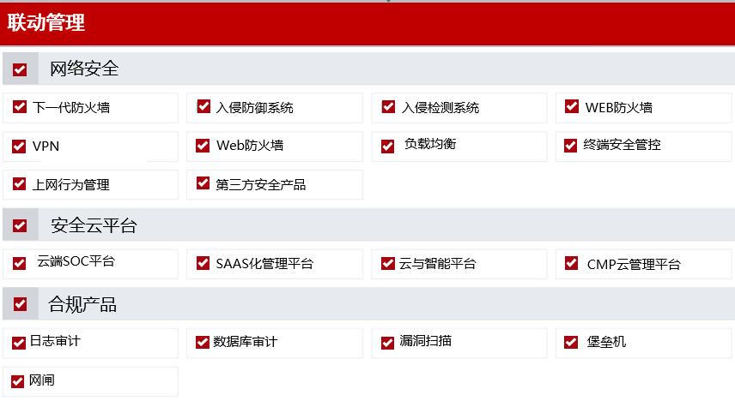

4.2.1.2、支持与业主现有的防火墙进行安全联动，管理员可以在网络防火墙管理界面下发快速查杀任务，并查看任务状态、结果并进行处置，支持在管理平台查询和统计联动信息（投标时提供相关功能截图证明）；

支持与第三方安全产品联动，下发查杀任务



4.2.1.3、厂商为国家信息安全漏洞共享平台CNVD技术组和用户组成员，提供CNVD官网截图证明或证书复印件；

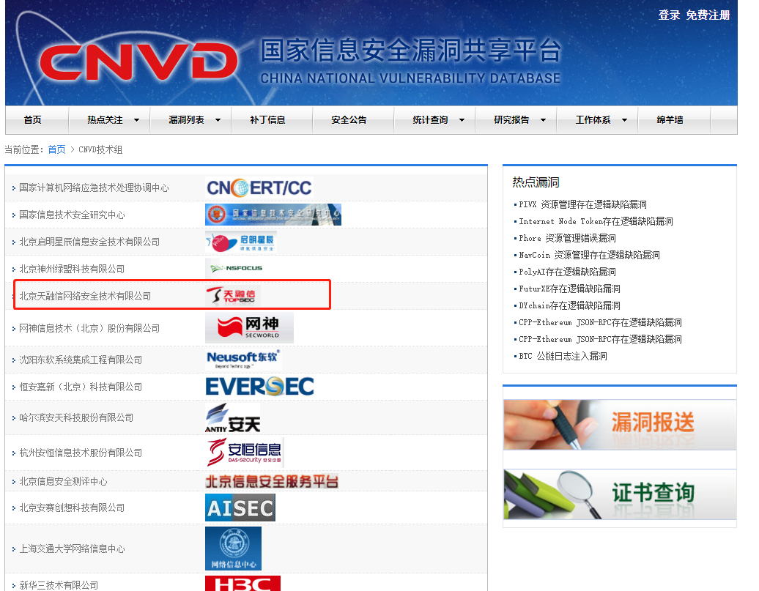

4.2.1.4、厂商应是国家互联网应急中心（CNCERT）服务支撑单位（国家级），提供相关证明材料。

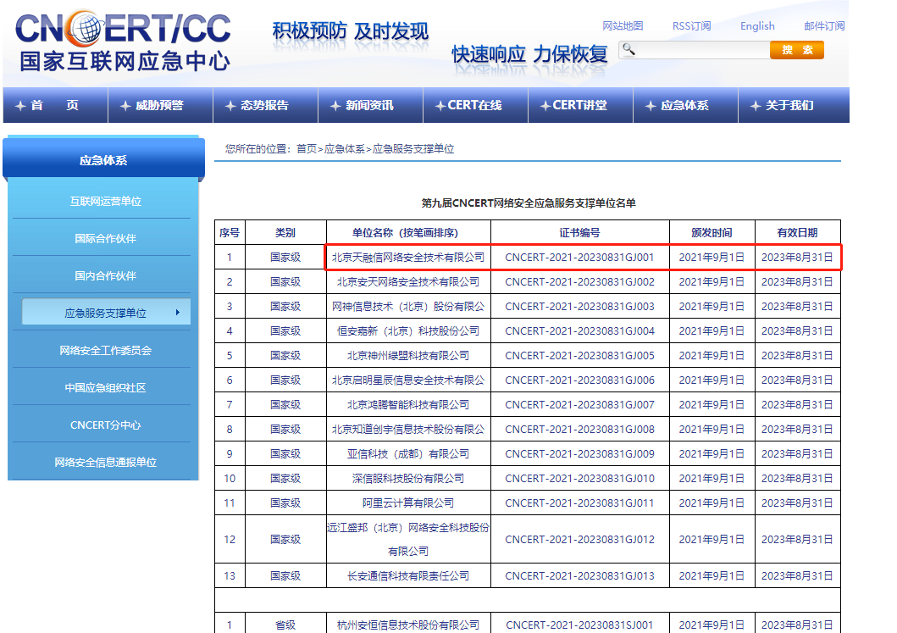

硬件防火墙

4.2.1.5、支持在业主现有的安全感知平台管理界面下发一键处理指令，对出现攻击的主机进行进行阻断（投标时提供相关功能截图证明）；

通过与安全感知平台联动，下发一间隔离指令，对攻击行为进行阻断



### **4.2.1奇安信终端技术参数响应**

技术参数响应表

|  |  |  |  |  |  |
| --- | --- | --- | --- | --- | --- |
| 序号 | 品目名称 | 规格型号及参数 | | 是否响应 | 其他情况说明 |
| 招标要求规格型号技术参数 | 投标规格型号技术参数 |
| 4 | 防病毒软件 | 1、本次要求产品纯软交付。包括控制平台，并授权100个PC终端，并提供三年软件升级服务，为保证管理平台的安全性要求其操作系统为64位的Centos7或ubuntu操作系统； | 这次所投产品为：**奇安信终端安全管理平台。**  本次产品纯软交付。包括控制平台，并授权100个PC终端，并提供三年软件升级服务，为保证管理平台的安全性要求其操作系统为64位Centos7 ubuntu操作系统； | 是 | 无 |
| 2、支持展示终端资产状况，包括：主机名、在线/离线状态、IPv4地址、MAC地址、操作系统、终端agent版本、病毒库版本、最近登录时间、最近登录的用户名；终端信息变更能自动更新； | 支持展示终端资产状况，包括：主机名、在线/离线状态、IPv4地址、MAC地址、操作系统、终端agent版本、病毒库版本、最近登录时间、最近登录的用户名；终端信息变更能自动更新； | 是 | 无 |
| 3、支持终端客户端软件的启用禁用，重启，卸载； | 支持终端客户端软件的启用禁用，重启，卸载； | 是 | 无 |
| 4、支持监控诱饵文件，诱饵文件可被实时监控，当勒索病毒对该文件进行修改或加密操作时进行拦截； | 支持监控诱饵文件，诱饵文件可被实时监控，当勒索病毒对该文件进行修改或加密操作时进行拦截； | 是 | 无 |
| 5、一键式操作对指定终端/终端组进行合规性检查，包括身份鉴别、访问控制、安全审计、 SSH策略检测、入侵防范、恶意代码防范，对不合规的检查项提供设置建议，并可视化展示终端的基线合规检查结果； | 支持一键式操作对指定终端/终端组进行合规性检查，包括身份鉴别、访问控制、安全审计、 SSH策略检测、入侵防范、恶意代码防范，对不合规的检查项提供设置建议，并可视化展示终端的基线合规检查结果； | 是 | 无 |
| 6、支持展示终端检测到的WebShell事件及事件详情，包括：恶意文件名称，威胁等级，受感染的文件，发现时间，检测引擎，文件类型，文件名，文件Hash值，文件大小，文件创建时间；可配置WebShell实时扫描，一旦发现WebShell文件，可自动隔离或仅上报不隔离； | 支持展示终端检测到的WebShell事件及事件详情，包括：恶意文件名称，威胁等级，受感染的文件，发现时间，检测引擎，文件类型，文件名，文件Hash值，文件大小，文件创建时间；可配置WebShell实时扫描，一旦发现WebShell文件，可自动隔离或仅上报不隔离； | 是 | 无 |
| 7、支持极速、均衡、低耗三种病毒扫描模式， 支持虚拟化环境下优化病毒扫描时的资源消耗； | 支持极速、均衡、低耗三种病毒扫描模式， 支持虚拟化环境下优化病毒扫描时的资源消耗； | 是 | 无 |
| 8、支持远程控制管控终端桌面的功能，便于管理员能够及时对存在故障的终端进行维护； | 支持远程控制管控终端桌面的功能，便于管理员能够及时对存在故障的终端进行维护； | 是 | 无 |
| 9、流量线详情支持展示该流量线对应的控制策略；图形化显示服务器间流量关系，包括访问详情、流量趋势等； | 流量线详情支持展示该流量线对应的控制策略；图形化显示服务器间流量关系，包括访问详情、流量趋势等； | 是 | 无 |
| 10、服务器详情支持展示服务器的资源状态（CPU占有率、内存占有率和磁盘率）、流量分布Top5、该服务器开放的服务； | 服务器详情支持展示服务器的资源状态（CPU占有率、内存占有率和磁盘率）、流量分布Top5、该服务器开放的服务； | 是 | 无 |
| 11、支持对USB存储设备设置基于设备ID的白名单，允许白名单设备使用。提供设备ID识别工具； | 支持对USB存储设备设置基于设备ID的白名单，允许白名单设备使用。提供设备ID识别工具； | 是 | 无 |
| 12、支持在业主现有的安全感知平台管理界面下发一键隔离指令，对终端所有连接进行阻断，防止病毒进一步扩散（投标时提供相关功能截图证明）； | 支持在第三方的安全感知平台管理界面下发一键隔离指令，对终端所有连接进行阻断，防止病毒进一步扩散（功能截图证明见附件）； | 是 | 无 |
| 13、支持与业主现有的防火墙进行安全联动，管理员可以在网络防火墙管理界面下发快速查杀任务，并查看任务状态、结果并进行处置，支持在管理平台查询和统计联动信息（投标时提供相关功能截图证明）； | 支持与第三方防火墙进行安全联动，管理员可以在网络防火墙管理界面下发快速查杀任务，并查看任务状态、结果并进行处置，支持在管理平台查询和统计联动信息（功能截图证明见附件）； | 是 | 无 |
| 14、厂商为国家信息安全漏洞共享平台CNVD技术组和用户组成员，提供CNVD官网截图证明或证书复印件； | 厂商为国家信息安全漏洞共享平台CNVD技术组和用户组成员，CNVD官网截图见附件； | 是 | 无 |
| 15、厂商应是国家互联网应急中心（CNCERT）服务支撑单位（国家级），提供相关证明材料。 | 厂商是国家互联网应急中心（CNCERT）服务支撑单位（国家级），官网截图证明材料见附件。 | 是 | 无 |
| 5 | **硬件防火墙** | 1、整机吞吐量≥4Gbps，防病毒吞吐量≥400M，并发连接数≥100万，接口≥6个千兆电口，2个千兆光口，2个USB口和1个RJ45串口，本次项目配置防病毒功能、入侵防御功能、僵尸网络功能并提供三年规则库升级和软硬件升级服务； | 此次所投产品型号为：**奇安信NSG-5000-TE45**。整机吞吐量4Gbps，防病毒吞吐量400M，并发连接数100万，接口6个千兆电口，2个千兆光口，2个USB口和1个RJ45串口，本次项目配置防病毒功能、入侵防御功能、僵尸网络功能并提供三年规则库升级和软硬件升级服务； | 是 | 无 |
| 2、支持路由模式、透明模式、旁路镜像模式等多种部署方式； | 支持路由模式、透明模式、旁路镜像模式等多种部署方式； | 是 | 无 |
| 3、支持链路健康检查功能，支持基于多种协议对链路可用性进行探测，探测协议至少包括DNS解析、ARP探测和PING方式； | 支持链路健康检查功能，支持基于多种协议对链路可用性进行探测，探测协议至少包括DNS解析、ARP探测和PING方式； | 是 | 无 |
| 4、产品支持策略路由负载，支持基于服务、ISP地址、应用、地域等维度进行智能选路，保证关键业务流量通过优质链路转发，支持加权流量、带宽比例、线路优先等负载均衡调度算法； | 产品支持策略路由负载，支持基于服务、ISP地址、应用、地域等维度进行智能选路，保证关键业务流量通过优质链路转发，支持加权流量、带宽比例、线路优先等负载均衡调度算法； | 是 | 无 |
| 5、支持DNS透明代理功能，避免单运营商DNS解析出现单一链路流量过载，平衡多条运营商线路的带宽利用率； | 支持DNS透明代理功能，避免单运营商DNS解析出现单一链路流量过载，平衡多条运营商线路的带宽利用率； | 是 | 无 |
| 6、支持多维度安全策略设置，可基于时间、用户、应用、IP、域名等内容进行安全策略设置； | 支持多维度安全策略设置，可基于时间、用户、应用、IP、域名等内容进行安全策略设置； | 是 | 无 |
| 7、支持在业主现有的安全感知平台管理界面下发一键处理指令，对出现攻击的主机进行进行阻断（投标时提供相关功能截图证明）； | 支持在第三方的安全感知平台管理界面下发一键处理指令，对出现攻击的主机进行进行阻断（功能截图证明见附件）； | 是 | 无 |
| 8、支持策略生命周期管理功能，支持对安全策略修改的时间、原因、变更类型进行统一管理，便于策略的运维与管理； | 支持策略生命周期管理功能，支持对安全策略修改的时间、原因、变更类型进行统一管理，便于策略的运维与管理； | 是 | 无 |
| 9、支持三权分立功能，根据管理员权限分为安全管理员、审计员、系统管理员三种角色； | 支持三权分立功能，根据管理员权限分为安全管理员、审计员、系统管理员三种角色； | 是 | 无 |
| 10、支持对请求报文头的X-Forward-For字段检测，并对非法源IP进行日志记录和联动封锁； | 支持对请求报文头的X-Forward-For字段检测，并对非法源IP进行日志记录和联动封锁； | 是 | 无 |
| 11、产品支持僵尸主机检测功能，产品预定义特征库超过110万种，可识别主机的异常外联行为； | 支持僵尸主机检测功能，产品预定义特征库超过110万种，可识别主机的异常外联行为； | 是 | 无 |
| 12、支持对ICMP、UDP、DNS、SYN等协议进行DDOS防护； | 支持对ICMP、UDP、DNS、SYN等协议进行DDOS防护； | 是 | 无 |
| 13、支持IPv4/IPv6双栈工作模式，以适应IPv6发展趋势； | 支持IPv4/IPv6双栈工作模式，以适应IPv6发展趋势； | 是 | 无 |
| 14、支持多种用户认证方式，用户认证方式要求支持本地密码认证、外部密码认证和单点登陆等方式。 | 支持多种用户认证方式，用户认证方式要求支持本地密码认证、外部密码认证和单点登陆等方式。 | 是 | 无 |

防病毒软件

4.2.2.1、支持在业主现有的安全感知平台管理界面下发一键隔离指令，对终端所有连接进行阻断，防止病毒进一步扩散（投标时提供相关功能截图证明）；

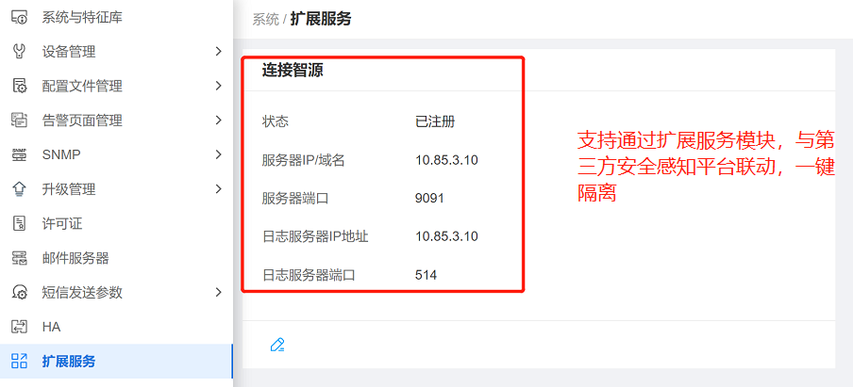

4.2.2.2、支持与业主现有的防火墙进行安全联动，管理员可以在网络防火墙管理界面下发快速查杀任务，并查看任务状态、结果并进行处置，支持在管理平台查询和统计联动信息（投标时提供相关功能截图证明）；

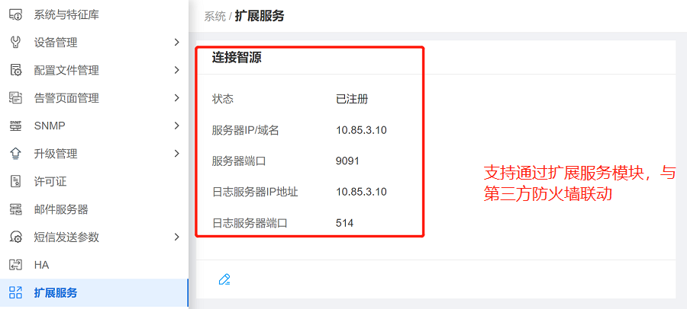

4.2.2.3、厂商为国家信息安全漏洞共享平台CNVD技术组和用户组成员，提供CNVD官网截图证明或证书复印件；

网神，网康均属于奇安信

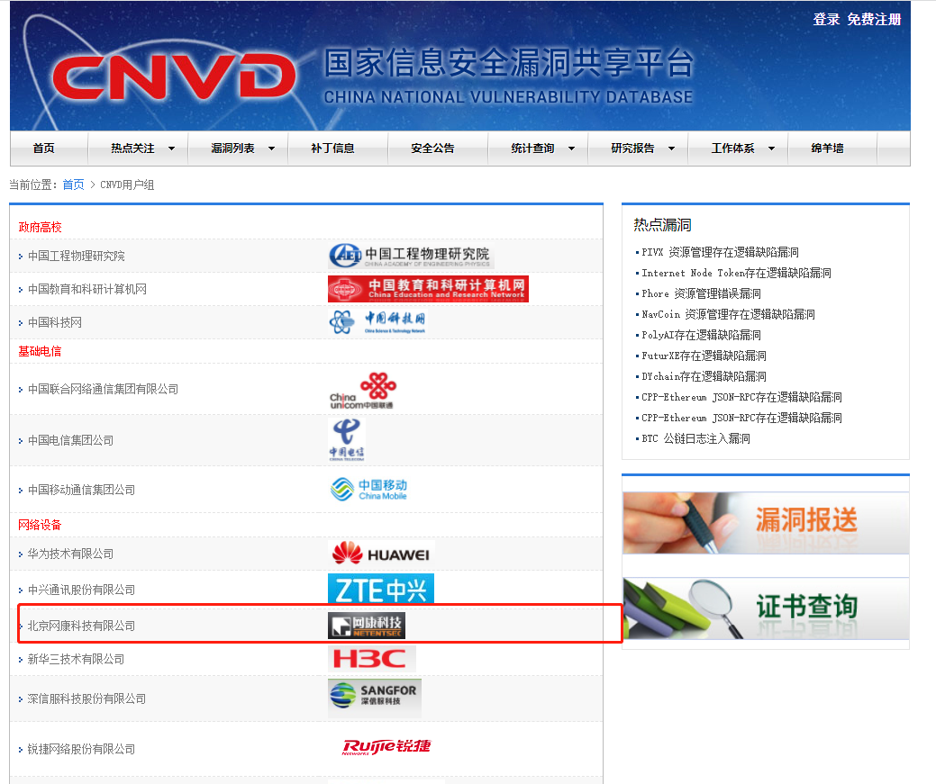

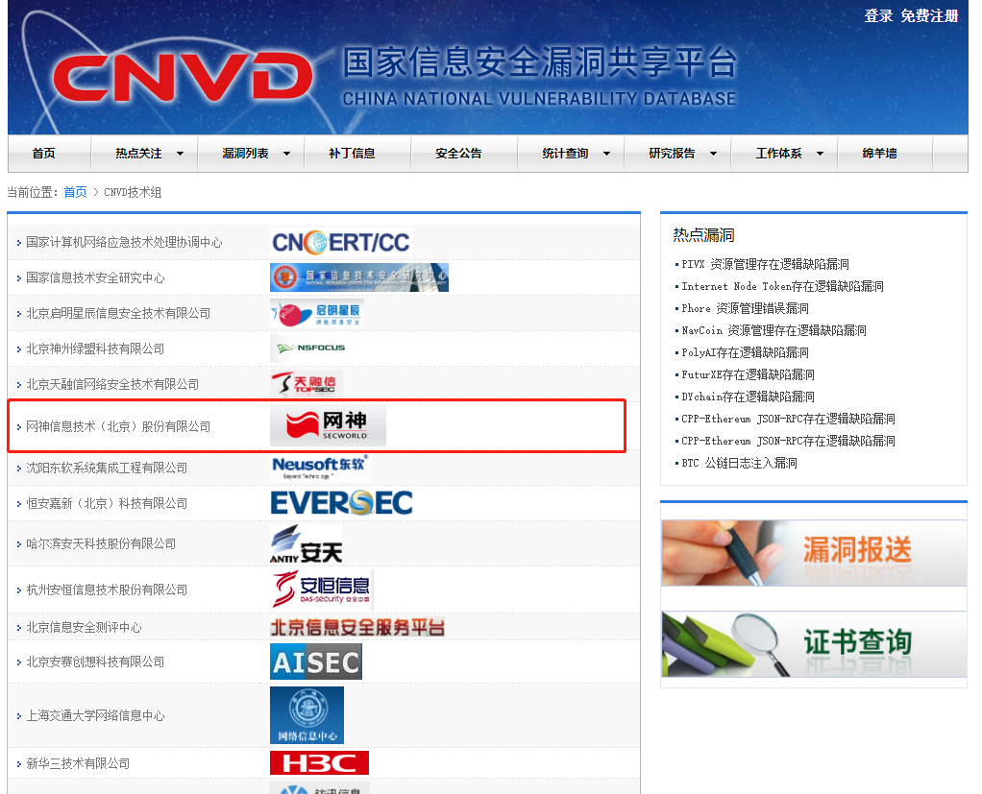

4.2.2.4、厂商应是国家互联网应急中心（CNCERT）服务支撑单位（国家级），提供相关证明材料。

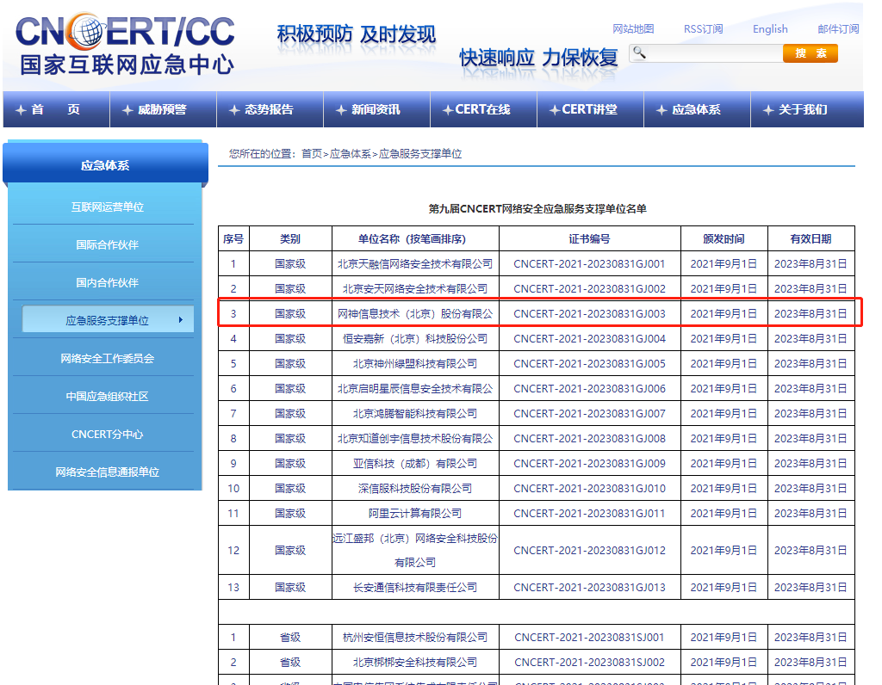

硬件防火墙

4.2.2.5、支持在业主现有的安全感知平台管理界面下发一键处理指令，对出现攻击的主机进行进行阻断（投标时提供相关功能截图证明）；



### **4.2.2深信服信终端技术参数响应**

技术参数响应表

|  |  |  |  |  |  |
| --- | --- | --- | --- | --- | --- |
| 序号 | 品目名称 | 规格型号及参数 | | 是否响应 | 其他情况说明 |
| 招标要求规格型号技术参数 | 投标规格型号技术参数 |
| 4 | 防病毒软件 | 1、本次要求产品纯软交付。包括控制平台，并授权100个PC终端，并提供三年软件升级服务，为保证管理平台的安全性要求其操作系统为64位的Centos7或ubuntu操作系统； | 本次所投产品为：**深信服终端检测与响应平台EDR V3.0。**  1、本次产品纯软交付。包括控制平台，并授权100个PC终端，并提供三年软件升级服务，为保证管理平台的安全性要求其操作系统为64位Centos7 ubuntu操作系统； | 是 | 无 |
| 2、支持展示终端资产状况，包括：主机名、在线/离线状态、IPv4地址、MAC地址、操作系统、终端agent版本、病毒库版本、最近登录时间、最近登录的用户名；终端信息变更能自动更新； | 2、本次所投产品支持展示终端资产状况，包括：主机名、在线/离线状态、IPv4地址、MAC地址、操作系统、终端agent版本、病毒库版本、最近登录时间、最近登录的用户名；终端信息变更能自动更新； | 是 | 无 |
| 3、支持终端客户端软件的启用禁用，重启，卸载； | 3、本次所投产品支持终端客户端软件的启用禁用，重启，卸载； | 是 | 无 |
| 4、支持监控诱饵文件，诱饵文件可被实时监控，当勒索病毒对该文件进行修改或加密操作时进行拦截； | 4、本次所投产品支持监控诱饵文件，诱饵文件可被实时监控，当勒索病毒对该文件进行修改或加密操作时进行拦截； | 是 | 无 |
| 5、一键式操作对指定终端/终端组进行合规性检查，包括身份鉴别、访问控制、安全审计、 SSH策略检测、入侵防范、恶意代码防范，对不合规的检查项提供设置建议，并可视化展示终端的基线合规检查结果； | 5、本次所投产品支持一键式操作对指定终端/终端组进行合规性检查，包括身份鉴别、访问控制、安全审计、 SSH策略检测、入侵防范、恶意代码防范，对不合规的检查项提供设置建议，并可视化展示终端的基线合规检查结果； | 是 | 无 |
| 6、支持展示终端检测到的WebShell事件及事件详情，包括：恶意文件名称，威胁等级，受感染的文件，发现时间，检测引擎，文件类型，文件名，文件Hash值，文件大小，文件创建时间；可配置WebShell实时扫描，一旦发现WebShell文件，可自动隔离或仅上报不隔离； | 6、本次所投产品支持展示终端检测到的WebShell事件及事件详情，包括：恶意文件名称，威胁等级，受感染的文件，发现时间，检测引擎，文件类型，文件名，文件Hash值，文件大小，文件创建时间；可配置WebShell实时扫描，一旦发现WebShell文件，可自动隔离或仅上报不隔离； | 是 | 无 |
| 7、支持极速、均衡、低耗三种病毒扫描模式， 支持虚拟化环境下优化病毒扫描时的资源消耗； | 7、本次所投产品支持极速、均衡、低耗三种病毒扫描模式， 支持虚拟化环境下优化病毒扫描时的资源消耗； | 是 | 无 |
| 8、支持远程控制管控终端桌面的功能，便于管理员能够及时对存在故障的终端进行维护； | 8、本次所投产品支持远程控制管控终端桌面的功能，便于管理员能够及时对存在故障的终端进行维护； | 是 | 无 |
| 9、流量线详情支持展示该流量线对应的控制策略；图形化显示服务器间流量关系，包括访问详情、流量趋势等； | 9、本次所投产品流量线详情支持展示该流量线对应的控制策略；图形化显示服务器间流量关系，包括访问详情、流量趋势等； | 是 | 无 |
| 10、服务器详情支持展示服务器的资源状态（CPU占有率、内存占有率和磁盘率）、流量分布Top5、该服务器开放的服务； | 10、本次所投产品服务器详情支持展示服务器的资源状态（CPU占有率、内存占有率和磁盘率）、流量分布Top5、该服务器开放的服务； | 是 | 无 |
| 11、支持对USB存储设备设置基于设备ID的白名单，允许白名单设备使用。提供设备ID识别工具； | 11、本次所投产品支持对USB存储设备设置基于设备ID的白名单，允许白名单设备使用。提供设备ID识别工具； | 是 | 无 |
| 12、支持在业主现有的安全感知平台管理界面下发一键隔离指令，对终端所有连接进行阻断，防止病毒进一步扩散（投标时提供相关功能截图证明）； | 12、本次所投产品支持在业主现有的安全感知平台管理界面下发一键隔离指令，对终端所有连接进行阻断，防止病毒进一步扩散（相关功能截图证明见附件）； | 是 | 无 |
| 13、支持与业主现有的防火墙进行安全联动，管理员可以在网络防火墙管理界面下发快速查杀任务，并查看任务状态、结果并进行处置，支持在管理平台查询和统计联动信息（投标时提供相关功能截图证明）； | 13、本次所投产品支持与业主现有的防火墙进行安全联动，管理员可以在网络防火墙管理界面下发快速查杀任务，并查看任务状态、结果并进行处置，支持在管理平台查询和统计联动信息（相关功能截图证明见附件）； | 是 | 无 |
| 14、厂商为国家信息安全漏洞共享平台CNVD技术组和用户组成员，提供CNVD官网截图证明或证书复印件； | 14、本次所投产品厂商为国家信息安全漏洞共享平台CNVD技术组与用户组成员，CNVD官网截图见附件； | 是 | 无 |
| 15、厂商应是国家互联网应急中心（CNCERT）服务支撑单位（国家级），提供相关证明材料。 | 15、本次所投产品厂商是国家互联网应急中心（CNCERT）服务支撑单位（国家级），证明材料见附件。 | 是 | 无 |
| 5 | **硬件防火墙** | 1、整机吞吐量≥4Gbps，防病毒吞吐量≥400M，并发连接数≥100万，接口≥6个千兆电口，2个千兆光口，2个USB口和1个RJ45串口，本次项目配置防病毒功能、入侵防御功能、僵尸网络功能并提供三年规则库升级和软硬件升级服务； | 本次所投产品型号为：**AF-1000-B1310**。  1、整机吞吐量4Gbps，防病毒吞吐量400M，并发连接数100万，接口6个千兆电口，2个千兆光口，2个USB口和1个RJ45串口，本次项目配置防病毒功能、入侵防御功能、僵尸网络功能并提供三年规则库升级和软硬件升级服务； | 是 | 无 |
| 2、支持路由模式、透明模式、旁路镜像模式等多种部署方式； | 2、本次所投产品支持路由模式、透明模式、旁路镜像模式等多种部署方式； | 是 | 无 |
| 3、支持链路健康检查功能，支持基于多种协议对链路可用性进行探测，探测协议至少包括DNS解析、ARP探测和PING方式； | 3、本次所投产品支持链路健康检查功能，支持基于多种协议对链路可用性进行探测，探测协议至少包括DNS解析、ARP探测和PING方式； | 是 | 无 |
| 4、产品支持策略路由负载，支持基于服务、ISP地址、应用、地域等维度进行智能选路，保证关键业务流量通过优质链路转发，支持加权流量、带宽比例、线路优先等负载均衡调度算法； | 4、本次所投产品产品支持策略路由负载，支持基于服务、ISP地址、应用、地域等维度进行智能选路，保证关键业务流量通过优质链路转发，支持加权流量、带宽比例、线路优先等负载均衡调度算法； | 是 | 无 |
| 5、支持DNS透明代理功能，避免单运营商DNS解析出现单一链路流量过载，平衡多条运营商线路的带宽利用率； | 5、本次所投产品支持DNS透明代理功能，避免单运营商DNS解析出现单一链路流量过载，平衡多条运营商线路的带宽利用率； | 是 | 无 |
| 6、支持多维度安全策略设置，可基于时间、用户、应用、IP、域名等内容进行安全策略设置； | 6、本次所投产品支持多维度安全策略设置，可基于时间、用户、应用、IP、域名等内容进行安全策略设置； | 是 | 无 |
| 7、支持在业主现有的安全感知平台管理界面下发一键处理指令，对出现攻击的主机进行进行阻断（投标时提供相关功能截图证明）； | 7、本次所投产品支持在业主现有的安全感知平台管理界面下发一键处理指令，对出现攻击的主机进行进行阻断（相关功能截图证明见附件）； | 是 | 无 |
| 8、支持策略生命周期管理功能，支持对安全策略修改的时间、原因、变更类型进行统一管理，便于策略的运维与管理； | 8、本次所投产品支持策略生命周期管理功能，支持对安全策略修改的时间、原因、变更类型进行统一管理，便于策略的运维与管理； | 是 | 无 |
| 9、支持三权分立功能，根据管理员权限分为安全管理员、审计员、系统管理员三种角色； | 9、本次所投产品支持三权分立功能，根据管理员权限分为安全管理员、审计员、系统管理员三种角色； | 是 | 无 |
| 10、支持对请求报文头的X-Forward-For字段检测，并对非法源IP进行日志记录和联动封锁； | 10、本次所投产品支持对请求报文头的X-Forward-For字段检测，并对非法源IP进行日志记录和联动封锁； | 是 | 无 |
| 11、产品支持僵尸主机检测功能，产品预定义特征库超过110万种，可识别主机的异常外联行为； | 11、本次所投产品支持僵尸主机检测功能，产品预定义特征库超过110万种，可识别主机的异常外联行为； | 是 | 无 |
| 12、支持对ICMP、UDP、DNS、SYN等协议进行DDOS防护； | 12、本次所投产品支持对ICMP、UDP、DNS、SYN等协议进行DDOS防护； | 是 | 无 |
| 13、支持IPv4/IPv6双栈工作模式，以适应IPv6发展趋势； | 13、本次所投产品支持IPv4/IPv6双栈工作模式，以适应IPv6发展趋势； | 是 | 无 |
| 14、支持多种用户认证方式，用户认证方式要求支持本地密码认证、外部密码认证和单点登陆等方式。 | 14、本次所投产品支持多种用户认证方式，用户认证方式要求支持本地密码认证、外部密码认证和单点登陆等方式。 | 是 | 无 |

**4.2.3.1防病毒软件**

1、本次要求产品纯软交付。包括控制平台，并授权100个PC终端，并提供三年软件升级服务，为保证管理平台的安全性要求其操作系统为64位的Centos7或ubuntu操作系统；

2、支持展示终端资产状况，包括：主机名、在线/离线状态、IPv4地址、MAC地址、操作系统、终端agent版本、病毒库版本、最近登录时间、最近登录的用户名；终端信息变更能自动更新；

3、支持终端客户端软件的启用禁用，重启，卸载；

4、支持监控诱饵文件，诱饵文件可被实时监控，当勒索病毒对该文件进行修改或加密操作时进行拦截；

5、一键式操作对指定终端/终端组进行合规性检查，包括身份鉴别、访问控制、安全审计、 SSH策略检测、入侵防范、恶意代码防范，对不合规的检查项提供设置建议，并可视化展示终端的基线合规检查结果；

6、支持展示终端检测到的WebShell事件及事件详情，包括：恶意文件名称，威胁等级，受感染的文件，发现时间，检测引擎，文件类型，文件名，文件Hash值，文件大小，文件创建时间；可配置WebShell实时扫描，一旦发现WebShell文件，可自动隔离或仅上报不隔离；

7、支持极速、均衡、低耗三种病毒扫描模式， 支持虚拟化环境下优化病毒扫描时的资源消耗；

8、支持远程控制管控终端桌面的功能，便于管理员能够及时对存在故障的终端进行维护；

9、流量线详情支持展示该流量线对应的控制策略；图形化显示服务器间流量关系，包括访问详情、流量趋势等；

10、服务器详情支持展示服务器的资源状态（CPU占有率、内存占有率和磁盘率）、流量分布Top5、该服务器开放的服务；

11、支持对USB存储设备设置基于设备ID的白名单，允许白名单设备使用。提供设备ID识别工具；

4.2.3.2、支持在业主现有的安全感知平台管理界面下发一键隔离指令，对终端所有连接进行阻断，防止病毒进一步扩散（投标时提供相关功能截图证明）；

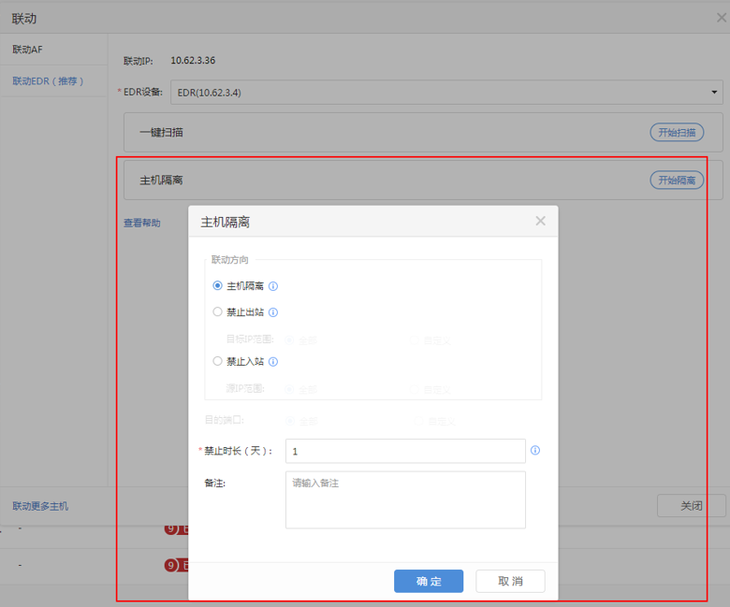

4.2.3.3、支持与业主现有的防火墙进行安全联动，管理员可以在网络防火墙管理界面下发快速查杀任务，并查看任务状态、结果并进行处置，支持在管理平台查询和统计联动信息（投标时提供相关功能截图证明）；

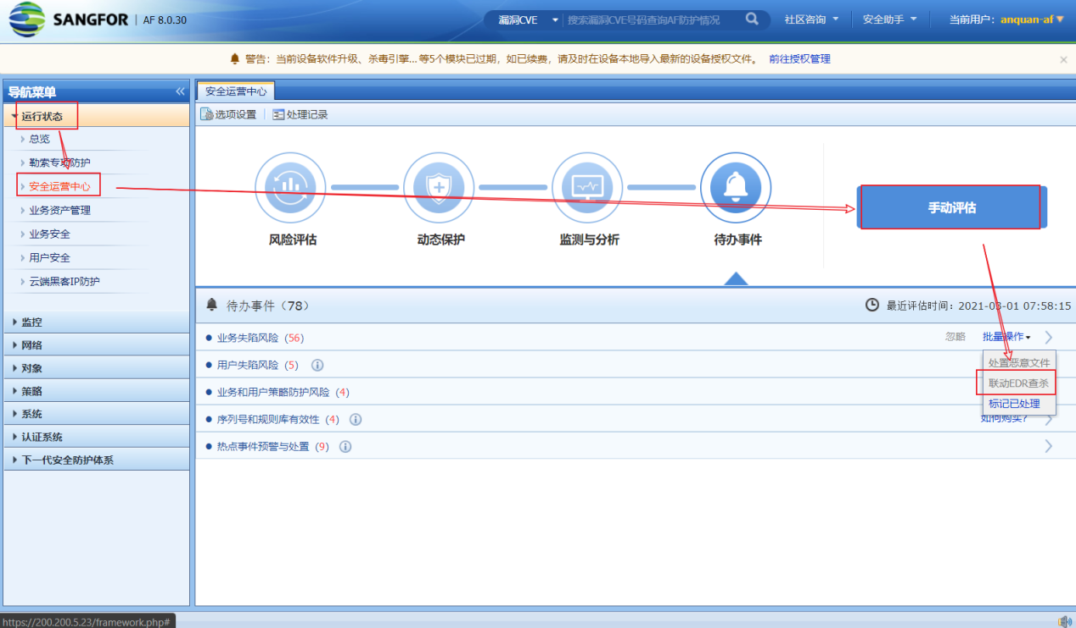

4.2.3.4、厂商为国家信息安全漏洞共享平台CNVD技术组和用户组成员，提供CNVD官网截图证明或证书复印件；

CNVD技术组

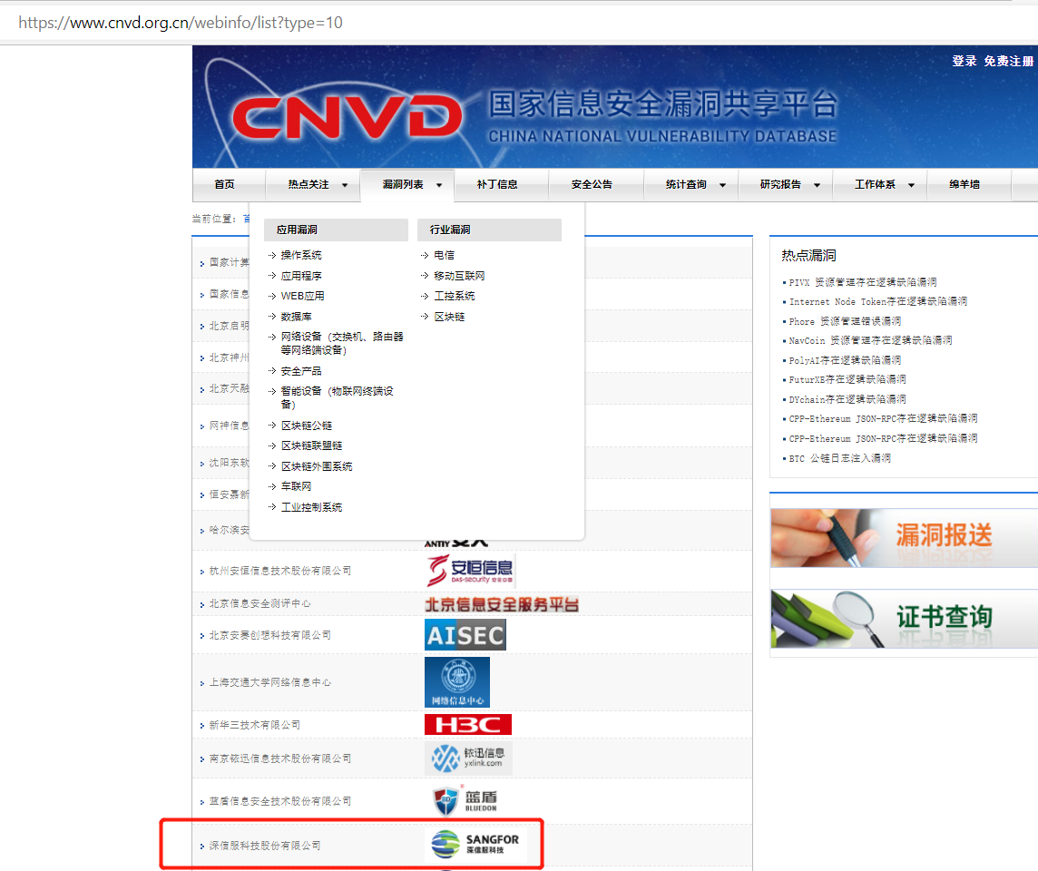

CNVD用户组

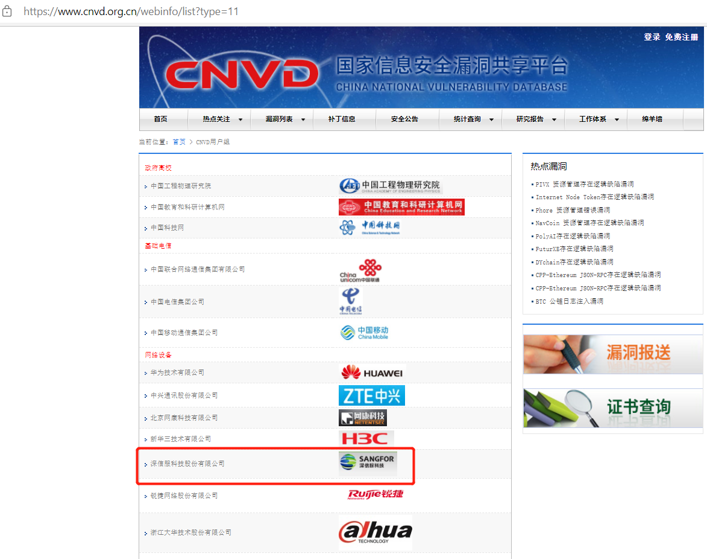

4.2.3.5、厂商应是国家互联网应急中心（CNCERT）服务支撑单位（国家级），提供相关证明材料。

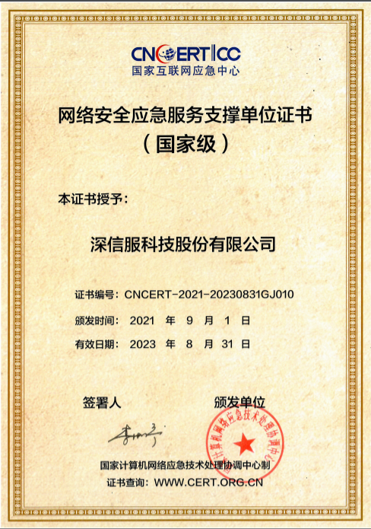

4.2.3.6**硬件防火墙**

1、整机吞吐量≥4Gbps，防病毒吞吐量≥400M，并发连接数≥100万，接口≥6个千兆电口，2个千兆光口，2个USB口和1个RJ45串口，本次项目配置防病毒功能、入侵防御功能、僵尸网络功能并提供三年规则库升级和软硬件升级服务；

2、支持路由模式、透明模式、旁路镜像模式等多种部署方式；

3、支持链路健康检查功能，支持基于多种协议对链路可用性进行探测，探测协议至少包括DNS解析、ARP探测和PING方式；

4、产品支持策略路由负载，支持基于服务、ISP地址、应用、地域等维度进行智能选路，保证关键业务流量通过优质链路转发，支持加权流量、带宽比例、线路优先等负载均衡调度算法；

5、支持DNS透明代理功能，避免单运营商DNS解析出现单一链路流量过载，平衡多条运营商线路的带宽利用率；

6、支持多维度安全策略设置，可基于时间、用户、应用、IP、域名等内容进行安全策略设置；

4.2.3.7、支持在业主现有的安全感知平台管理界面下发一键处理指令，对出现攻击的主机进行进行阻断（投标时提供相关功能截图证明）；

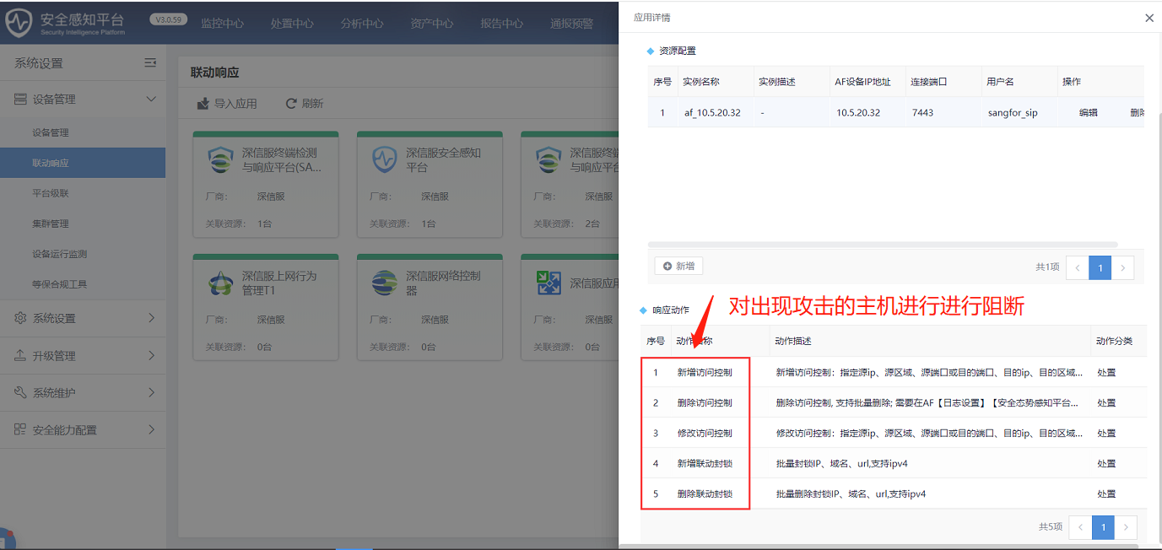

8、支持策略生命周期管理功能，支持对安全策略修改的时间、原因、变更类型进行统一管理，便于策略的运维与管理；

9、支持三权分立功能，根据管理员权限分为安全管理员、审计员、系统管理员三种角色；

10、支持对请求报文头的X-Forward-For字段检测，并对非法源IP进行日志记录和联动封锁；

11、产品支持僵尸主机检测功能，产品预定义特征库超过110万种，可识别主机的异常外联行为；

12、支持对ICMP、UDP、DNS、SYN等协议进行DDOS防护；

13、支持IPv4/IPv6双栈工作模式，以适应IPv6发展趋势；

14、支持多种用户认证方式，用户认证方式要求支持本地密码认证、外部密码认证和单点登陆等方式。

## **4.3、设备/系统试运行报审表**

**试运行报审表**

工程名称：六安市水质自动监测管理平台项目

|  |
| --- |
| 致: 六安市生态环境分局  我方根据合同的有关规定完成了六安市水质自动监测管理平台项目 ，经自检合格，  申请自 年 月 日，进入试运行阶段。请予以审查。  附：设备/系统试试运行记录表、试运行报告  承建单位（章）：  项目负责人：  日 期： |
| 建设单位审查意见：  建设单位（章）：  建设单位负责人：  日 期： |

**设备/系统试运行记录表**

项目名称： 六安市水质自动监测管理平台项目

|  |  |  |  |  |  |  |  |  |
| --- | --- | --- | --- | --- | --- | --- | --- | --- |
| 建设单位 | | 六安市生态环境局 | | | 承建单位 | 安徽恒信通智能科技有限公司 | | |
| 试运行范围 | | 虚拟化服务器、万兆交换机 | | | | | | |
| 序号 | 设备/系统名称 | | 运行情况 | 问题｜异常｜故障 | | 时间点 | 处置人 | 备注 |
| 1 | 六安市水质自动监测管理软件平台 | | 正常 | 无 | | 环保局机房 |  |  |
| 2 | 视频存储设备 | | 正常 | 无 | | 环保局机房 |  |  |
| 3 | 防病毒软件 | | 正常 | 无 | | 环保局机房 |  |  |
| 4 | 硬件防火墙 | | 正常 | 无 | | 环保局机房 |  |  |
| 5 | 互联网专线 | | 正常 | 无 | | 环保局机房 |  |  |
| 6 | 系统集成及运维 | | 正常 | 无 | | 环保局机房 |  |  |
| 系统整体运行情况评价：  承建单位（盖章）：  项目经理（签字）：  日 期： | | | | | | | | |

注：系统运行情况栏中，注明正常与不正常；不正常的在“存在问题”栏内扼要说明情况，在备注栏内填写修复日期。

**六安市质自动监测管理平台项目试运行报告**

|  |  |
| --- | --- |
| 建设单位 | 六安市生态环境局 |
| 承建单位 | 安徽恒信通智能科技有限公司 |
| 试运行时间 | 2020年 |
| 承建单位（章）：  项 目 经 理：  日 期： | |
| 建设单位意见：  业主单位（章）：  业 主 代 表：  日 期： | |

## **4.4、设备移交记录表**

**设备移交记录表**

项目名称：六安市水质自动监测管理平台项目

|  |  |  |  |  |  |  |  |
| --- | --- | --- | --- | --- | --- | --- | --- |
| 建设单位 | | 六安市生态环境局 | | | 承建单位 | 安徽恒信通智能科技股份有限公司 | |
| 移交地点 | | 六安市生态环境局机房 | | | 移交日期 | 2022年4月 | |
| 序号 | 设备名称 | | 品牌型号 | 设备SN码 | 数量 | 安装位置 | 移交情况 |
| 1 |  | |  |  |  |  | £未移交 £已移交 |
| 2 |  | |  |  |  |  | £未移交 £已移交 |
| 3 |  | |  |  |  |  | £未移交 £已移交 |

注：用“√”在移交情况栏内进行选择，表示设备未移交或已移交。

## **4.5、施工现场图片**

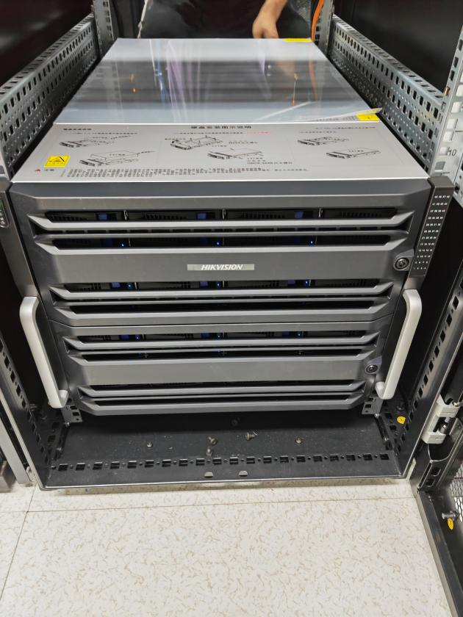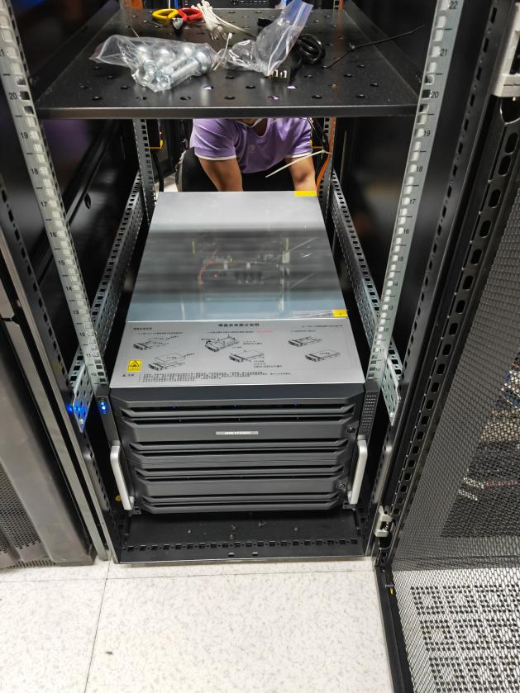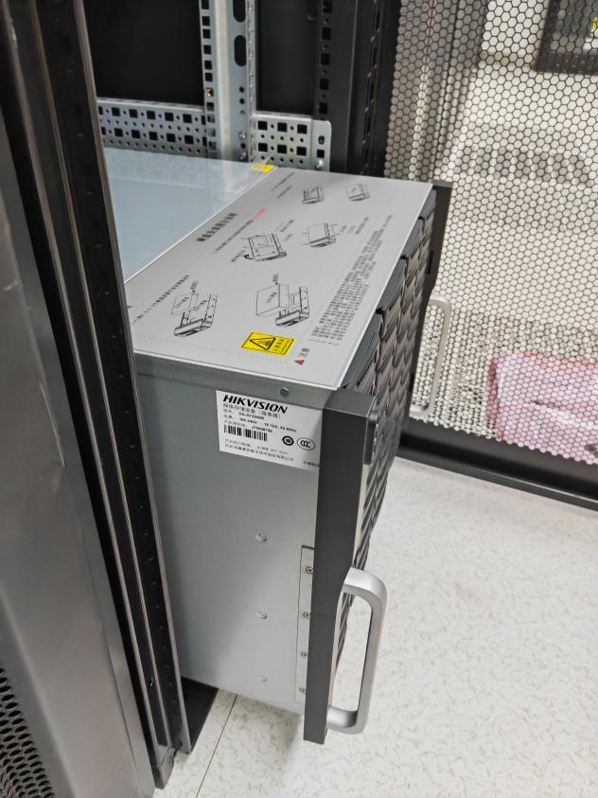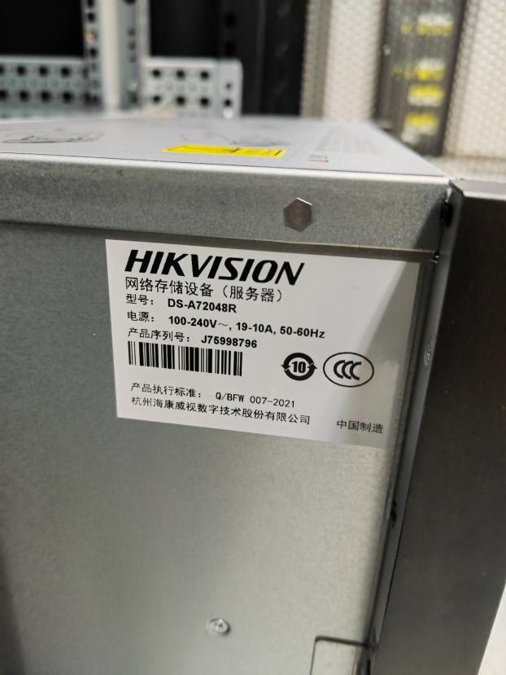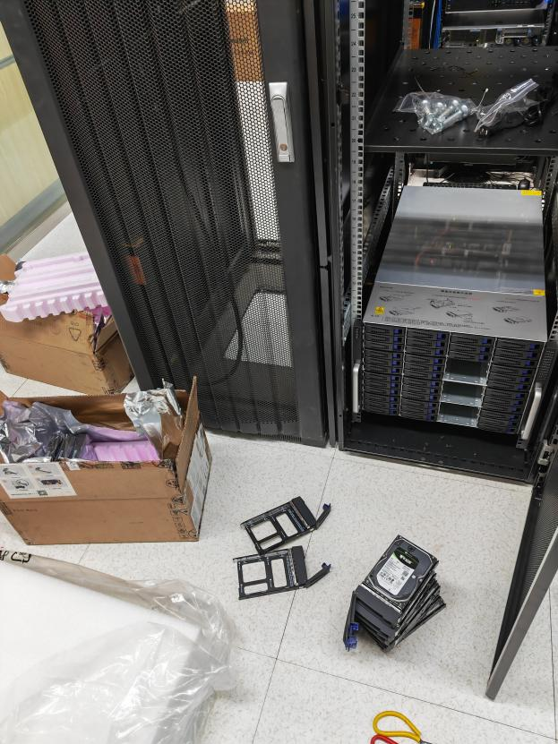

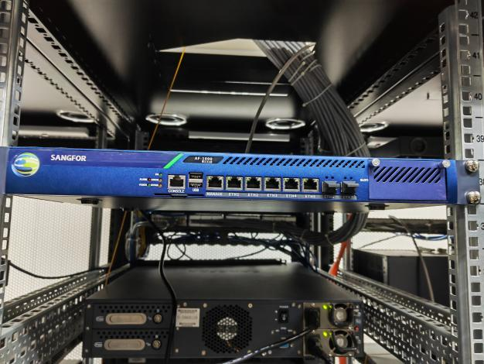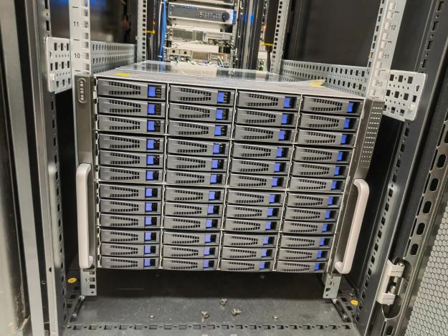

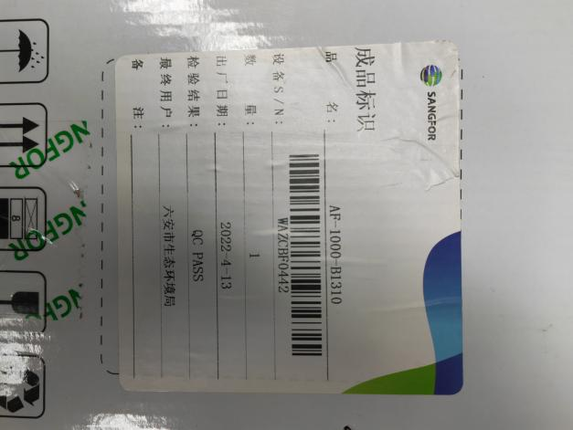

1. **验收向相关材料**

## **5.1、验收专家名单**

**六安市水质自动监测管理平台项目验收专家名单**

## **5.2、项目验收意见**

**六安市水质自动监测管理平台项目验收意见**

2022年4月 日，六安市生态环境局组织专家对六安市水质自动监测管理平台项目进行验收，项目承建单位安徽恒信通智能科技股份有限公司对项目建设情况进行了汇报，验收组查阅了项目验收资料，实地查看相关设备运行情况。设备型号、数量符合招标文件要求，达到验收条件，验收组一致同意通过验收，并提出如下建议:

1. 进一步完善竣工验收资料，补充设备详细清单;

2、做好定期巡检和售后服务。

验收专家组签名:

## **5.3、验收报告**

**六安市水质自动监测管理平台项目验收报告**

验收时间： 年 月 日

|  |  |  |  |  |
| --- | --- | --- | --- | --- |
| 项目名称 | 六安市水质自动监测管理平台项目 | | | |
| 建设单位 | 六安市生态环境局 | | | |
| 承建单位 | 安徽恒信通智能科技股份有限公司 | | | |
| 合同金额 | 1379000.0元 | | | |
| 验收内容 | 序号 | 验收项目 | 数量 | 质量评价 |
| 1 | 六安市水质自动监测管理软件平台 |  |  |
| 2 | 视频存储设备 |  |  |
| 3 | 防病毒软件 |  |  |
| 4 | 硬件防火墙 |  |  |
| 5 | 互联网专线 |  |  |
| 6 | 系统集成及运维 |  |  |
| 承建单位 | 承建单位：（盖章）  项目负责人：  日 期 | | | |
| 建设单位 | 建设单位：（盖章）  建设单位负责人  日 期 | | | |

## **5.4、竣工工程量清单**